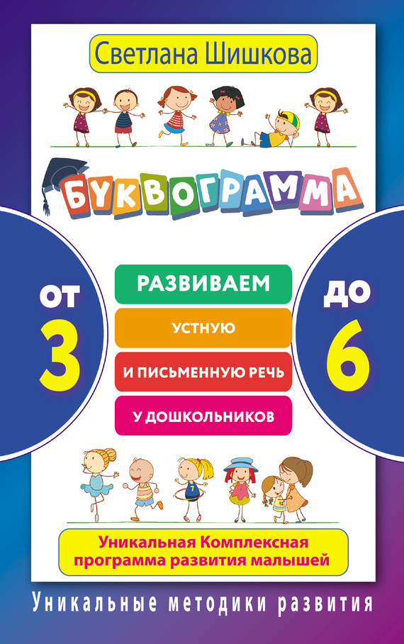

«Буквограмма. От 3 до 6. Развиваем устную и письменную речь у дошкольников. Уникальная комплексная программа развития малышей»: АСТ; Москва; 2016
ISBN 978-5-17-099740-4

Аннотация

«Буквограмма» – уникальная комплексная программа развития ребенка. Оригинальная авторская методика С. Ю. Шишковой опирается на разработки физиологов, невропатологов, психологов, логопедов, дефектологов и нейропсихологов. В книге дана последовательная система упражнений, которые в ненавязчивой игровой форме позволяют воспитывать и обучать детей от 3 до 6 лет.
Книга поможет подготовить ребенка к школе или посещению любых групповых занятий; сформировать у малыша волевые навыки и мотивацию к учебе; самостоятельно провести экспресс-диагностику готовности вашего ребенка к школе; развить устную и письменную речь; развить общие коммуникативные навыки у малыша.
Все упражнения носят развивающий характер, что делает данный материал источником творческого вдохновения ребенка, родителей и педагогов.

Светлана Шишкова

Буквограмма. От 3 до 6. Развиваем устную и письменную речь у дошкольников. Уникальная комплексная программа развития малышей

© Шишкова С. Ю., 2016
© ООО «Издательство АСТ», 2016

* * *

Предисловие

Самый чудесный и плодотворный период в развитии ребенка – это дошкольный возраст. В этой книге мы не только рассмотрим важные моменты в жизни ребенка от 3 до 6 лет, но и представим уникальные приемы его гармоничного воспитания и развития.
У меня два сына, они уже взрослые и успешные. Когда они были дошкольниками, от меня требовалось большое усердие и терпение в вопросах их развития и подготовки к школе. Мне, конечно, помогали не только знания психологии и нейропсихологии, но и практические советы моей мамы, воспитателя детского сада, педагога с тридцатилетним опытом, которым она щедро делилась со мной. Забота, внимание и творческий подход к воспитанию моих сыновей обеспечили их успешное развитие в дошкольном возрасте и в будущем. Обобщив знания, информацию, опыт, я нашла ответы на многие вопросы.
• Нужно ли отдавать ребенка в 3 года в детский сад или лучше повременить?
• Что делать, если мой ребенок очень сильно плачет, когда идет в садик?
• Почему малыш очень любит хлеб и мучные изделия?
• Как развивать речь малыша, чтобы он мог результативно общаться и со сверстниками, и со взрослыми?
• Когда же нужно начинать учить ребенка читать?
• Если ребенок настойчиво требует гаджеты для игры, стоит давать или нет?
• Мой малыш хочет всеми руководить, но с ним никто не играет. Что делать?
• Как понять, готов мой ребенок к школе или нет?

Накопленными знаниями и опытом я с удовольствием поделюсь с вами, дорогие родители, бабушки и дедушки, уважаемые воспитатели и учителя.
Методика «Буквограмма» появилась в 1995 году. С тех пор она помогла многим родителям, заинтересованным в гармоничном развитии своих детей.
Общаясь с родителями дошкольников, важно было им объяснить принципы развития и особенности нервной системы их ребенка. Когда я консультировала родителей трехлеток, наше внимание было сосредоточено на принципах включения устной речи ребенка, построения фраз, а также развития коммуникативных навыков. Родители шестилеток более всего были озадачены подготовкой ребенка к школе.
Наиболее интересные идеи «Буквограммы» – методики по гармоничному развитию детей от 3 до 6 лет – применялись в детских развивающих центрах и детских садах г. Москвы.

Как продуктивно работать с этой книгой?

Книга имеет несколько разделов. Первый раздел посвящен общим принципам развития детей от 3 до 6 лет. Здесь вы найдете принципы развития девочек и мальчиков, узнаете о влиянии и роли отца и матери в жизни ребенка, сможете провести экспресс-диагностику готовности вашего ребенка к школе, получите конкретные рекомендации по решению выявленных проблем.
В следующем разделе предложены последовательные занятия с ребенком по авторской системе «Буквограмма». Обратите внимание, неспроста занятия называются истории . Очень важно развивать у ребенка стремление к знаниям и учебе.
В конце книги даны приложения, которые помогут вам понять, на что направлены упражнения, чтобы наиболее эффективно заниматься с ребенком.
Ведите дневник развития ребенка, заполняйте его, отмечайте сильные и слабые стороны в развитии малыша. Сравнивайте параметры развития вашего ребенка с таблицами Всемирной организации здравоохранения (ВОЗ), но не забывайте, что каждый ребенок индивидуален.
Готовя ребенка к поступлению в начальную школу, помните, что необходимо подбирать для ребенка учителя, который сможет раскрыть его потенциал, поможет ему полюбить процесс обучения и создаст маленькому ученику так необходимую ситуацию успеха.
Составьте для своего малыша индивидуальную карту его развития на 1 год.
А если у вас появятся вопросы или возникнет необходимость профессиональной диагностики, консультации, терапии, то вы всегда можете обратиться ко мне, в Психологический центр «ДОМ»: www.spcdom.ru в Москве или написать по электронной почте pc_dom@mail.ru.
Выражаю искреннюю благодарность рецензентам рукописи: доктору психологических наук, профессору Овсяник О. А., доктору педагогических наук Шишову С. Е.
Также хочется выразить слова признательности детскому спортивному психологу Курамшиной Е. В., психологу-педагогу Кондрахиной А. П., логопедам Комаровой О. В. и Извековой Е. В. за активное участие в подготовке написания книги, за апробацию упражнений на практике.
Благодарю за творческие идеи, поддержку, веру в результат креативного директора компании ООО «Луиджи Групп» Гусарова А. К.
От всей души благодарю моих родителей Золотопуповых Юлиана Павловича и Валентину Гавриловну за тепло и любовь, которые они дарили не только своим детям, но и всем людям. Поддержка, помощь и вера всегда исходили от моей семьи, от мужа и сыновей Шишковых Артема и Павла.
Желаю всем продуктивного, интересного, позитивного чтения. Играя с детьми, вы помогаете им обучаться и развиваться. Открывая в своих детях таланты, помогайте им становиться сильнее, умнее и, конечно, добрее!

Раздел 1. Все о детях в возрасте от 3 до 6 лет

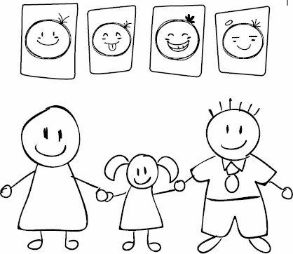

1. Физическое и психическое развитие ребенка

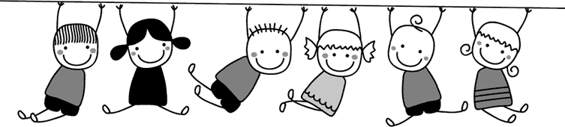

Дошкольный возраст самый удивительный, самый продуктивный. Ребенок развивается с необыкновенной скоростью. В период от 3 до 6 лет малыш попадает на первую социальную ступень – в детский сад, он уже готовится стать школьником и ходит на подготовительные занятия. Многие родители думают, вести ребенка в сад или нет. Достаточно проработав психологом в детском саду и в школе, могу ответственно сказать – обязательно ведите ребенка в детский сад! В этом вопросе важно учитывать индивидуальные особенности малыша, его физическое и психическое развитие, направление и программу, по которой работает детский сад, и, конечно, личностные особенности воспитателя, который будет заниматься с вашим малышом. Именно в этом возрасте определяются задатки и способности ребенка к определенным видам спорта, творчеству, искусству, а взаимодействие с воспитателями и сверстниками поможет быстрее раскрыть таланты вашего малыша. И если вашему ребенку от 3 до 6 лет, сделайте все возможное, чтобы заложить крепкий фундамент его способностей, физического и психического здоровья, воли и мотивации.
Что же самое сложное в этом возрасте? Конечно, кризис трех лет. Лев Семенович Выготский описал это как «семизвездье симптомов», которое свидетельствует о наступлении кризиса трех лет. Вот они, эти качества, которые ребенок проявляет в этот период:
1) негативизм – ребенок стремится сделать что-то вопреки предложению взрослого, даже вразрез с собственным желанием, просто негативная реакция на предложение возникает потому, что оно идет от взрослого;
2) упрямство – ребенок настаивает на чем-то потому, что он этого потребовал, он связан своим первоначальным решением;
3) строптивость – направлена в целом против норм воспитания, образа жизни, который сложился до трех лет;
4) своеволие – проявление инициативы собственного действия, стремление все делать самому и по-своему;
5) протест-бунт – ребенок в состоянии войны и конфликта с окружающими;
6) симптом обесценивания – проявляется в том, что ребенок начинает ругаться, дразнить и обзывать родителей;
7) деспотизм – ребенок заставляет родителей делать все, что он требует, а по отношению к младшим сестрам и братьям деспотизм проявляется как ревность.
Этот период еще называется кризисом социальных отношений, отделения от близких взрослых и связан со становлением самосознания ребенка. В этом проявляется потребность в реализации и главное в утверждении собственного Я. В речи ребенка появляются слова «хочу», «не хочу», «Я», которые наполняются реальным содержанием и становятся осмысленными. Начинает звучать знаменитая формула «Я сам». Феномен «Я сам» знаменует психологическое отделение ребенка от взрослого и изменение прежней ситуации социального развития. В жизни это выражается в противостоянии «хочу» ребенка и «нельзя» взрослого. Конечно, этот кризис пройдет, но впереди будут еще переломные физиологические и психологические моменты. Кризисные и стабильные периоды развития чередуются. Если вы будете подготовлены к этим моментам, то спокойнее и с пониманием станете относиться к изменениям, происходящим с вашим ребенком. Возрастная периодизация имеет следующий вид: кризис новорожденности – младенческий возраст (2 месяца – год) – кризис 1 года – раннее детство (1–3 года) – кризис 3 лет – дошкольный возраст (3–7 лет) – кризис 7 лет – школьный возраст (8–12 лет) – кризис 13 лет – пубертатный возраст (14–17 лет) – кризис 17 лет. Но все это вас ждет впереди, а пока интересы вашего дошкольника постепенно перемещаются из мира предметов и игрушек в мир взрослых людей. Ребенок впервые психологически выходит за рамки семьи, за пределы окружения близких людей. И в игре «во взрослого» реализуется первый опыт новых взаимоотношений. В сюжетно-ролевой игре, характерной для дошкольного детства, ребенок берет на себя роль другого (чаще всего взрослого) и моделирует его действия, проигрывает эту воображаемую ситуацию, многие ситуации в игре очень символичны.
Важно! Дорогие родители, а также воспитатели и учителя, помните, что игра является ведущей деятельностью детей дошкольного возраста.
Три года – это время, когда многие родители отдают детей в детский сад. Здесь все очень индивидуально и хорошо в меру. Если ваш ребенок уже целый год посещает развивающие занятия, привык к коллективу и не боится новых людей, скорее всего, ему и в саду будет неплохо. Новые лица, новые впечатления, игры – все это будет в радость. Но если вы видите, что малыш очень привязан к дому и к вам, не торопитесь с садиком. Психологический стресс, который ребенок испытывает при первом расставании с мамой, настолько сильный, что может повлечь за собой очень большие проблемы в будущем, особенно в отношениях со сверстниками. Приучайте ребенка постепенно к посещению групп в детском саду. Некоторое время походите вместе с ним в группы раннего развития – тогда расставание с вами не будет таким резким. Есть дети, которые категорически отказываются ходить в сад. Если каждое утро начинается с истерики, лучше ребенка в детский сад пока не водить.
Прежде чем отдать ребенка в сад, подумайте: далеко не все дети настолько коммуникабельны, чтобы целый день или даже полдня проводить в компании фактически чужих им людей и все время общаться со сверстниками. Если ребенок ведет себя дома не так, как в саду, это первый признак того, что он напряжен и ему необходим дополнительный отдых.
Никогда не высказывайтесь в присутствии ребенка негативно о взрослых, которые с ним занимаются.
Помните! Учить буквам ребенка стоит только после запуска устной речи. Абстрактная символика букв не поможет разговорной речи ребенка.
Игра имеет социально-историческое происхождение. В современном обществе смыслы и мотивы деятельности взрослых не всегда очевидны детям, поэтому происходит расширение функций игры. Не могу не привести великолепную идею, передающую суть игры: «Игра – это особая форма освоения реальной социальной действительности путем ее воспроизведения. Она представляет собой тип символико-моделирующей деятельности. Игра как модель содержит в себе “культурный код” детского развития» (В. П. Зинченко). Игра всегда эмоционально насыщенная деятельность, она захватывает ребенка целиком. Мотив игры лежит в самом игровом процессе, важно не выиграть, а играть, важен сам процесс.
Постепенно в игру входит сюжет, сценарий. И это именно то, как видят и воспринимают действительность наши дети. Разнообразие сюжетов увеличивается по мере знакомства ребенка с новыми аспектами жизни взрослых: игра «в семью», «в доктора», «в магазин», «в погоню», и т. д. В младшем дошкольном возрасте в игре отражается внешняя сторона деятельности. Дети воспроизводят предметные действия, характерные для той или иной роли. Игра «в больницу» – это «лечебные» манипуляции с условным градусником, шприцем и т. п. Роль взрослого (в данном случае врача) рождается из фактически производимых действий, логика которых не всегда соответствует реальной и легко нарушается.
Далее содержанием игры становятся внешние социальные отношения (чаще всего профессиональные) и социальная иерархия. Это ролевые взаимоотношения водителя и пассажиров, командира и подчиненных, продавца и покупателей, врача и пациентов – «кто главнее?», «кто и что должен делать?».
Наивысший уровень развития ролевой игры в старшем дошкольном возрасте связан с выделением внутренней, смысловой сущности деятельности человека. В этом случае предметом ориентировки становятся мотивы, морально-нравственные основания, общественный смысл человеческой деятельности. Роль доктора теперь переосмысливается как персонализация таких качеств, как доброта, сочувствие, воплощение стремления помочь другому, вплоть до самопожертвования.
Структура сюжетно-ролевой игры в развитой форме включает в себя роль, воображаемую ситуацию и игровые действия. Взрослый должен постепенно учить ребенка играть в сюжетно-ролевые игры, для этого очень хорошо использовать кукольный и пальчиковый театр. Дошкольников очень полезно водить на детские театральные постановки, но не чаще одного раза в сезон.
Игровые действия ребенка всегда носят изобразительный характер, они схематичны, обозначаются лишь иногда, действия сосредоточены на воспроизведении системы отношений между людьми. Игра чувствительна к сфере человеческих отношений, к сфере профессиональных ролевых функций, моральной и нравственной стороне человеческой деятельности. В ней происходит проникновение ребенка в мотивы и смыслы человеческих действий. Приглядитесь, как играет ваш ребенок, что он говорит, только тихонько, не нарушая интимность игры. Вы почерпнете много интересной информации о себе, о роли малыша в семье, об отношениях в семье. Дети, погрузившись в сюжетно-ролевую игру, являются психотерапевтами сами себе, они проигрывают страхи, отпускают обиды, вдохновляют себя на новые дела, переживая в этот момент состояние веры и любви к жизни.
Есть еще и дидактические игры, это особая форма игры, способствующая становлению познавательной, учебной деятельности у ребенка.
В игре рождается и формируется воображение, а это является подготовкой к раскрытию символического мышления. В сюжетно-ролевой игре обязательно возникает процесс подчинения ребенка определенным правилам. Л. С. Выготский указывал, что игра представляет собой школу произвольности, воли и морали.
Как влияет игра на развитие психики дошкольника?
1. Развивает мотивационно-потребностную сферу: ориентация в сфере человеческих отношений, смыслов и задач деятельности.
2. Развивает произвольность поведения и психических процессов. В ролевой игре ребенок ориентируется на образец действия (эталон), с которым он сравнивает свое поведение, то есть контролирует его. В ходе игры создаются благоприятные условия для возникновения предпосылок произвольного внимания, произвольной памяти, произвольной моторики.
3. Способствует развитию идеального плана сознания: переход от мышления в действиях к мышлению в плане представлений, помогает строить план и рассчитывать его выполнение.
4. Закладывает основы рефлексивного мышления, то есть способности анализировать свои собственные действия, поступки и соотносить их с общечеловеческими ценностями.
5. Развивает чувства, саморегуляцию поведения .
6. Внутри игры всегда возникают другие виды деятельности (рисование, конструирование, учебная деятельность).
7. Игра способствует развитию функции речи, стимулирует связные высказывания.
Учитывая огромное значение детской игры, вызывает тревогу тот факт, что современные родители равнодушно, а зачастую и неодобрительно относятся к детской игре как к несерьезному и даже бесполезному занятию. В стремлении ускорить детское развитие, интенсифицировать его происходит вытеснение свободных игр детей обучающими занятиями. В данной книге я уделяю особое внимание игре. Все занятия «Буквограммы» выстроены через элементы игры.
Когда ко мне обращаются родители и говорят, что их ребенок не хочет заниматься по «Буквограмме», что ему неинтересно, я всегда спрашиваю: «А с вами интересно заниматься?» Ребенок, особенно дошкольник, почти весь период учебы в начальной школе хочет играть. Придумывая интересные и увлекательные занятия для ребенка, вы используете свой внутренний потенциал, развиваете собственные творческие способности. И если вы читаете эту книгу, значит, вы ищете приемы, подсказки, идеи для развития вашего ребенка, значит, вы творите!
Я уже отмечала, что в игре обязательно участвуют и другие виды деятельности. Продуктивные виды деятельности (такие, как рисование, лепка, конструирование) также рассматриваются как своеобразные формы моделирования окружающей действительности, приводящие к абстрагированию значимых свойств предмета (формы, цвета, величины и т. п.). Продуктивные виды деятельности содержат замысел, который творчески реализуется. Зарождающаяся в рамках предметной деятельности изобразительная деятельность продолжает развиваться в дошкольном детстве в форме игры. Долгое время сам рисунок остается второстепенным, важным является сам процесс рисования, разворачивающийся как игра, как моделирование событий на плоскости бумаги. Очень важно это понимать, а не заставлять перерисовывать рисунок, приводя его к некому совершенству. До 5 лет в рисунках изображается ограниченное число объектов. В содержании рисунка преобладают графические шаблоны, заимствованные у взрослых (домик, солнышко, цветок, машина). В возрасте 5–6 лет рисунков становится гораздо больше и начинает прослеживаться зависимость содержания рисунков от пола, места проживания, общественной ситуации. Реальное и воображаемое, видимое и знаемое соседствуют в детском рисунке. В рисовании наблюдается индивидуальная приверженность: цвет и тщательность прорисовки деталей выражают отношение ребенка к содержанию рисунка.
Другой вид творческой деятельности ребенка – это конструирование, которое требует специальной организации деятельности. Возникают задачи выделения опорных деталей, усвоения способов обследования образца, приемов конструирования. В ходе конструирования формируется одна из важнейших способностей – способность к планированию деятельности.
В дошкольном возрасте ведущую роль начинает играть память. Далее в книге я не раз вернусь к тому, что очень важно развивать именно у дошкольника все виды памяти: аудиальную, кинестетическую, визуальную, тактильную, двигательную (мышечную). Память в основном носит непроизвольный характер, но к концу дошкольного возраста в связи с развитием игры и под влиянием взрослого у ребенка начинают складываться произвольное, преднамеренное запоминание и припоминание. Именно в дошкольном возрасте внимание, память, мышление приобретают опосредствованный, знаковый характер, становятся высшими психическими функциями.
К возрасту 5–7 лет ребенок пытается осмыслить такие непростые явления, как смерть, жизнь. Он начинает задавать сложные вопросы, на которые родители не всегда знают, как ответить. Эти вопросы являются первым сигналом того, что у ребенка включается теоретическое мышление. А на основе практического, наглядно-действенного мышления постепенно формируется наглядно-образное мышление.
В дошкольном возрасте происходит практическое овладение речью, и любые задержки речи в это время оказывают негативное влияние на общее развитие ребенка. Обозначу основные функции речи в дошкольном возрасте:
– речь как инструмент для общения;
– речь как орудие мышления.
Именно речь дает ребенку возможности общения со взрослыми и сверстниками.
Детям 3–4 лет свойственна познавательная форма общения. Ребенок задает множество вопросов – о животных, природе, планетах, что из чего сделано и как работает («возраст почемучек»). И вот теперь взрослые, в первую очередь родители, воспринимаются ребенком как эрудиты, источники познания. Пользуйтесь этим моментом, разговаривайте с ребенком, обсуждайте, что его интересует и волнует. Ребенок нуждается в серьезном отношении и к его вопросам, и к нему самому – то есть нуждается в уважении.
Потребность ребенка в общении со взрослым возрастает в связи со стремлением к сопереживанию и взаимопониманию, к общности взглядов. Выглядит это зачастую в виде большого количества жалоб детей друг на друга. Эти жалобы выполняют специфическую функцию. Когда Петя сообщает воспитательнице: «А Витя рисует на столе!» это не значит, что он желает подвергнуть Витю осуждению или наказанию. Скорее, он хочет убедиться, что действительно на столе рисовать нельзя, и, кроме того, сообщить, что ему-то, Пете, это правило известно. Для детей в дошкольном возрасте жалоба – это косвенная просьба подтвердить или опровергнуть то, что он для себя выделил как правило, его обязательность; это своеобразная форма знакомства с правилами. Ведь активное общение со сверстниками как раз и происходит на третьем году жизни.
В возрасте 3–4 лет сверстник для ребенка прежде всего участник совместной практической деятельности. К 4 годам сверстник становится предпочитаемым партнером общения. В четырех-пятилетнем возрасте сверстник рассматривается как равное существо, ребенок оценивает себя, исключительно сравнивая себя с ним и противопоставляя себя ему. Наконец, к 5–7 годам сверстник приобретает индивидуальность в глазах ребенка.
Какие личные особенности ребенка имеют значение для его успеха в дружеских отношениях? Это в основном стиль общения: мягкость, эмоциональная отзывчивость, уравновешенность. Также важны объективные условия, способствующие частым встречам и общим делам детей: проживание по соседству, посещение одной группы детского сада, одинаковые спортивные занятия и пр. Детям в этом возрасте очень важно иметь друзей, обязательно учитывайте это! Если ваш ребенок тихий, стеснительный, интровертированный и ему не просто познакомиться и начать играть с другим ребенком, то ваша задача помочь ему в этом. Создайте такие условия, чтобы с вашим малышом начали взаимодействовать другие дети.
К концу дошкольного возраста, к 6 годам, у детей формируется самосознание и самооценка, в содержание которой входят оценка собственных умений осуществлять практическую деятельность, а также ощущение своих моральных качеств, выражающихся в подчинении или неподчинении правилам, принятым в данной социальной группе. С какой самооценкой ребенок придет в школу, зависит только от вас, дорогие родители.
Отечественные психологи считают, что ребенок наследует темперамент и задатки способностей. У разных детей центральная нервная система функционирует по-разному. Сильная и подвижная нервная система, с преобладанием процессов возбуждения, дает холерический, «взрывной» темперамент, при уравновешенности процессов возбуждения и торможения – сангвинический. Ребенок с сильной, малоподвижной нервной системой, преобладанием торможения – флегматик, отличающийся медлительностью и менее ярким выражением эмоций. Ребенок-меланхолик со слабой нервной системой особенно раним и чувствителен.
Стараясь погасить аффективные вспышки холерика или побуждая флегматика чуть-чуть быстрее выполнять учебные задания, взрослые должны в то же время постоянно учитывать их особенности, не требовать непосильного и ценить то лучшее, что приносит каждый тип темперамента. Ребенок наделен от природы определенными особенностями нервной системы. Это и отражается на его поведении. Одни дети более спокойны, малоподвижны, заторможены; другие – возбудимы, подвижны; третьи – уравновешенны; четвертые сочетают слабость нервных процессов с чувствительностью к различным воздействиям, обидчивы, часто плачут. Вот почему один и тот же подход (при равных условиях) вызывает у разных детей разные реакции. Характер, так же как и интересы и потребности, формируется под влиянием среды и воспитания. Человек не рождается добрым или злым, общительным или замкнутым, трудолюбивым или ленивым, это зависит от среды, в которой растет ребенок и формируется его личность.
Чтобы понимать, какая нагрузка оптимальна именно для вашего ребенка, необходимо определить тип его высшей нервной деятельности.
Греческий врач Гиппократ, живший в IV веке до нашей эры, писал, что каждого человека можно отнести к одному из четырех основных темпераментов: меланхолическому, холерическому, сангвиническому и флегматическому. Эти темпераменты соответствуют четырем основным типам высшей нервной деятельности, установленным И. П. Павловым. В основу деления на типы Павлов положил три основных свойства нервных процессов. Первое свойство – сила процессов возбуждения и торможения. Второе свойство – соотношение силы процессов возбуждения и торможения. Третье свойство – подвижность или скорость процессов возбуждения и торможения. Сам И. П. Павлов до 86 лет поддерживал высокую физическую, интеллектуальную и эмоциональную активность с помощью ежедневных физических упражнений в сочетании с правильным дыханием.
На основании проявления этих трех свойств И. П. Павлов выделил четыре основных типа:
– слабый тип;
– сильный, неуравновешенный тип;
– сильный уравновешенный подвижный тип;
– сильный уравновешенный медленный тип.
Такое деление на типы высшей нервной деятельности применимо к детям.

А теперь определите, к какому типу относится ваш ребенок.

Слабый тип
(соответствует меланхолическому темпераменту)
1) не переносят сильных или длительных раздражений, которые вызывают у них запредельное торможение;
2) рефлексы тормозятся под влиянием посторонних раздражителей, особенно новых, необычных;
3) ребенок тяжело адаптируется к новой обстановке;
4) впервые попав в новую обстановку, например при первом посещении детского сада, кружка, студии, стоит опустив голову, не отвечает на вопросы, держится за мать, а при настойчивых, повторных вопросах легко может заплакать;
5) двигательная активность невелика и малоустойчива;
6) ребенок производит впечатление трусливого и слабого.

Сильный неуравновешенный тип
(соответствует холерическому темпераменту)
1) возбуждение преобладает над торможением;
2) положительные условные рефлексы образуются легко, и не только на слабое, но и на сильное раздражение;
3) торможение рефлексов затруднено;
4) речь быстрая, громкая, но неровная;
5) подвижны, чрезмерно возбудимы;
6) в ответ на болевое раздражение, например при лечении зуба или обработке зеленкой царапины, могут дать общую безудержную реакцию, долго не прекращающуюся;
7) плохо подчиняются дисциплине, нередко ведут себя вызывающе, агрессивно;
8) может отмечаться депрессия, то есть упадок сил, общая заторможенность.

Различают несколько вариантов неуравновешенного типа.
1. Часто весьма способные, но повышенно возбудимые, темпераментные дети. Очень эмоциональны. Их речь и движения быстрые. Тормозные процессы хотя и снижены, но в слабой степени.
2. Вспыльчивые дети. Нормальное поведение нарушается часто, но на короткое время. В период взрыва – агрессивны.
3. Дети с сильно выраженным снижением процессов торможения. Легко становятся рабами своих инстинктов. Ради их удовлетворения зачастую ни перед чем не останавливаются. Таких детей обычно называют распущенными и озорными. Трудновоспитуемы.

Сильный уравновешенный подвижный тип
( соответствует сангвиническому темпераменту)
1) условные рефлексы, как положительные, так и отрицательные, образуются быстро;
2) угашение, восстановление и переделка условных рефлексов происходит легко и быстро;
3) частый и резкий переход от возбуждения к торможению и обратно не нарушает корковой деятельности;
4) речь в достаточной мере быстрая, громкая, эмоциональная и вместе с тем плавная, с жестикуляцией и выразительной, но не чрезмерной мимикой;
5) общительные, с яркими эмоциями;
6) обычно проявляют большой интерес к окружающим явлениям;
7) аналитико-синтетическая деятельность коры больших полушарий может достигать высокого уровня;
8) легко поддаются воспитанию;
9) проявляют большие способности.

Сильный уравновешенный медленный тип
(соответствует флегматическому темпераменту )
1) положительные и отрицательные условные рефлексы образуются медленнее, чем у детей предыдущего типа;
2) речь медленная, спокойная, без резко выраженных эмоций и жестикуляций; переход от возбуждения к торможению и обратно замедлен;
3) отличаются спокойствием, усидчивостью при занятиях, хорошим поведением, дисциплинированностью;
4) легко справляются с трудными ситуациями;
5) хорошо учатся и проявляют большие способности;
6) полученные задания выполняют медленно, но добросовестно.

Тип высшей нервной деятельности связан с нарушениями работы коры больших полушарий, а также характером и интенсивностью этих нарушений. Нарушения чаще проявляются и тяжелее протекают при слабом и сильном неуравновешенном типах высшей нервной деятельности: при слабом типе кора больших полушарий находится почти непрерывно в состоянии заторможенности, а при сильном неуравновешенном типе, наоборот, в состоянии сильного возбуждения, которое может временно сменяться резким падением возбудимости.
Учитывая все перечисленные показатели, вы сможете правильно определять допустимую нагрузку на ребенка, режим его отдыха, возможности переключаемости с одного вида деятельности на другой.
В нервной системе детей первых лет жизни возникшее возбуждение легко распространяется, приводя к общему двигательному беспокойству, а длительное или сильное раздражение приводит к торможению. По мере образования новых и новых условных связей и усложнения высшей нервной деятельности действие чрезмерных раздражителей все сильнее сказывается на поведении ребенка. При слабом типе высшей нервной деятельности ребенок становится пугливым, обидчивым, часто плачет, дрожит, а при возбудимом типе – недисциплинированным, капризным, вспыльчивым, чрезмерно подвижным, суетливым. Таких детей называют нервными. Дети других двух типов (уравновешенного подвижного и уравновешенного медленного) также могут быть нервными, но у них нервность, как правило, выражена значительно слабее.
Ребенок может унаследовать от родителей слабый или возбудимый тип нервной системы, а тем самым ее неустойчивость, легко приводящую к нервозности. Нередко предрасположение к нервности бывает врожденным, то есть возникает у плода до рождения под влиянием неблагоприятных условий внутриутробного развития. Такие условия создаются, если мать во время беременности перенесла тяжелую болезнь или нервное потрясение, плохо питалась, употребляла алкогольные напитки и вообще не вела нормальный образ жизни. В таких случаях признаки нервности часто проявляются уже в первые дни после рождения: ребенок много кричит, спит беспокойно, часто просыпаясь.
О приобретенной нервности говорят в тех случаях, когда причины, ее породившие, действовали на ребенка после рождения. Такой причиной может быть все, что ослабляет, истощает организм ребенка, и особенно его нервную систему, как, например, родовая травма, неправильное питание, несоблюдение нормального режима, недостаточный сон, различные заболевания, в особенности протекающие длительно.
Часто ребенок становится нервным по вине окружающих людей. Ребенок замечает и по-своему переживает все, что происходит вокруг него. К значительному напряжению нервной системы и развитию нервности может привести шумная обстановка в доме, семейные ссоры, грубые перебранки. Ребенок тяжело переживает резкое, несправедливое или неровное отношение к нему, быстрый переход от чрезмерной строгости к ласкам и захваливанию, частые замечания и запреты, подавление инициативы. Кино, телевизионные передачи, компьютеры, гаджеты сильно возбуждают нервную систему, они также могут способствовать развитию нервности.
Лечить нервных детей с незрелой нервной системой, особенно страдающих неврозами, должен врач. Создать обстановку, предохраняющую от возникновения или усиления уже существующей нервности, – дело тех, кто окружает и воспитывает ребенка. Профилактика, то есть предупреждение нервности, в основном сводится к устранению всего того, что может нанести ущерб высшей нервной деятельности ребенка. Начинать профилактику надо с внутриутробного периода развития, создавая беременной женщине максимально благоприятные условия жизни, оберегая ее от заболеваний и всего, что травмирует нервную систему.
В дошкольном возрасте для развития столь необходимой ребенку бодрости и жизнерадостности большое значение имеют физическая культура, подвижные игры, сюжетно-ролевые игры, занятия творчеством, а в дальнейшем и спорт.
Взрослые должны быть всегда спокойны и вежливы как в отношениях между собой, так и с ребенком.
Важно! Только гармоничное состояние родителей, и особенно мамы, будет лучшей профилактикой психических, эмоциональных нарушений ребенка.
У нерешительных детей надо пробуждать активность, прививать им навыки самообслуживания, всячески стимулировать их деятельность, давать им посильные задания все возрастающей трудности. Неуемную активность возбудимых детей нужно использовать во благо, заполняя жизнь ребенка игрой, физическими упражнениями, трудом и полезными занятиями из «Буквограммы». В целях предупреждения детского негативизма взрослые не должны препятствовать проявлению самостоятельности маленького человека. Постоянные одергивания и запреты, нередко необоснованные, лишь способствуют развитию детской нервности. Вместе с тем слово «нельзя» должно быть действительным запретом.
Что же лучше для вашего ребенка: домашние занятия, занятия в группах, в детском саду, в секциях? Чтобы ответить на этот непростой вопрос, нужно определить психотип малыша. Посмотрите внимательно в таблицу. Теперь определите, каких качеств у ребенка больше – из столбца характеристик интроверта или экстраверта? Таким образом вы сможете определить его психологическую направленность.

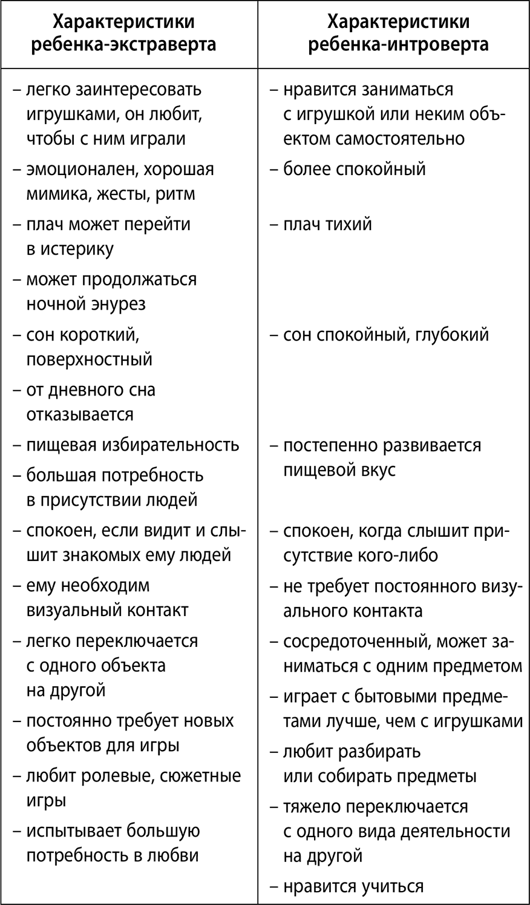

Если ваш ребенок экстраверт:
– обязательно читайте ему, укрывайте его одеяльцем, поглаживайте его, если он не может сам заснуть;
– чаще прикасайтесь к ребенку, обнимайте (именно прикосновения дают ребенку ощущение безопасности);
– используйте сюжетные игры, терапевтические истории для проработки напряжения;
– обязательно включите в развивающие занятия арт-приемы (лепкка, рисование, ролевые игры);
– необходимо ежедневно на протяжении всего года закаливать малыша и выполнять с ним дыхательные упражнения;
– гаджеты можно использовать не более 5–7 минут в день не более 3–4 раз в неделю;
– ребенка важно готовить к школе, приучая к дисциплине через посещение детского сада, спортивных секций, однако следите, чтобы ребенок не перевозбудился.

Все эти приемы помогут вашему подрастающему экстраверту развиваться гармонично. Для него очень важно быть спокойным и чувствовать себя в безопасности.

Слабое звено у экстравертов:
– если ребенку не хватает ваших прикосновений, он будет чувствовать себя в опасности, его нервная система будет работать на выживание, а не на развитие;
– при незрелости нервной системы, неблагоприятной наследственности, осложнениях в родах, сложностях развития в первые три года у ребенка будет проявляться синдром дефицита внимания, гиперактивность, отвлекаемость, сложности в сосредоточении, эмоциональная нестабильность.

Если ваш ребенок интроверт:
– обязательно разговаривайте с ребенком как можно чаще;
– чаще обнимайте ребенка, это позволит быстрее развиваться его нервной системе, эмоциональной сфере;
– особое внимание в своей речи уделяйте интонации и паузам, это также способствует эмоциональному развитию ребенка;
– чередуйте виды игры: самостоятельная игра и игра со взрослым, это развивает коммуникативные навыки;
– помогайте ребенку общаться со сверстниками;
– просматривая мультфильмы, читая книги, обязательно обсуждайте с малышом, кто из персонажей положительный герой, а кто отрицательный, что герои сказок чувствуют;
– не давайте ребенку гаджеты! Это усугубляет процесс погруженности в себя;
– ребенка важно готовить к школе, приучая к коммуникации через посещение детского сада, творческих кружков, однако следите, чтобы ребенок эмоционально не утомился.
Эти приемы помогут вашему подрастающему интроверту гармонично развиваться. Такие подходы являются профилактикой аутизации.

Слабое звено у интровертов:
– погруженность в себя с признаками аутизации;
– сложность при взаимодействии со сверстниками и взрослыми;
– эмоциональная незрелость.

Разобравшись и определив темперамент и психотип своего ребенка, помните, что наследственные задатки безусловно влияют на процесс развития способностей, облегчая или затрудняя его. Но развитие способностей зависит не только от задатков. Если ребенок с абсолютным слухом не будет регулярно играть на музыкальном инструменте, успехов в исполнительском искусстве он не добьется и его природные способности не разовьются. Если ученик, который схватывает все на лету во время урока, не занимается добросовестно дома, он не станет отличником, несмотря на свои превосходные данные, и его общие способности к усвоению знаний не получат развития. Способности развиваются в деятельности. Вообще активность ребенка настолько важна, что некоторые психологи считают ее третьим фактором психического развития.
Биологический фактор, помимо наследственности, включает особенности протекания внутриутробного периода жизни ребенка. Болезнь матери, лекарства, которые она принимала в это время, могут вызвать задержку психического развития ребенка или другие отклонения. Сказывается на последующем развитии и сам процесс рождения, поэтому очень важно, чтобы не было родовой травмы и ребенок вовремя сделал первый вдох.
Второй фактор – среда. Природная среда влияет на психическое развитие ребенка опосредованно – через традиционные для данной природной зоны виды трудовой деятельности и культуру, определяющие систему воспитания детей. На Крайнем Севере, кочуя с оленеводами, ребенок будет развиваться несколько иначе, чем житель промышленного города в центре Европы. Непосредственно на развитие влияет и социальная среда, в связи с чем фактор среды часто называют социальным. Этой проблеме будет посвящен следующий параграф.
Важен не только вопрос о том, что понимать под биологическим и социальным факторами, но и вопрос об их соотношении. Вильям Штерн выдвинул принцип конвергенции двух факторов. По его мнению, оба фактора в равной мере значимы для психического развития ребенка и определяют две его линии. Эти линии развития (одна – созревание наследственно данных способностей и черт характера, другая – развитие под влиянием ближайшего окружения ребенка) пересекаются, то есть происходит конвергенция. Современные представления о соотношении биологического и социального, принятые в отечественной психологии, в основном базируются на положениях Л. С. Выготского, который подчеркивал единство наследственных и социальных моментов в процессе развития. Наследственность присутствует в развитии всех психических функций ребенка, но имеет в них как бы разный удельный вес. Элементарные функции (начиная с ощущений и восприятия) больше обусловлены наследственно, чем высшие (произвольная память, логическое мышление, речь). Высшие функции – продукт культурно-исторического развития человека, и наследственные задатки здесь играют роль предпосылок, а не моментов, определяющих психическое развитие. Чем сложнее функция, чем длиннее путь ее онтогенетического развития, тем меньше сказывается на ней влияние наследственности. С другой стороны, среда тоже всегда «участвует» в развитии. Никогда никакой признак детского развития, в том числе низшие психические функции, не является чисто наследственным.
Каждый признак, развиваясь, приобретает что-то новое, чего не было в наследственных задатках, и благодаря этому удельный вес наследственных влияний то усиливается, то ослабляется и отодвигается на задний план. Роль каждого фактора в развитии одного и того же признака оказывается различной на разных возрастных этапах. Например, в развитии речи значение наследственных предпосылок рано и резко уменьшается, и речь ребенка развивается под непосредственным влиянием социального окружения, а в развитии психосексуальности роль наследственных моментов возрастает в подростковом возрасте. Таким образом, единство наследственных и социальных влияний – это не постоянное, раз и навсегда данное единство, а дифференцированное, изменяющееся в процессе самого развития. Психическое развитие ребенка не определяется механическим сложением двух факторов. На каждом этапе развития, по отношению к каждому признаку развития необходимо устанавливать конкретное сочетание биологических и социальных моментов, изучать его динамику.
Рассмотрите внимательно данную таблицу. В ней содержатся сведения об особенностях общения ребенка со взрослыми на каждом возрастном этапе. Выберите ту форму общения со своим ребенком, которая соответствует его возрасту.

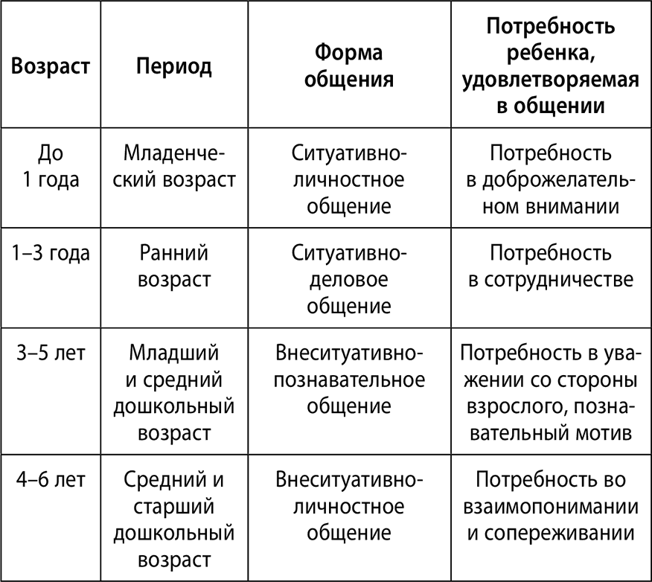

В середине или конце дошкольного возраста должна возникнуть форма внеситуативно-личностного общения. Взрослый для ребенка – это высший авторитет, чьи указания, требования, замечания принимаются по-деловому, без обид, капризов и отказа от трудных заданий. Эта форма общения важна при подготовке к школе, и если она не сложилась к 6–7 годам, ребенок будет психологически не готов к обучению в школе.
Рассмотрев основные линии развития ребенка, его возрастные особенности, остановимся на последнем вопросе: на каких принципах должно строиться общение взрослого с ребенком?
Главный принцип – принятие ребенка таким, какой он есть, со всеми его индивидуальными особенностями, плюсами и минусами. Когда речь идет об отношениях внутри семьи, говорят о безусловной любви к ребенку.
Если ребенка любят безусловно, он это знает и чувствует постоянно, даже в сложных для него ситуациях, когда родители выражают недовольство его поведением или успеваемостью, наказывают за серьезный проступок (временным отказом от общения, отменой планировавшегося праздника, похода в театр и т. п.). Впрочем, при таких отношениях родители не переходят с оценки конкретных действий на оценку личности в целом: скажем, ученик получил «двойку», и его осуждают за отсутствие старания, но не делают глобальных выводов о низких умственных способностях и будущей бездарной жизни. Общение в семье обычно имеет положительный эмоциональный фон, успехам ребенка радуются, а его небольшое продвижение в каком-нибудь деле обязательно замечают.
Дети, лишенные веры в постоянную и искреннюю любовь, становятся неуверенными в себе и приобретают довольно много других личностных отклонений. Еще хуже на развитии ребенка сказывается его неприятие, отвержение или безразличие родителей. Причем такая ситуация может возникнуть не только в так называемых неблагополучных семьях; родители могут заботиться о ребенке и не осознавать, что не принимают его по какой-то причине.
Хотя наша книга о развитии детей от 3 до 6 лет, но как хочется заглянуть вперед, чтобы знать, каким станет мой ребенок через год, через пять лет. В этом плане интересна таблица стадий развития личности ребенка по Э. Эриксону. Вы можете увидеть, какие стадии уже прошел ваш ребенок и что вас ждет впереди.

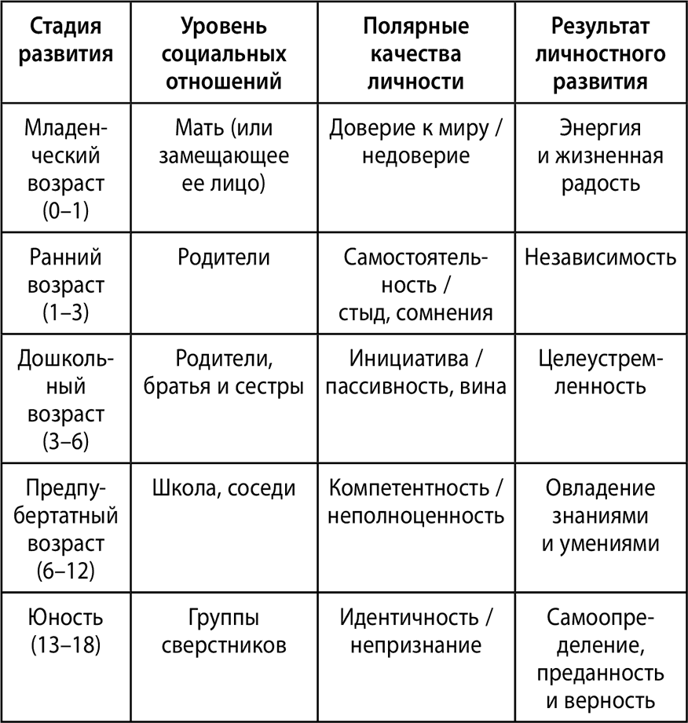

На первой стадии развития, соответствующей младенческому возрасту, возникает доверие или недоверие к миру. При положительном развитии личности ребенок «выбирает» доверительное отношение. Оно проявляется в легком кормлении, глубоком сне, ненапряженности внутренних органов, нормальной работе кишечника. Младенец получает от матери не только молоко и необходимый ему уход, с ней связано и «питание» миром форм, красок, звуков, ласк, улыбок. Материнская любовь и нежность определяет «количество веры и надежды, вынесенной из первого жизненного опыта» ребенка.
Вторая стадия соответствует раннему возрасту. Резко возрастают возможности ребенка, он начинает ходить и отстаивать свою независимость. Но возрастающее чувство самостоятельности не должно подорвать сложившееся раньше доверие к миру. Родители помогают его сохранить, ограничивая появляющиеся у ребенка желания требовать, присваивать, разрушать, когда он проверяет свои силы. Если взрослые предъявляют слишком суровые требования, часто порицают и наказывают ребенка в этот период, у него возникают страх «потерять лицо», постоянная настороженность, скованность, необщительность. Если стремление ребенка к независимости не подавляется авторитарно, то устанавливается соотношение между способностью сотрудничать с другими людьми и настаивать на своем, между свободой самовыражения и ее разумным ограничением.
На третьей стадии, совпадающей с дошкольным возрастом, ребенок активно познает окружающий мир, моделирует в игре отношения взрослых, сложившиеся на производстве и в других сферах жизни, быстро и жадно учится всему, приобретая новые дела и обязанности. К самостоятельности добавляется инициатива. Когда поведение ребенка становится агрессивным, инициатива ограничивается, появляются чувства вины и тревожности; таким образом закладываются новые внутренние инстанции – совесть и моральная ответственность за свои действия, мысли и желания.
На этом возрастном этапе происходит половая идентификация, и ребенок осваивает определенную форму поведения, мужскую или женскую. Это очень важный момент, и если вы хотели мальчика, а у вас девочка или наоборот, то будьте внимательны, именно в этот возрастной период начинает формироваться половая принадлежность.
Чтобы правильно воспитывать детей, необходимо понимать и учитывать психологические и индивидуальные особенности ребенка. Нельзя форсировать развитие без учета возможностей ребенка-дошкольника. Но и задержки в развитии также недопустимы. Поэтому важно знать психофизиологические показатели развития детей раннего и дошкольного возраста.
Дошкольный период – пора интенсивных накоплений физических, умственных и духовных сил. В это время происходит бурный рост всего организма, развитие мозга и связанное с этим усложнение процессов нервной высшей деятельности. У малыша повышается чувствительность к сигналам внешнего мира, возможность их анализа и синтеза; прокладываются новые связи в коре больших полушарий, идет усиленное накопление запаса впечатлений и представлений. И предметы ближайшего окружения, и поступки людей, и события общественной жизни по мере взросления ребенка все больше привлекают его внимание, призывают вглядываться, искать объяснения, будят его воображение, мысль.
Дошкольник отличается любознательностью, что отражается в его бесконечных вопросах «почему?», «зачем?». У ребенка развивается стремление к действиям, поступкам, в которых он пытается показать свою самостоятельность. Ум его уже обогащен понятиями и сведениями, приобретенными в разнообразной деятельности. Ребенок 3–6 лет осваивает элементы учения, играет, знанимается лепкой, трудом, конструированием и другими видами деятельности, которые организуются взрослыми. Уже в младшем дошкольном возрасте усвоение правил, связанных с культурно-гигиеническими навыками, с соблюдением режима, происходит в результате опыта, накапливаемого ребенком в трудовой деятельности по самообслуживанию, в игре, в общении с людьми.
Немаловажное значение имеют также образцы для поведения, представленные в рассказах и сказках. Для ребенка очень важна оценка взрослыми поступков, действий его сверстников, его самого, сказочных персонажей. Так, слушая сказку, дети обязательно хотят выяснить, кто хороший, а кто плохой, требуют в этом отношении определенности. В этом возрасте игра становится ведущей деятельностью.
В дошкольном возрасте происходят значительные сдвиги в формировании личности ребенка. Изменяется его образ жизни, содержание и формы общения с другими людьми; резко возрастают возможности физического и психического развития, порождая новые потребности, интересы, а следовательно, и новые побуждения к все более разнообразным видам деятельности. И не удивительно, что в этом возрасте возникает внутреннее противоречие между потребностями в действиях и невозможностью овладения реальными взрослыми действиями в силу их сложности. А разрешить эти противоречия можно путем выдвижения на первый план новой формы поведения, нового вида деятельности, а именно сюжетно-ролевой игры.
Игра – не продуктивная деятельность; мотив игры лежит в самом ее содержании, следовательно, игровое действие свободно от обязательного подчинения реальным условиям и реальным предметам.
Игра – форма деятельности в условных ситуациях, направленная на воссоздание и усвоение общественного опыта. В игре как в особом исторически возникшем виде общественной практики воспроизводятся нормы человеческой жизни и деятельности.
Разыгрывание ролей в детских играх послужило основанием для создания некоторых психологических концепций развития личности. Одна из них принадлежит американскому психологу Дж. Миду, который считал, что развитие личности происходит в процессе взаимодействия индивида с разными людьми. Детские ролевые игры служат тому доказательством, так как сначала в играх малыши выполняют любую роль, что заставляет многих ученых (в основном зарубежных) оценивать такое игровое поведение как подражание или идентификацию, а не взятие роли. В данном случае действует предположение, что ребенок приписывает себе различные качества внешних объектов и людей. Затем дети вырастают, расширяется круг их общения, в число значимых людей включаются другие родственники, сверстники. Теперь в игре ребенок усваивает целую систему регламентаций поведения в виде правил игры. На этом этапе развития игры дети уже берут на себя различные роли, например «мужчина», «учитель», «отец», и это означает усвоение системы взаимных требований и ожиданий.
Игры, в которые обычно играют дошкольники, можно разделить на три основные группы.
• Подвижные игры – с мячом, со скакалкой, прятки, и т. д., которые способствуют физическому развитию ребенка.
• Образовательные игры – в лото, в разноцветные пирамидки. Такие игры дают возможность познакомиться с различными предметами и явлениями действительности. У детей формируется представление, развивается наблюдательность, восприятие, память, мышление.
• Ролевые игры – наиболее типичны для дошкольного возраста и наиболее важные для развития ребенка.
Взрослые показывают ребенку, как надо выполнять то или иное действие с игрушкой. Усваивая его, ребенок начинает входить в мир ролевой игры. Так, воспроизводя действия родителей, ребенок создает одну из самых первых ролевых игр – «в семью» или «дочки-матери». По мере общения со взрослыми и познания окружающего мира он знакомится с тем, что делают люди разных профессий, в результате чего рождаются игры в строителя, врача, офицера, и т. д.
К концу третьего года жизни дети начинают в своих действиях активно использовать символы – указатели, обозначающие предметы, но уже отдаленные от них и вместе с тем сохраняющие определенное сходство с самими предметами. Так, для ребенка лист дерева начинает заменять одеяло для куклы, кубики становятся кирпичами, и т. д. Окончательное формирование ролевой игры происходит после того, как у ребенка сформировалась самостоятельность.
Ролевая игра включает:
• сюжет – ту сторону действительности и те действия, которые воспроизводятся в игре;
• содержание игры – то, что воспроизводит ребенок в качестве центрального характерного момента деятельности взрослых и отношений между ними в их трудовой и общественной жизни;
• игровая роль – воспроизведение действий взрослого человека;
• структура игры – совокупность организованных игровых действий и операций (реальных движений, по своему техническому и двигательному составу приспособленных к тем предметам, с которыми играют дети).

Взятие на себя определенной роли заставляет ребенка отказаться от мимолетных желаний, в результате чего игра начинает выступать средством воспитания волевых качеств. Важно также и то, что ролевая игра в своих развитых формах является коллективной деятельностью, и ни в чем другом коллективные отношения у дошкольников не достигают такого уровня, как в игре.
Игровая деятельность дошкольников, особенно старших, отличается богатством мимики, выразительностью жестов, эмоциональной насыщенностью речи, разнообразием интонаций. Если при зарождении сюжетно-ролевой игры можно заметить у детей фрагменты изображения конкретного взрослого, то по мере взросления игра идет не по пути изображения индивидуальных черт взрослых, а по линии обобщенного смысла действий, то есть социальных ролей.
Роли детей в игре отражают нормы поведения взрослого. Играя, ребенок переходит в развитый мир высших моральных форм человеческого поведения, которые в процессе игры становятся источником развития морального поведения самого ребенка. И такое воспитание моральных качеств у детей с помощью игры намного эффективнее, чем беседы на эту тему с родителями.
Очень благотворно влияет на воспитание ребенка разыгрывание конфликтных ситуаций как в семье, так и в детском коллективе. Так, например, в семье можно предложить ребенку изобразить роль мамы или папы, а родителям – роль сына и дочери. Пусть каждый из членов семьи выскажет свою точку зрения по поводу какого-либо события путем обсуждения причин и последствий поступков. Таким образом, ребенок (старший дошкольник) выявит сам свои заслуги и ошибки и в следующий раз в подобной ситуации ему будет проще принять правильное решение.
Развитие сюжетов детских игр идет от бытовых к играм с производственными сюжетами, а затем к играм, отражающим общественную жизнь. Это развитие связано с расширением кругозора ребенка и его жизненного опыта. На первый взгляд многие сюжеты игр детей младшего и старшего дошкольного возраста одинаковы. И те и другие играют в «Доктора», «Магазин», Семью», «Театр» и др., но содержание может быть различным в играх с одинаковым сюжетом. Так, содержание игры в «Больницу» различно у малышей и старших дошкольников. У четырехлеток главным содержанием игры является выслушивание, разные действия с ложкой, градусником или пинцетом, то есть малыши подражают действиям, которые совершают с предметами взрослые люди. А у старших дошкольников на первый план выходит отображение в игре заботы доктора о больном, то есть функции врача в обществе.
Усложняются и взаимоотношения детей в игре. Так, младшие дошкольники еще не умеют четко распределять роли (здесь приходит на помощь руководитель); а старшие дошкольники уже способны распределить роли, которые регламентируют отношения в коллективе играющих. Взяв на себя роли, дети строят свои отношения в игре по типу взрослых.
В возрасте 3–4 лет дети еще не умеют играть вместе; они способны играть рядом. Основными предпосылками для установления контактов между детьми в ходе игры является интерес к содержанию игры, стремление научиться или научить товарища тому, что умеешь делать сам. Активность детей 4-го года жизни выражается в движениях, действиях с игрушками, в речи (ребенок вслух разговаривает с игрушкой, говорит за нее) и носит импульсивный эмоциональный характер.
Часто малыши прекращают свою игру, чтобы включить нового товарища. Однако в ходе игры у четырех леток могут возникнуть трудности в установлении и поддержании контактов. С одной стороны, это обусловлено недостаточным запасом знаний, ограниченностью личного опыта, низким уровнем воображения, а с другой – с межличностными отношениями.
Иногда дети не хотят принимать в свою игру нового партнера. Старшие дошкольники уже способны играть вместе. Ведущим мотивом игры становится познавательный интерес, проявляющийся в стремлении познать окружающую действительность. Логика и характер действий определяются взятой на себя ролью. Действия становятся более разнообразными, появляется специфическая речь, обращенная к товарищу по игре в соответствии с выбранными ролями. Нарушение логики действий опротестовывается и протест сводится к тому, что «так не бывает». Вычленяются правила поведения, которым дети подчиняют свои действия.
Различное поведение детей 4-го и 6-го лет жизни хорошо прослеживается тогда, когда от игры в самих себя они переходят к играм во взрослых. Так, роль воспитателя играют охотно дети всех возрастов. Роли детей безропотно принимают только младшие дошкольники. Старшие же всеми силами стараются в детей не играть.

Психология детей 3–6 лет

Основные признаки психологического развития трехлетнего малыша.
• Ребенок осознает себя как личность и начинает психологическое отделение от матери, именно с этим фактором связан возрастной кризис трех лет.
• Строит предложения с употреблением слов «я», «ты» «он», «она». Раньше для описания действий ребенок использовал свое имя, например, говорил «Маша пошла», а теперь кроха говорит «Я пошла».
• Осознает свой пол и сознательно причисляет себя к мальчикам или девочкам. Это период ролевых игр: с куклами в «дочки-матери» для девочек, с машинками, пистолетами и футбольным мячом для мальчиков.
Рассмотрим основные моменты психологического взросления ребенка от 3 до 6 лет подробнее.

Социализация
Уже с трех лет ребенок начинает выходить за пределы своего семейного круга и активно общаться со сверстниками . Ведь недаром, когда сыночку или дочке исполняется три годика, многие родители задумываются о том, что ребенку пора посещать детский садик, записывают его на курсы раннего развития.
Что дает ребенку полноценное общение со сверстниками, чему он сможет научиться во время совместных игр:
• подчинять свои желания общим правилам игры;
• сформировать суть понятий «хорошо» и «плохо»;
• познакомиться с эмоциями и поведением других детей;
• стать более самостоятельным;
• научиться новому.
В возрасте от 3 до 6 лет , благодаря активной социализации, ребенок постепенно учится оценивать окружающий мир, людей, адекватно воспринимать собственные действия.
С возрастом меняются сюжеты для игр: если в возрасте 3–4 лет они были ограничены подражанием взрослым, семейными, бытовыми сюжетами и содержали в основном предметные действия (кормим куклу, катаем машинку, строим домик из кубиков), то ребенок 5–6 лет, по мере взросления и освоения нового, обращает внимание на более сложные моменты, например человеческие отношения.
Также игра становится более длительной по времени:
• в 3–4 года малыш может увлеченно заниматься одним делом не более 15 минут, затем ему необходимо переключиться на что-то другое;
• в 4–5 лет одна игра может продолжаться 20–30 минут;
• в 5–6 ребенок способен увлечься игрой на 30–40 минут, а после некоторого отдыха вернуться к ней, в случае если она интересна.

Психологические особенности
Ребенок в этом возрасте в состоянии по голосу понять недовольство своим поведением, обиду, иронию, грусть.
Он уже не путает единственное и множественное число, женский и мужской род, умеет делить предметы на группы по различным признакам, но иногда может назвать вчерашний день завтрашним и наоборот, перепутать «обед» и «ужин». Также затруднения у малыша вызывает необходимость понимать время по часам.
Ребенок открыт новым знаниям , живо интересуется, для чего предназначен тот или иной предмет, как он устроен. Некоторые малыши разбирают на части, а порой и ломают свои игрушки для того, чтобы понять, как они устроены внутри.
Самостоятельность и желание делать все именно так, как хочется, – достаточно острая тема в возрасте 3–4 лет. Родителям такого малыша необходимо набраться терпения. Нужно попытаться организовать жизнь ребенка с помощью постоянного ежедневного распорядка, а также помнить, что, несмотря на все протесты, при возникновении каких-то трудностей маленький бунтарь хотя бы на время, но обязательно вернется под родительскую опеку.
У ребенка в возрасте от 5 до 6 лет достаточно развита память, он легко запоминает стихи, рассказы, слова песен. В этом возрасте малыши быстро схватывают новые слова, говорят достаточно бойко. Также малыш начинает сравнивать и сопоставлять явления, выделять их существенные признаки, оперировать понятиями «материал», «вес», «число».
В этом возрасте он не только активно наблюдает за происходящим вокруг, но и делает соответствующие логические выводы (например, под настроение может рассуждать на тему «зачем люди ходят на работу» или «почему я сегодня грустный»), повторяет увиденное и услышанное от других детей и взрослых.
Развитие способности детей мыслить и рассуждать проходит через ряд качественно различающихся стадий детского роста. Ж. Пиаже выделил в когнитивном развитии 4 основные стадии, основные две стадии, свойственные дошкольному возрасту, и их главные характеристики приведены в таблице.
Пиаже обозначил первые два года жизни как сенсомоторную стадию. В этот период младенцы заняты тем, что открывают для себя связь между своими действиями и их последствиями. Они узнают, например, насколько надо потянуться, чтобы взять предмет; что происходит, если столкнуть тарелку с едой за край стола; а также то, что рука – это часть тела. Путем бесчисленных «экспериментов» младенцы начинают формировать понятие о себе как о чем-то отдельном от внешнего мира. На этой стадии важным открытием является понятие о постоянстве объекта – осознание того, что объект продолжает существовать, даже когда он недоступен чувствам.

Стадии когнитивного развития по Пиаже
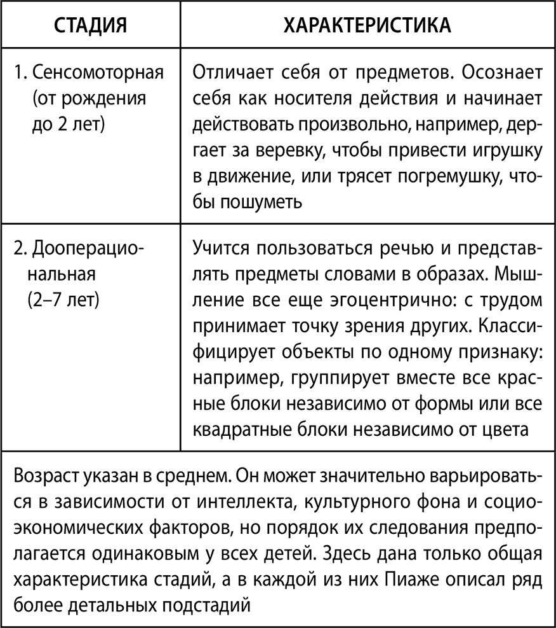

В возрасте примерно от 1,5 до 2 лет дети начинают пользоваться речью. Слова, как и символы, могут представлять предметы или группы предметов, а один объект – представлять (символизировать) другой. Так, во время игры 3-летний ребенок может обращаться с палкой, будто это лошадь, и скакать на ней по комнате; деревянный кубик может быть для него машиной, одна кукла – папой, а другая – ребенком.
Хотя дети в возрасте 3–4 лет могут мыслить символически, их слова и образы еще не имеют логической организации. Эту стадию развития, приходящуюся на возраст от 2 до 7 лет, Пиаже называет дооперациональной, поскольку ребенок еще не понимает определенных правил, или операций. А что такое операция? Это процедура мысленного разделения, объединения или другого преобразования информации логическим способом. Например, если воду переливают из высокого узкого стакана в низкий и широкий, взрослые знают, что количество воды не изменилось, потому что могут мысленно проделать обратную операцию: они могут вообразить, как вода переливается из низкого стакана в высокий, придя тем самым к первоначальному состоянию.
У ребенка на дооперациональной стадии когнитивного развития представление об обратимости и других мысленных операциях довольно слабое или отсутствует. Очень важно в этот возрастной период предлагать ребенку игры на сравнение, на применение правил игры (примерные приемы и упражнения даны в приложении). Все игры, направленные на сравнение, помогают детям в возрасте от 3 до 7 лет развивать навыки логического мышления. Великий психолог Ж. Пиаже считал, что главной особенностью дооперациональной стадии является неспособность ребенка удерживать внимание на более чем одном объекте ситуации одновременно. Так, в задаче на сохранение количества пластилина ребенок, находящийся на дооперациональной стадии, не может сосредоточиться одновременно на длине и толщине куска пластилина. В этот период у детей доминируют зрительные впечатления.
Однако более новые методы тестирования умственной деятельности младенцев и дошкольников показывают, что Пиаже недооценивал их способности.
Что интересно в развитии мозга и что мы, собственно, будем наблюдать на каждом из этапов развития – это довольно сильное взаимодействие генетически предопределенных факторов и факторов окружающей среды, которые по мере развития человека становятся факторами социальной среды.
Полностью зрительная кора формируется к 4-му году жизни. Уже ни у кого не вызывает сомнений тот очевидный факт, что в первые три года жизни происходят важнейшие этапы в формировании мозга. Для родителей, обеспокоеных тем, что не успели развить ребенка в первые три года, у ученых есть утешительный аргумент: развитие мозга продолжается и после трех лет. В мозге формируются нейронные связи в течение всей жизни. Этот процесс также генетически запрограммирован и также зависит от приобретенного опыта и окружения.
В возрасте 6 лет серьезная перестройка начинает происходить в мозжечке, причем такая перестройка длится вплоть до взрослого возраста. До сих пор считалось, что функция мозжечка ограничивается координацией движений, однако результаты магнитно-резонансной томографии показали, что он также задействован в обработке умственных заданий.
Очень важно помнить, что человек с момента рождения и до смерти нуждается во внимании, общении, нормальном живом окружении и искреннем интересе к себе.
Учеными установлено, что 70 % мозга человека развивается во внутриутробный период, 15 % – в период младенчества и еще 15 % – в дошкольные годы. Поэтому до рождения и в период грудного вскармливания малыша его состояние во многом зависит от питания и состояния мамы. А в дошкольном возрасте, когда идет активное созревание второго блока головного мозга, важно правильно выстроить режим питания ребенка.
Период с рождения до трех лет – время наивысшей активности мозга. К трем годам объем мозга ребенка составляет уже 80 % от мозга взрослого человека. Возможности мозга шестилетнего ребенка практически совпадают с возможностями взрослого человека!
Помните, что для гармоничного развития головного мозга малыша в период от 3 до 6 лет нужна определенная среда – насыщенная положительными эмоциями и новыми впечатлениями. Такая среда заставит мозг работать активнее и будет стимулировать его развитие. Именно в период от 3 до 6 лет у малыша формируются будущие основы здоровья, как физического, так и психического, эмоциональный интеллект и мышление, а также все виды памяти.
И конечно, дошкольный возраст является периодом подготовки ребенка к учебе в школе. Для успешного обучения в школе необходима особая психологическая готовность к новым условиям жизнедеятельности. Содержание этого вида готовности определяется системой требований, которые школа предъявляет к ребенку.
Что же включает в себя понятие «готовность к школе »? Ее составными компонентами являются физическая, психологическая, личностная, волевая и интеллектуальная готовность.
Чешский педагог Януш Корчак описывает очень интересный прием, который использовал один мальчик в обучении: «Когда я решаю задачу, то представляю, что цифры – это солдаты. А я полководец. Ответ – крепость, которую я должен взять. Если мне пришлось туго, я вновь собираю разбитую армию, составляю новый план битвы и веду атаку. Стихи, которые я должен выучить наизусть, – это аэропланы. Каждое выученное слово – сто метров вверх. Если я выучу стихотворение без ошибок, я беру высоту в три километра». Поверьте, дети очень хотят, чтобы вы ими гордились, но в учебе им бывает очень нелегко и не всегда получается придумать себе такие оригинальные приемы, как этот чешский мальчик. Взрослым необходимо учитывать это.
Но если познавательные интересы сформированы недостаточно, то не помогут никакие нотации и поучения. Бессмысленно объяснять ребенку, что без знаний нельзя стать ни матросом, ни поваром, что все должны учиться и т. п. Стремление к знаниям от этого не появится. Другое дело – интересные и содержательные занятия, беседы, наблюдения. Вы посадили в цветочный горшок семечко и день за днем наблюдаете, как увеличивается росток, как появляются первые листочки. Как это происходит? Зачем они нужны растению? Только через живой эксперимент развивается потребность к познанию.
Сын пытается выяснить у папы, почему плывут по небу облака. «Смотри под ноги, а не на небо», – раздраженно отвечает папа. После нескольких подобных ответов желание спрашивать пропадает. А если сын при этом неважно учится, папа недоумевает: «Отчего он такой пассивный, ничем не интересуется?» Или другой пример из практики: мамочка приводит ко мне десятилетнего сына, которому ничего не интересно и ничего не хочется. Прозанимавшись со мной час, он приходит к маме с горящими глазами и говорит: «Каких камней нет в море? Ты никогда не сможешь ответить на этот вопрос. Я так много узнал, я буду тебе сегодня задавать много разных интересных вопросов». Мама скучным голосом говорит, что все она это знает, и в море нет сухих камней. Сын поник, а мама говорит: «Вот видите, ничего ему не интересно».
Если мы хотим, чтобы наши дети успешно учились в школе, необходимо развить у них познавательную потребность, обеспечить достаточный уровень мыслительной деятельности, дать базовую систему знаний об окружающем мире. Но самое главное – родители сами должны постоянно развиваться и проявлять искренний интерес к жизни своего ребенка.
К 6–7 годам дошкольник должен хорошо знать свой адрес, название города или населенного пункта, где он проживает, название нашей страны, ее столицы. При правильном воспитании дети знают не только имена, но и отчества своих родителей, кем они работают, и понимают, что их бабушка – мама отца или матери. Они ориентируются во временах года, их последовательности и основных признаках. Знают названия месяцев, дней недели, текущий год. Знают основные виды деревьев, цветов, дифференцируют домашних и диких животных, то есть они ориентируются во времени, пространстве и ближайшем социальном окружении. Наблюдая природу, события окружающей их жизни, дети учатся находить пространственно-временные и причинно-следственные отношения, обобщать, делать выводы.
Взрослые зачастую уверены, что специального обучения здесь и не требуется. Однако на самом деле это не так. Порой бывает, что сведений об окружающем у ребенка предостаточно, но они разрозненны, поверхностны, не включены в общую картину. Они быстро забываются детьми. Поэтому будет нелишним обсудить с ребенком просмотренный фильм и даже мультфильм, задать несколько вопросов после чтения сказки, рассказа, чтобы узнать, как ребенок понял произведение в целом, как воспринимает явления природы, поступки животных, людей, сказочных персонажей. Часто дети понимают смысл какого-то события по-своему. Найденное ими собственное объяснение может закрепиться, запомниться и остаться надолго в качестве единственно верного. Только совместная деятельность учит детей думать, рассуждать, делать выводы, а не механически заучивать знания.
Приведу интересный пример. В одной семье отец увлекался астрономией и приобщил к своему увлечению сына 6 лет. Мальчик знал названия многих планет, находил эти планеты на небе. Основное время проводил с отцом на лекциях в планетарии, рассматривал книги по астрономии. Отец не учел, что лекции, интересные для него, могут быть недоступны ребенку. Хвалил мальчика за то, что он увлечен серьезным делом. Однако при поступлении в школу оказалось, что ребенок не знает точно своего адреса, не знает названия ни одного дерева, кроме березы, не может рассказать стихотворение или ответить, о чем книга, прочитанная им. Его отец был потрясен. Он считал, что если его сын разбирается в такой сложной науке, как астрономия, то более простые вещи ему должны быть хорошо известны.
В дошкольном возрасте у ребенка активно начинают проявляться различные способности. Обнаружив это, родители, естественно, стараются создать оптимальные условия для их развития. Но не надо спешить. Вряд ли стоит сразу же строить далеко идущие планы, сулить ребенку-дошкольнику необыкновенное будущее и тем более ставить его в исключительное положение в семье и в детском коллективе. Воспитание одаренного ребенка – огромная ответственность. Ведь нередко ранняя детская одаренность оказывается посредственностью, одни интересы перекрываются другими. Поэтому родителям одаренного ребенка не следует фиксировать свое внимание на узкой «специализации» его интересов и занятий, нужно стараться развивать его гармонично, всесторонне, учитывая возрастные особенности детской психики и состояние здоровья ребенка. Важно использовать развивающие возможности игры, рисования и других детских занятий, при этом взрослый должен руководить ими, но тактично, ненавязчиво. Самостоятельность ребенка вовсе не будет ущемлена, если родители подскажут ему сюжет игры. Они могут и сами поучаствовать в игре, исполняя ту или иную роль. Для сына или дочери это будет настоящая «школа игры», где ребенок научится создавать сюжеты и строго следовать своей роли. Но инициатива должна принадлежать ребенку. Прежде всего нужно обыгрывать те ситуации, которые придумал он сам, и лишь во вторую очередь те, которые подсказаны родителями.
Если ребенок вялый, медлительный или не уверенный в себе, то организованная родителями игра или занятие могут протекать неинтересно, вяло. В этом случае лучше не торопить малыша, но и слишком долго ждать от него ответа не следует. Начинайте ответ сами, а ребенок его продолжит. Иногда нужно чуть наметить рисунок и дать его дорисовать, указать на пропущенную карточку во время игры в лото или подсказать строчку стихотворения. Ну а если что-то в воспитании дошкольника оказалось упущенным, то перед поступлением в школу родителям совершенно не поздно пересмотреть свои воспитательные позиции и… начать все сначала.
Самая лучшая пора для укрепления организма ребенка это возраст от 3 до 6 лет, воспользуйтесь этим временем. Оптимальное питание и режим дня – ключ к здоровому психическому, физическому и интеллектуальному развитию ребенка и его наилучшей работоспособности.
В детском возрасте закладывается фундамент здоровья на всю жизнь. К сожалению, питание многих детей не является оптимальным. Правильное питание детей, как и взрослых, должно быть сбалансированным, то есть в ежедневный рацион ребенка необходимого включать фрукты, овощи, салаты, крупы, а также молоко и молочные продукты, рыбу и мясо (не менее двух раз в неделю, если ребенок не вегетарианец). Так как тело ребенка содержит большое количество воды, ему необходимо пить много воды, а также разбавленный водой сок, компоты, фруктовые и травяные чаи.
Потребность в витаминах, минералах и питательных веществах у детей, вследствие их интенсивного роста и развития организма, намного выше, чем у взрослых. В настоящее время около 50 % детей дошкольного и школьного возраста имеют хронические заболевания или физические недостатки.
Недостаточное снабжение жизненно важными питательными веществами проявляется следующим образом:
• общая усталость и утомляемость,
• снижение работоспособности и игровой активности,
• апатия, тревожность, пугливость,
• хронически плохое настроение,
• ослабление концентрации внимания,
• частые инфекционные заболевания.
Если вы отмечаете у своего ребенка более трех вышеуказанных показателей на протяжении месяца, то следует обратиться к врачу, отрегулировать питание. Внесите данные пункты коррекции в годовую карту развития вашего ребенка, которую вы найдете в разделе «Развитие речи».
Обратите внимание на то, что сейчас отмечается общая тенденция усиленного роста детей, но при этом скелет ребенка расти не успевает. Необходимо дополнительное питание для укрепления костей. Крайне важно, чтобы в период активного роста, когда идет накопление пиковой костной массы, в детский организм поступало достаточно кальция. Еще раз внимательно проверьте пищевой рацион вашего дошкольника.

Необходимые минералы и витамины для детей 3–6 лет.
• Магний , дефицит этого элемента – широко распространенное явление во всем мире, включая всю Европу и Россию. Многие новорожденные появляются на свет с магниевым дефицитом, вследствие чего малыши беспокойны, плохо спят по ночам, постоянно плачут и в целом ощущают дискомфорт. Нервные дети и младенцы – все показывают замечательные результаты после приема магния. Магний питает нервные клетки, снижает утомляемость, раздражительность, нормализует сон.
• Витамин С жизненно важен для растущего организма. Витамин С способствует усвоению железа, участвует в синтезе коллагена – белка, играющего важную роль в строении кожи, сухожилий, костей и других соединительных тканей. Витамин С укрепляет иммунитет, обладает антиоксидантным действием, необходимым для профилактики и лечения вирусных и инфекционных заболеваний.
• Прием бета-каротина – идеальный способ удовлетворения потребности детского организма в витамине А. Являясь мощным антиоксидантом, он способствует укреплению иммунитета, снижает риск инфекционных заболеваний, смягчает воздействие вредных факторов окружающей среды, повышает адаптационные возможности организма, устойчивость к стрессам, укрепляет зрение, так как участвует в образовании зрительных пигментов. Этот витамин очень важен для дошкольников и школьников.
• Витамин Е, или токоферол, – это жирорастворимый витамин, жизненно необходимый ребенку. Он способствует правильному усвоению организмом белков, жиров, витаминов А и D, контролирует обменные процессы в клетках печени и мышц, активизирует синтез гормонов гипофиза (в том числе гормона роста и гонадотропных гормонов, необходимых для формирования половых признаков). Токоферол нужен организму ребенка для правильной работы кровеносной, мышечной и нервной систем, он способствует заживлению ран, оказывает противовоспалительное действие. Но главным достоинством витамина Е является то, что он обладает выраженными свойствами антиоксиданта – способностью нейтрализовать токсическое действие на организм свободных радикалов. В организме ребенка образуется особенно много свободных радикалов при различных хронических инфекционно-воспалительных заболеваниях. Витамин Е и бета-каротин являются синергистами – вместе действуют эффективнее, чем порознь.
• Ниацин – участвует в реакциях, высвобождающих энергию в тканях, в результате биологических преобразований углеводов. Ниацин также важен для роста организма и участвует в синтезе гормонов. Совместно с витаминами В1 и В6 обеспечивает правильное развитие и созревание нервной системы ребенка.
• Пантотенат – повышает барьерные свойства слизистых оболочек, защищая от инфекций, стимулирует работу мозга, снимает рассеянность, забывчивость и легкие тревожные расстройства.
• Витамин В1 – защищает организм от умственных переутомлений, улучшает память, в комплексе с другими витаминами группы В повышает сопротивляемость организма к инфекциям и простудам.
• Витамин В2 – защищает нервную систему от стрессов и переутомлений. Очень важен прием в период адаптации к детскому саду или школе.
• Витамин В6 – усиливает и поддерживает естественную защиту организма от инфекций.
• Витамин В12 – влияет на умственную деятельность, формирует положительные эмоции. Помогает при истеричности, раздражительности.
• Фолиевая кислота – укрепляет нервную систему, способствует нормальному кроветворению.
• Биотин – необходим для функционирования нервной системы.
• Витамин К – нормализирует процесс свертывания крови. Повышает прочность стенок сосудов.
• Лактобактерии, являющиеся представителями нормальной микрофлоры человека, применяются как стимулятор роста лактофлоры и бифидофлоры в кишечнике. Обладают высокой устойчивостью к антибиотикам и предотвращают развитие либо быстро купируют проявления дисбактериоза, связанного с приемом антибактериальных средств. Стимулируют различные звенья иммунного ответа. Обладают выраженным противовирусным действием.
• Бифидобактерии являются представителями нормальной микрофлоры человека. Устойчивы к ряду антибактериальных препаратов. Бифидобактериям принадлежит важная роль в нормализации работы кишечника, поддержании неспецифической резистентности организма, улучшении процессов обмена веществ, синтезе биологически активных веществ, в том числе витаминов.
Очень важно укреплять нервную систему ребенка, тогда физические, эмоциональные и интеллектуальные нагрузки не приведут к нарушению здоровья и снижению иммунитета.
Курс приема витаминов показан детям:
– с неуравновешенной психикой (рассеянным вниманием, плохой памятью);
– с повышенными физическими нагрузками (занятия спортом);
– с большими умственными нагрузками (занятия с репетиторами, музыкальные кружки);
– с плохим аппетитом;
– с нарушениями стула;
– с проблемами, связанными с желудочно-кишечным трактом;
– с аллергиями, диатезами, нейродермитами.

Очень важно родителям, бабушкам и дедушкам, воспитателям, няням, учителям – всем, кто занимается воспитанием и развитием детей, не забывать и о своем состоянии здоровья, и особенно нервной системы. Помните, если у взрослого человека, занимающегося с детьми, негативное настроение, то он не сможет правильно и продуктивно взаимодействовать с ребенком. В первую очередь обратите внимание на себя, а затем приступайте к воспитанию ребенка, ведь вы для него являетесь безусловным образцом.



2. Мальчики и девочки, папы и мамы

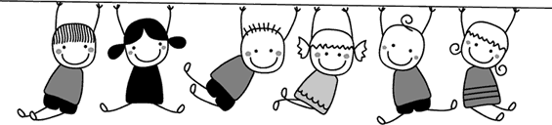

Вот мы и подошли к самой трогательной теме. Ведь вопрос «кто же родится – девочка или мальчик?» волнует многих родителей еще в процессе ожидания малыша.
Итак, девочки и женщины биологически запрограммированы на большую устойчивость к разным жизненным ситуациям, имеют более высокую адаптируемость к тем условиям, которые им созданы дома, в детском саду, школе, на работе, большую выносливость, меньшую подверженность вредным влияниям. Поэтому средняя девочка лучше учится в школе, даже если методика обучения не вполне соответствует ее индивидуальным особенностям, более послушна, воспитуема и обучаема.
Мальчики и мужчины более уязвимы физически и психически, значительно менее одинаковы (больше гениев, больше идиотов), хуже приспосабливаются, менее воспитуемы и на начальных этапах обычно хуже учатся. У них более прогрессивный и требующий более долгого развития мозг: больше функциональные различия между полушариями, длительнее все стадии развития, а значит, они младше по биологическому возрасту, чем девочки.
Если девочки лучше справляются с типовыми, стандартными заданиями, с упором на исполнительскую сторону работы, то мальчики лучше решают задачи на сообразительность, требующие поиска, а не только извлечения из памяти стандартных решений. Исполнительская часть работы при этом страдает. Они не могут работать по схемам, шаблонам, формулам и правилам, не понимая и не «прочувствовав» их. Поэтому требования механического заучивания не для них. Они могут первыми сообразить, как решить задачу, но запутаться в вычислениях и получить «двойку», увидеть мысленно нарисованный предмет в трехмерном пространстве, но это так и останется в виде черновика.
Если у вас сынок, то он быстро запомнит дорогу в детский сад и школу, так как у него лучше развито пространственное мышление. А вот если у вас доченька, то она будет вам много рассказывать разных историй, ведь у девочек и женщин лучше развита речь (но не глубинные уровни речевого мышления). Мальчику обычно труднее грамматически правильно построить высказывание. Так, на уроках математики мальчик очень быстро решит задачку и даст ответ, но не сможет получить «5», так как учитель потребует полного ответа на вопрос задачи, а не просто цифру. Девочка же решает медленнее, но правильно и полно дает ответ и потому получает положительную оценку.
У мальчиков, как и у мужчин, левое полушарие мозга (рационально-логическое, речевое) и правое полушарие (эмоционально-образное, интуитивное, пространственное) более специализированы, а пучок нервных волокон, соединяющих два полушария, тоньше, чем у девочек и женщин. Эта особенность существенно отличает мальчиков в дошкольном возрасте по скорости восприятия и обработке информации. У мальчиков обмен информацией между полушариями затруднен, поэтому необходимо обязательно включить в ежедневные занятия упражнения на развитие межполушарных связей. Девочки в детстве находятся в лучшей ситуации: информация, попавшая в разные полушария мозга через парные органы чувств, легко доступна обоим полушариям через мощный пучок связывающих их нервов. Если, например, они пишут правой рукой, то информация от пишущей руки доступна не только левому (речевому), но и правому (образному) полушарию.
Когда родители с грудными детишками приходят в поликлинику и смотрят информационный плакат по нормам развития ребенка, то мамы девочек всегда счастливы, так как по указанным нормам их девочка развивается с опережением, а вот мамы мальчиков всегда расстроены – их малыши отстают в развитии. Дорогие родители, помните, что любая норма – это усредненный показатель, без учета индивидуальных особенностей ребенка. Девочки в своем развитии, как правило, опережают мальчиков примерно на 2–4 месяца. Речь у мальчиков тоже запускается чуть позже.

Важно!
• Речь и у девочек и у мальчиков к трем годам должна быть сформирована.
• Отставание в речевом развитии повлечет отставание в мышлении.

Качественно процессы восприятия, мышления, памяти у мальчиков и девочек тоже различаются. Девочки при решении пространственных задач используют речевые опоры, а при решении речевых, логических – образные и эмоциональные. Мальчикам легче пространственные задачи решать чисто пространственными способами (мысленный поворот, наложение и так далее). Так как у нас обучением детей занимаются в основном женщины, то учителя не всегда учитывают эти особенности при решении задач.
Интересный эксперимент проводили нейропсихологи при изучении половых различий работы головного мозга детей 5–6 лет. На площадке положили обычные строительные кирпичи и позвали девочек и мальчиков. Им сказали, что они могут делать все, что хотят, с этими кирпичами, а эксперты сели неподалеку наблюдать за процессом. Вот что происходило дальше: мальчики подошли к кирпичам и начали строить и складывать из них крепость, девочки, понаблюдав, подошли к мальчикам и стали говорить, как лучше надо строить, как правильно сделать окно и вход, и взялись активно усовершенствовать постройку. Мальчики, посмотрев на это, отошли в сторону, позволив девочкам делать так, как они считают. Подумав, мальчики взяли кирпичи и стали их разбивать, крошить и делать из них краску. Мальчики стали рисовать рисунки на асфальте, девочки, увидев это, отложили постройку крепости (да она почти была закончена) и подошли к мальчикам с комментариями, как лучше рисовать, а затем и сами взялись рисовать и, конечно, исправлять ошибки в рисунках мальчиков. А что же мальчики? Я думаю, вы догадались, мальчики отошли в сторонку и начали из разбитых кирпичей «придумывать» разные инструменты… Так продолжалось, пока дети просто не устали и не потеряли интерес к данной игре.
Эксперты пришли к выводу, что мозг мальчиков и девочек отличается. Мальчики успешно создают пространственные виды деятельности, а девочки хорошо завершают, увидев заданный образец. Мозг мальчиков настроен на генерацию идей (если, конечно, это позволят сделать девочки), а мозг девочек – на усовершенствование.
Дорогие мамочки, бабушки, тети, сестры, уважаемые воспитатели и учителя, пожалуйста, наберитесь терпения при воспитании мальчиков, дайте им подумать, придумать, начать делать и доделать. Мозг мальчиков – мужчин настроен на изобретательство, так позвольте же им расти сильными, инициативными и ответственными за свои действия.
Таким образом, проблема воспитания и обучения детей разного пола связана в первую очередь с особенностями организации и развития их мозга и психики. Мальчиков и девочек воспитывают и обучают чаще женщины (дома, в детском саду и школе), опираясь на свойственные им типы организации мозга и психики. Мальчики и девочки будут по-разному взаимодействовать с педагогом. Девочки больше настроены на общение. В эволюции это качество помогало женским особям выжить. Девочкам очень важен личный контакт с педагогом, который поддерживается через мимику, жестикуляцию, интонации речи. Отвечая на уроке, девочка улавливает малейшее движение бровей, глаз, губ учителя и по ходу дела корректирует свой ответ. Попробуйте удивленно поднять брови или отрицательно покачать головой – большинство девочек сразу собьются, хотя отвечали правильно. А мальчики, скорее всего, будут отстаивать свою правоту, конечно, если они выучили урок.
Воспитатели и учителя на занятиях тоже в основном ориентируются на девочек – на их лицах легче найти ответ на вопрос, устали или нет, понятен ли материал. Кроме того, девочки и сами скажут учителю о своих затруднениях, если, конечно, стиль учителя не жестко авторитарный. Есть мальчики, которые развиваются по женскому типу (а взрослым зачастую это очень удобно), и девочки, развивающиеся по мужскому. Кроме того, и среди мальчиков, и среди девочек существует огромное индивидуальное разнообразие в организации мозга и психики. Также и воспитатели и учителя – одни легче работают с девочками, а другие с мальчиками.
Такие разные тенденции в поведении мальчиков и девочек объясняются реально существующими различиями в строении женского и мужского мозга. Психолог-исследователь Диана Мак-Гиннесс с группой исследователей Стэнфордского университета обнаружила, что эти различия в поведении не зависят от культуры: «они проявляются в Шотландии, Новой Зеландии, Франции, Америке».
С рождения до семи лет физическое развитие девочек и мальчиков идет параллельно. Главную работу осуществляют гормоны роста, вырабатываемые гипофизом. Резкие изменения в развитии дочерей проявляются, когда начинает повышаться уровень женских гормонов, то есть в возрасте около восьми лет. Появляются первые намеки на формирование женского тела. Эстроген и прогестерон, главные половые гормоны девочек, ускоряют усвоение протеинов, замедляют рост и способствуют накоплению жира. Чем выше уровень этих гормонов, тем округлее формы тела.
Девочки более чувствительны, чем мальчики, и воспринимают окружающее всем своим существом. Женский мозг настроен так, чтобы принять и обработать огромное количество сенсорной информации. Каждая девочка потенциально обладает сверхтонким чутьем к запахам, касаниям, к увиденному и звукам, что позволяет ей улавливать невысказанные слова, подбирать коммуникативные ключи и угадывать скрытый смысл, на который мальчики не обращают внимания. Именно благодаря женщинам появились смайлики, ведь невозможно написать sms, если там не переданы все краски чувств и эмоций.
Девочка замечает мельчайшие детали и долго их помнит, поэтому девочки более злопамятные, чем мальчики. Этим объясняется способность многих женщин интуитивно понимать других людей. Подчас женщины знают даже больше того, что происходит на самом деле, потому что они придают огромное значение личностным и межличностным аспектам жизни. Зная, что ваша дочь очень чувствительна, вы сможете скорее понять, «почему она так угрюма» или «почему она ведет себя так театрально». А она и в действительности театральна: легко может расплакаться, всегда на эмоциональном пределе, потому что видит картину событий более широко и ярко, чем родители, особенно чем отец.
В исследованиях, посвященных сравнительному изучению сенсорной чувствительности, было обнаружено, что девочки и женщины более восприимчивы к звукам и чаще могут точно напеть мелодию. Они особенно тонко подмечают изменения тона в голосе, что позволяет им улавливать малозаметные оттенки эмоционального состояния близких им людей. Поэтому, когда вы говорите со своей доченькой, используйте все краски и оттенки речи, особенно если вы говорите о том, какая она у вас замечательная, как вы ее любите. Все должно быть в едином звучании: и тональность, и мелодика речи, и мимика, и жестикуляция.
Исследуя зрительные возможности девочек, результаты показали, что они лучше, чем мальчики, видят в темноте и обладают более точной и прочной зрительной памятью. Они видят в буквальном смысле слова «картину больших размеров», ведь у девочек и женщин шире периферическое зрение, поскольку у них больше рецепторов (палочек и колбочек) в сетчатке глаза.
У девочек высокая чувствительность кожи, они моментально ощущают телесный дискомфорт. Поэтому не станут терпеть мокрые памперсы в отличие от мальчиков, которые такого телесного дискомфорта не ощущают.

Важно! Учитывая несформированность у мальчиков тактильных ощущений, нужно как можно чаще менять памперсы и как можно раньше начать приучать к горшку. Помните, что приемы приучения к горшку у мальчиков и девочек отличаются в силу физиологических различий.

Вкусовые пристрастия у мальчиков и девочек тоже разные. Девочки более чувствительны к горькому и любят сладкое, а вот мальчики предпочитают соленое. И все вкусовые сосочки у женщин и девочек более чувствительны. Замечу, что включение пищи горьковатого вкуса в рацион питания помогает справиться с раздражением и гневом. Можно постепенно добавлять такие продукты, как грейпфрут, руккола, травяной чай.
В подростковом возрасте существует риск возникновения пивной зависимости. Это связано с тем, что подросткам часто кажется, что их не понимают, от этого они раздражены и гневливы. Так, горьковатый вкус пива помогает им справиться с излишним состоянием гнева. Будьте внимательны к своим детям и не допускайте таких состояний.
Вовсе не обязательно, что женщины и девочки общаются больше, чем мальчики и мужчины. Исследования показывают, что в беседе мужчины гораздо чаще склонны перебивать собеседника и говорят дольше, чем женщины. Однако женщинам свойственно уделять речевому общению особое внимание. Женская физиология толкает наших дочерей к тому, чтобы сначала сказать, а потом действовать. Речевое общение они ставят на первое место. Речевые центры у женщин сконцентрированы на левой стороне мозга, тогда как у мужчин они распределены между передней и задней долями. Это привело многих специалистов к выводу, что девочки и женщины получают от беседы больше удовольствия, чем мальчики и мужчины, поскольку специфическое устройство их мозга облегчает доступ к речевым зонам. Бесконечно говорящие по телефону девочки всех возрастов – лучшее тому подтверждение.
Женский мозг настроен так, чтобы следить не за объектами и решением каких-то задач, а за благополучием людей, составляющих круг общения девочки (семья, друзья, сотрудники, самое большое – община). Это можно наблюдать в детских играх «Дочки-матери», «Магазин» и других сюжетно-ролевых играх. Девочки более доброжелательно, чем мальчики, относятся к новым детям на игровой площадке, в саду, школе. Девочки знают и помнят имена своих подруг. Они чаще играют в такие игры, где требуется соблюдение очереди и где соревновательность проявляется лишь косвенно («классики», «часики»). Мальчиков же как раз очень легко мотивировать на любой вид деятельности (в том числе и учебу) через соревновательные элементы. Если девочки спорят или ссорятся, игра останавливается. Чтобы уйти от конфликта, они часто переходят к другой игре. Мальчики считают споры и взаимные обвинения частью игрового процесса. Девочки менее склонны к противостоянию, которое могло бы оттолкнуть от группы часть ее членов. Вместо этого они либо пытаются вовлечь в игру того, кто создает сложности, либо находят мягкие способы выказать свое неодобрение такому поведению. Многих из нас такая уклончивая позиция может раздражать, но с точки зрения сохранения целостности группы, что всегда лежало на плечах женщины, она может быть вполне эффективна. Есть в этой направленности и своя темная сторона. Если нет возможности прямо сказать о своих отрицательных чувствах, женский инстинкт соединения может превратиться в склонность к злословию, интригам и хитростям.
Несмотря на эти различия, мальчикам и девочкам кажется, что они думают одинаково. Те сценарии взаимоотношений, которые ребенок наблюдает в семье, он несет дальше в жизнь. Особая важность дошкольного периода заключается не только в подготовке ребенка к школе, но и в том, что на этом этапе происходит формирование модели поведения в социуме, морально-нравственных позиций.

Важно!
Сохраняйте и гармонизируйте семейные отношения особенно в период, когда вашим детям от 5 до 10 лет. Скандалы, конфликты, выяснение отношений, эмоциональная напряженность в отношениях между родителями негативно сказываются на дальнейшем развитии ребенка.

Из-за огромных различий между мужчиной и женщиной далеко не всегда члены семьи осознают, что нужно сделать для того, чтобы семейная жизнь шла гладко, спокойно и счастливо. Сыновья при этом не получают необходимой подготовки к семейной жизни, а дочери вырастают с сознанием того, что от мужчины многого не добьешься, потому что их отцы существовали всегда где-то на обочине семейной жизни. Девочки видят, что всем действом руководит мать, отец помогает, лишь когда его просят, но редко понимает, что такое подлинное партнерство. Поскольку речь идет о том, что нужно девочке от каждого из родителей, мы должны посмотреть, какое влияние оказывают различия между мужчинами и женщинами на взаимоотношения мать – дочь, мать – сын и отец – дочь, отец – сын.
Различный стиль мышления сразу отмечается у детей разного пола, так мальчики мыслят категориями «цель», «объект» и «задача», которую нужно решить. Они вступают во взаимоотношения и взаимодействие ради какой-то цели. Если мужчина общается с кем-либо, то он это делает с определенной целью. Она может быть социальной, личной или профессиональной, но он сразу оценивает обстановку: кто может помешать ему в достижении цели, а кто может посодействовать. После этого мужчина вырабатывает оптимальную стратегию действий. Он мыслит стратегически.
А вот девочки входят в ситуацию, учитывая свое окружение и предполагая возможные взаимоотношения. Окружающие люди и отношения с ними – вот то ядро, из которого возникают цели и задачи. Женщина, попадая в какой-то круг людей, сразу обращает внимание на состав группы, на то, как она в нее вписывается, как к ней относятся и что хочет каждый от нее. Девочки мыслят тактически.
Фундаментальное различие между мужчинами и женщинами (папами и мамами) в том, как они входят в ситуацию – фокус на цели-стратегии-объекте или на группе-взаимоотношениях, – это различие и является подсознательной причиной большинства домашних конфликтов. И мужчина и женщина убеждены в том, что у них одинаковые цели и приоритеты. Но достаточно нескольких фраз, как все рушится, – и мужчины и женщины остаются в недоумении, потрясенные и расстроенные, полагая, что партнер просто не хочет вступать в сотрудничество. Однако и женщина и мужчина, каждый со своей стороны, обычно делают все возможное, чтобы наладить сотрудничество.
У многих матерей есть какой-то встроенный радар, который всегда сообщает им, где находятся их дети. Без этой врожденной способности к относительному мышлению – умение видеть целое, делая одновременно множество дел, – человеческая жизнь, наверное, прекратилась бы еще много лет назад. Мужчины от природы предрасположены фокусировать свое внимание на одной задаче. Так, исключением явился Юлий Цезарь, который, по легенде, умел писать, говорить и читать одновременно. Современные женщины умеют делать одновременно намного больше дел, и их иногда огорчает то обстоятельство, что муж и сын не могут так же.
В семейной жизни очень важно показывать детям, что нужно уметь преодолеть заурядность человеческой жизни, найти смысл в простых, неромантичных занятях: заработать на жизнь, уложиться в бюджет, вынести мусор, накормить ребенка посреди ночи, поддержать в трудную минуту близкого человека.
Современные женщины и мужчины вступают в брак и создают семью просто из желания быть вместе, принадлежать друг другу, быть частью чего-то большего. Нас объединяет отважное желание научиться по-новому относиться друг к другу. В отношениях между мужчиной и женщиной самое ценное – это соединение противоположностей, возможность развиваться вместе, а не переделывать на свой лад партнера. Именно наблюдая отношения родителей, дошкольники осваивают модель взаимодействия в социуме.

Роль отца в жизни дочери

С момента своего рождения девочки нуждаются в том, чтобы отец принял их в свое сердце, признал и понял их устремления и надежды. Мир открыт перед ними, как никогда прежде, и именно отцы в этом мире являются для дочерей примером уверенности в себе и компетентности.
Отцы находятся на тонкой грани между уважением к женской сути своих дочерей и необходимостью сформировать в них некоторые мужские качества и способности. Перед отцами и дочерьми стоит задача огромной важности. Именно от отцов в дошкольном возрасте девочки должны узнать об авторитете, власти и силе, о компетентности, гневе, о деловом мире, о деньгах, научиться подчиняться, верить в свои силы.
Все больше мужчин начинают понимать, что, если отец живет на окраине семейной жизни, дочь остается без мужского воспитания, без руководства и защиты, которые ей может дать только отец. Если мужчина стоит в стороне от повседневных интересов дочери, не интересуется ее жизнью, то у девочки формируется нарушенная модель отношений не только между отцом и дочерью, но и в дальнейшем – с мужчиной, которого она встретит. Девочки обычно не ждут от своих отцов многого: ну разве что небольшую помощь по дому. По мере того как дочери подрастают, эти ожидания распространяются на их отношения со всеми другими мужчинами. Вследствие такого положения дел у дочерей появляется чувство разочарования, одиночества и раздраженность, а у отцов – ощущение растерянности и отчужденности. Очень многие отцы держатся в стороне от семьи и не могут по-настоящему участвовать в жизни дочерей. Девочки же, пытаясь завоевать внимание и любовь этого первого в своей жизни, самого важного для них мужчины, становятся робкими, скрытными и покорными.
Я с детства помню мои отношения с папой, который был образцом собранности, трудолюбия, творчества и искренней заботы о своей семье. Воспоминания детства, связанные с папой, это путешествия, это спокойствие, это полное ощущение защиты, это высокий интеллект, ум, труд и счастье. Задумайтесь, какие воспоминания будут у вашего ребенка, когда он будет взрослым, ведь, взаимодействуя в настоящем, мы строим будущее.
В возрасте до семи лет девочка нуждается в бесконечном внимании, уходе и заботе. Отцы, научившиеся пеленать дочку, держать ее на руках, купать, баюкать, отдающие себя игре с малышкой, высоко подбрасывая ее в воздух, впоследствии бывают награждены сторицей, и то же самое можно сказать о дочерях. Отцы, независимо от того, насколько уверенно они чувствуют себя в уходе за детьми в их первые месяцы жизни, дают матери так необходимую ей передышку, даже если просто проводят время со своими малышами.
Ранняя связь с отцом добавляет новые краски в отношения, которые девочка пронесет через всю жизнь. Если отец наравне с матерью участвует в жизни дочери с самого рождения, девочка равномерно познает и мужской и женский способ бытия. В дошкольном возрасте девочка постигает существующие вокруг нее отношения, впитывает их в себя, и то, как она взаимодействует с другими, полностью отражает то, что она видит в своей семье между мамой и папой. Девочки расцветают, если родители на равных принимают важные семейные решения. Поэтому отцы обязательно должны вникать в дела семьи и участвовать в принятии решений по важнейшим вопросам семейной жизни.
Уход за детьми . Кто возьмет на себя основные хлопоты? Может ли хотя бы один из родителей работать дома? Если нужно отдать ребенка в детский сад, как найти учреждение получше? Как примирить между собой нужды семьи и требования карьеры?
Дисциплина. Придерживаемся ли мы, родители, одинаковых взглядов на воспитание детей? Придется ли нам воевать друг с другом на глазах у дочери?
Игрушки. Какова роль игрушек в жизни девочки? Какие игрушки ей нужны? Какие ценности прививают ей игрушки? Как выбирать полезные книжки с картинками? Кто будет ей читать?
Телевизор и гаджеты. Каковы семейные правила в отношении телевидения? Что мы думаем о воздействии телевидения и гаджетов на маленьких детей? Какие культурные ценности может почерпнуть наша дочь, смотря телевизор и пользуясь гаджетами, и согласуются ли они с нашей позицией?
Образование. Какое образование мы хотим дать своей дочери? Одобряем ли мы базовую форму обучения или верим в интегрированную систему образования, включающую в себя прикладные искусства, музыку, танцы, иностранные языки? Что предпочтительнее – частная школа или государственная?
Здоровье. Какой подход к медицинскому обслуживанию и лечению девочки нам по душе? Верим ли мы в вакцинацию и широкое применение антибиотиков? Кто поведет ее к врачу? Кто останется дома, если она заболеет?
Духовность. Какие религиозные убеждения передадим мы своей дочери? Как мы ответим на ее вопросы о Боге? Какие морально-нравственные ценности мы хотим передать нашей дочери?
Семейные праздники . Как мы относимся к Новому году? К Рождеству? Какие семейные традиции для нас важны? Как мы празднуем дни рождения?
Распорядок жизни семьи. Какой ритуал мы будем соблюдать при отходе ко сну – сказка на ночь, зажигание свечей, воспоминания о прошедшем дне, тихий разговор? Каким образом мы поможем ей с радостью встретить каждый новый день – особым завтраком, поцелуями в кроватке, разговором?
Питание семьи. Кто готовит еду? Будем ли соблюдать принцип здорового питания? Как мы научим дочку следить за своей фигурой?
Домашние обязанности . Как распределяются домашние обязанности в нашей семье? Какие обязанности и в каком возрасте может взять на себя девочка? Связываем ли мы с выполнением домашних обязанностей выдачу карманных денег?
В каждой семье есть и свои традиции, устои, правила. Чтобы достичь согласия в вопросах семейной жизни, родители должны быть открыты друг другу, гибки и готовы к отказу от каких-то устаревших стереотипов, полны решимости бросить вызов тем установкам и нормам, которые противоречат их убеждениям. Верим ли мы в то, что наши дочери вправе добиваться получения той профессии, которую они себе выбрали? Или в глубине души мы все-таки считаем, что «женщина должна сидеть дома»? Убеждены ли мы в необходимости равного права на образование? Или нас передергивает от мысли, что наша девочка будет в мальчишеской футбольной команде? Ценим ли мы интеллект и компетентность своей дочери или считаем, что она должна поступить в вуз только для того, чтобы там найти себе мужа? Радуют ли нас любые попытки дочери научиться чему-либо новому, овладеть какими-то навыками, или мы бросаемся ей на помощь еще до того, как возникнут проблемы?
И что больше всего нужно от отцов девочкам в возрасте до семи лет, так это внимание и время. К сожалению, большинство мужчин становятся отцами именно в тот момент, когда работа требует от них максимальных усилий. Мужчины и женщины должны трудиться вместе над сохранением близких отношений со своими детьми и не поддаваться распространяющейся все шире традиции отдавать детей на попечение другим людям, чтобы самим всецело сосредоточиться на работе. Нужно искать такие варианты графика работы, которые удовлетворяли бы семью. И особенно это касается первых лет жизни девочки, когда ей нужно время и внимание обоих родителей, ибо только они могут привить ей подлинную женственность. Нескольких минут «удобного времени» для дочери недостаточно. Поверьте, дети не всегда будут нуждаться в вечерних сказках, теплых посиделках под бочком у папы, захватывающих исторях, они вырастают. И если ваша дочь не получала от вас необходимого внимания, заботы, тепла, то она не сможет этим поделиться с вами в вашем преклонном возрасте.

Роль матери в жизни дочери

Отношения между взрослой женщиной и маленькой девочкой, между мамой и дочкой не простые и противоречивые. Как много поговорок и пословиц на эту тему: «От осинки не родятся апельсинки», «Какова мать, такова и дочь», «Ты совсем как твоя мать!», «Ах нет! Я говорю точно, как моя мать!».
Нет никаких сомнений в том, что в жизни дочери мать играет чрезвычайно важную роль. Для очень многих она либо заботливый наставник, либо монстр, тяжелые воспоминания о котором сохраняются на всю жизнь. В психологии много взглядов на то, что «во всех бедах ребенка виновата мать». Матери либо слишком привязаны к своим детям, либо не могут наладить контакт с ними. Навешивают на матерей и другие ярлыки, называя их то поглощающими детей, то невнимательными, то истеричными, то авторитарными или запутавшимися, властными, небрежными, нерадивыми, прилипчивыми.
В книге доктора медицины Джин Бэйкер Миллер «К новой психологии женщины» говорится, что «мифы о хорошей и плохой матери живут в обществе, в котором проще упрекать во всем матерей, чем осмыслить всю систему, которая ограничивает свободу действий женщин». Чем лучше мы поймем матерей, их героическую и жертвенную сущность, тем лучше и дочери и матери смогут осознать уникальность и прочность существующей между ними связи.
Во многих книгах по воспитанию детей отмечается важность роли отца в воспитании дочерей, которые затем счастливо и удачно устроили свою самостоятельную жизнь. Очень немногие из женщин, преуспевших в своей профессии, относят это к заслугам матери. В нашем современном мире женщина должна успевать быть и женой, матерью, и профессионально состояться. Именно успешность матери на этих трех поприщах дает дочери модель поведения. Если девочка видит, что ее мама смогла состояться в отношениях с мужчиной, смогла родить и успешно воспитать дочь, что у нее получилось реализовать себя в социуме через интересную профессию, то дочь, усвоив эти уроки от самой важной в жизни женщины – мамы, выберет правильную модель личной реализации.
С недавнего времени исследователи и теоретики стали иначе смотреть на психологическое развитие девочек. Именно на отношениях между матерью и дочерью особенно пагубно сказывается убеждение в том, что психологическое развитие девочек идет по тому же пути, что и у мальчиков. Когда мы оцениваем или переоцениваем роль матери в жизни дочери, мы должны признать, что взаимоотношения между ними обладают огромным потенциалом близости, чуткости, взаимной поддержки и дружелюбия.
Чтобы сформировать и сохранить теплые отношения с дочерью, мать прежде всего должна четко осознать, кто есть кто в этих отношениях. Кто мы по отношению к своим матерям, к своим мужьям или спутникам жизни? Кто мы для своих возлюбленных, сыновей, для своих бывших мужей и начальников, для друзей, своих дочерей? Какую роль мы играем в их жизни? Некоторые матери играют роль миротворцев, сглаживая острые углы и неприязнь членов семьи друг к другу. Иные становятся «шеф-поварами на кухне и посудомойками», постоянно готовые услужить всем остальным. Бывают матери властные, которые строго распределяют обязанности и руководят всеми домашними делами. Некоторые склонны к образованию союзов: они натравливают членов семьи друг на друга, таким образом осуществляя за всеми контроль. Есть матери, играющие роль Хорошей матери, которая во всем видит только хорошее и не желает замечать негативную сторону в жизни семьи. Иные выступают в роли Плохой матери, постоянно упрекающей, сердитой, усталой и виноватой. Во многих матерях есть всего этого понемногу и еще много чего другого.
Только осознав, какую роль играет и мать и дочь в их взаимоотношениях, мать сможет ясно увидеть различия между ней и дочерью. К тому же нам необходимо осмыслить свои ценности, цели, мечты, причины растерянности и разочарования. Просто примите без рассуждений ту абсолютную истину, что мать и дочь связаны между собой и всегда будут связаны этой не имеющей названия связью, независимо от того, сидят они рядышком или между ними многие километры.
Хочется девочкам признавать это или нет, но большинство из них все равно лепит себя по материнскому подобию. Просто потому, что в повседневном общении матери влияют на дочерей бесчисленным множеством способов. Если это влияние осознанно, то и матери и дочери могут воспользоваться взаимной поддержкой и помощью, чтобы быть собой.
Обратите внимание, что матери неосознанно влияют на своих дочерей. Существует множество каналов, по которым девочки получают от матерей сведения о самих себе, о женщинах и мужчинах, о жизни вообще. Взаимодействие между мужем и женой показывает девочке то, как мужчины и женщины относятся друг к другу, за что уважают и ценят тех и других. Решаются ли в семье все серьезные вопросы совместно? Оба ли родителя могут призвать детей к порядку и установить наказание за его нарушение? Одинаково ли в семье отношение к двум основным задачам – поддержанию очага и добыванию средств? Проводят ли родители вместе свободное время? Позволяем ли мы себе делать то, что нам нравится? Стремимся ли мы к духовной зрелости?
Формируйте у дочки реалистичный образ женщины в соответствии с социумом. Все больше и больше женщин решаются воспитывать ребенка в одиночку, в одиночку вести свой дом, и образ работающей матери, справляющейся со всеми делами, порабощает их, вместо того чтобы придавать силы. Обязательно учите своих дочерей высказывать свое мнение.
Если девочка растет лишенной своего собственного «голоса», то она теряет частицу себя. Возможность высказать свои мысли и взгляды, поделиться своими успехами и опасениями способствует формированию адекватной самооценки.
Заступайтесь за своих дочерей. Если девочка видит, что мать всегда искренне высказывает свое мнение и борется за право дочери быть честной в своих высказываниях, девочка поймет, что умение постоять за себя – это проявление внутренней силы. Каждая женщина учится высказывать свою точку зрения в соответствии со своими убеждениями, своим темпераментом. На основании наших действий и поступков дочь выработает свой собственный стиль.
Мои детские воспоминания о моей маме всегда окрашены позитивом и наполнены музыкой ее голоса – она очень любила петь, она всегда следила за собой, красиво одевалась и использовала необыкновенно тонкие духи, обладала большой щедростью – в еде, и в эмоциях, и в красоте.
Ищите общий язык со своей матерью. Многие из нас живут в плохих отношениях со своей мамой. Потом мы клянемся обращаться со своей дочерью иначе, но со временем обнаруживаем, что являемся лишь звеном в цепи женщин своей семьи, поступая со своими дочерьми точно так же, как когда-то наши матери поступали с нами. Модели семейного поведения, как правило, повторяются в других поколениях. Некоторые детские травмы, обусловленные взаимоотношениями между матерью и дочерью, очень мучительны, потому что остались в глубинах сознания и их забыли вылечить. Каждому из нас необходима поддержка профессионального консультанта, только под его руководством мы сможем разобраться в этой свалке застарелых детских переживаний. Очистив от обид и приведя в порядок отношения со своей матерью, мы освободим пространство, на котором можно строить добрые отношения со своей дочерью.
Рождение девочки означает для матери начало взаимоотношений длиною в жизнь. Далеко не все матери имеют представление о том, как воспитывать дочерей, как наладить тесные отношения и в то же время дать девочке возможность осознать себя, понять собственное предназначение в жизни.
В первые годы жизни девочки мать нередко испытывает смешанные чувства, особенно если до рождения дочери она работала и преуспевала профессионально. Поворот от большого мира карьеры к маленькому мирку, сосредоточенному на ребенке, часто оказывает шокирующее действие на тех, кто не представлял, сколь много внимания требует к себе младенец. В первые месяцы и мать и дочь в равной степени нуждаются в поддержке отца или других людей, чтобы спокойно предаваться важному процессу установления контактов между ними.
Возможно, пришло время посмотреть иначе на семейный распорядок и на распределение домашних обязанностей, переосмыслить ценности, изменить образ жизни и откорректировать мечты о будущем. Наступил час, когда придется честно обсудить со своим партнером вопросы семейной дисциплины, здоровья семьи, ухода за детьми, игрушек, духовной жизни и так далее.
Ребенку важна близость с мамой и папой. Он нуждается в том, чтобы его носили на руках мать, отец или старшие дети. У детей есть большая потребность во внимании, но зачастую малыш получает игрушки вместо родительского тепла. Так происходит подмена духовных ценностей материальными.

Роль отца в жизни сына

Мальчику необходимо быть на руках у матери или отца до тех пор, пока он не подрастет настолько, чтобы начать самостоятельно исследовать мир, ползая, карабкаясь, а потом и шагая. Родители в силах сделать так, чтобы мальчик поверил в себя и научился доверять окружающим. У него должно сохраниться ощущение собственной нужности на всю оставшуюся жизнь. Эти ранние приобретения определяют способность мальчика любить и быть любимым, строить отношения с другими людьми, подчиняться требованиям на работе и службе. Потребность в родителях у мальчика в этот период огромна.
Матери и отцы обязательно должны находить время подержать ребенка на руках. Это может означать, что один родитель обязательно остается дома, когда другой уходит на работу, что один или оба родителя берут ребенка с собой на работу, что родители работают на дому, посменно, неполный день, и т. д. Родители жертвуют сном, карьерой, уединением, интимными отношениями, возможностью провести где-нибудь вечер вдвоем, благосостоянием, которое было бы возможно при наличии второй зарплаты, – это ужасно и замечательно одновременно.
Отец для сына необходим как гарантия качества жизни. Это ощущение стабильности, спокойствия, мира, защиты.
Отцовская любовь – по большей части это обусловленная любовь, ее нужно и, что важно, можно заслужить – достижениями, выполнением своих обязанностей, порядком в делах, дисциплиной.
Дорогие папы, обязательно читайте книги по развитию и воспитанию детей, по детской психологии, только развиваясь сами, вы сможете гармонично развивать своих сыновей. Будьте любопытными и любознательными, учитесь этому у малышей. В психологии есть такое высказывание, что самая лучшая психотерапия – это воспитание ребенка. Ведь это всегда взаимный процесс.
Не могу не привести модель воспитания детей от великого русского классика Александра Сергеевича Пушкина, который написал удивительные строки для семилетнего князя Павла Вяземского:

Душа моя Павел,
Держись моих правил:
Люби то-то, то-то,
Не делай того-то.
Кажись, это ясно.
Прощай, мой прекрасный.

В шести строчках поэт передает все искусство воспитания и взаимодействия с мальчиком. Предлагаю разобраться в этих строках.
«Душа моя Павел» – важно любить ребенка, уметь выразить любовь в ласковом слове, ласковой интонации.
«Павел» – обращайся с ребенком как с равным, как со взрослым, невзначай подчеркивай, что он уже большой – Павел. Дети никогда не считают себя маленькими, они всегда «уже большие». Как бы ты ни любил ребенка, будь с ним немножко сдержан, особенно с мальчиком: «Душа моя», но «Павел». В этих строках и глубокая нежность и уважение.
«Держись моих правил» – было бы неплохо, чтобы взрослые сначала сами обзавелись своими правилами жизни, убеждениями, принципами – без них к ребенку лучше и не подходить. Это должны быть правила, выработанные в процессе собственной жизни, чужие правила детям внушить невозможно. Сколько неудач постигает родителей, когда они пытаются втиснуть в детские головы правила, которых сами не придерживаются. Дети очень чувствительны ко лжи. А честность и искренность будет обязательно оценена ребенком. В ней совет, которым можно и не пользоваться, в необязательном «держись» – поучение, необходимое ребенку, но при этом свобода от поучения. Взрослый направляет, а ребенок действует сам. Очень важно, чтобы именно отец дал сыну направление в жизни.
«Люби то-то, то-то…» – именно люби . Все воспитание держится на одном этом слове: люби ! Воспитание – это не запреты, воспитывать – это значит пробуждать у ребенка и взрослого способность любить. Помните, что воспитывать нужно себя, а не ребенка. Отец – это образец поведения для сына. Где любовь, там и благодарность, забота, доверие и все лучшие человеческие чувства.
«Не делай того-то» – сказано категорично и без объяснений. «Не делай» и «люби» – двух этих слов достаточно для воспитания мужчины. Есть поле человеческого поведения, есть социальные и духовные нормы и границы. Нижняя граница его твердая: «не делай», а верхней границы нет, она бесконечна – «люби! ».
«Кажись, это ясно» – ребенку надо внушать, что все наши установки и советы просты, понятны, безусловны, ими весь мир живет. А ты маленький, умница, ты все понимаешь с полуслова и не нуждаешься в длинных нотациях. Пусть ребенок еще не понимает взрослого, но вера в понятливость малыша сделает свое великое дело: люди удивительно быстро умнеют, когда их держат за умных. И с какой легкостью говорит поэт с мальчиком о самых важных правилах жизни. Автор в этих строках не просто подчеркивает равенство обращением «Павел », он в самом деле чувствует себя на равных с мальчиком. Не изображает равенство, а искренне проявляет его в том, что говорит с мальчиком о вещах, важных для себя самого. Этот принцип четкости, краткости, серьезности и в то же время душевности должен стать основой отношений сына и отца.
«Прощай, мой прекрасный» – вот и все, как кратко. В общении папы и сына важно не количество проведенного времени, а его качество. Ребятам лучше быть в компании сверстников, отдаваться играм и своим делам, развиваться, занимаясь спортом, искусством. Поиграли, поговорили, объяснились в любви – и достаточно, беги к своим игрушкам, там твой мир. Важно, чтобы эти моменты воспитания были качественными и искренними. Внушайте ребенку, что он прекрасен. Кто умеет от сердца сказать маленькому ребенку: «Мой прекрасный», – тот счастлив сам и у него счастливые дети. Между двумя этими обращениями, «душа моя » и «мой прекрасный », заключено все искусство воспитания детей. Вот принцип гармоничных взаимоотношений отца и сына в дошкольном возрасте.

Роль матери в жизни сына

Когда я оглядываюсь назад, на первые годы жизни моих сыновей, меня поражает, как быстро пролетело время. Какие мои воспоминания самые сильные? Конечно, процесс рождения. Это удивительно, что каждый человек имеет свою, присущую только ему, скорость жизни.
Первое, что должны сделать родители, подобрать хорошее место для его рождения, такое, где медицинский персонал относился бы с почтением к связи «родитель – ребенок». Родители должны настаивать на том, чтобы ребенок оставался в контакте с матерью сразу после рождения, чтобы его можно было покормить грудью. Тогда он сможет адаптироваться к изменению температуры, освещения, звукам нового для него мира, ибо связь с матерью, которая сформировалась, пока он рос внутри, не будет нарушена. Малыш, которого оставили на руках у матери, будет спокойнее, чем тот, которого от нее оторвали и унесли, чтобы взвесить, измерить, осмотреть, привить и запеленать. Он будет спокойно лежать и смотреть глубоким взглядом в материнские глаза, как будто говоря: «Ну вот наконец мы и встретились».
Сейчас модно почти с первых дней рождения носить ребенка с собой повсюду. Однако суета магазинов, кинотеатров или супермаркетов с их неоновыми и флуоресцентными лампами, искусственные шумы, загрязненный воздух, насыщенный запахами красителей, духов, химикатов, пластмассы, моющих средств, – все это оказывает гиперстимулирующее воздействие на органы чувств и нервную систему ребенка. Но так как мальчики более ранимые, чувствительные в раннем возрасте, то задача мамы – защитить своего сына от агрессивного мира. Некоторые младенцы реагируют на техногенную атаку тем, что просто засыпают. Другие же ведут себя спокойно до тех пор, пока снова не окажутся дома, а уж тогда разряжают напряжение сильным плачем.
По мере взросления мальчик по-прежнему нуждается в нежном, теплом, душевном отношении со стороны мамы. Именно с образом мамы у сына будет связано восприятие красоты и гармонии мира.
Как-то зимой я ехала в маршрутном такси. Было два свободных места, и водитель остановился, чтобы взять новых пассажиров. В салон вошел семилетний барчук, который тут же разместился на ближнем сиденье, а за ним – вся красная, потная, запыхавшаяся мамочка, которая тащила его мешок и ранец. Она пробралась на последнее сиденье и стала говорить ребенку, что надо хорошо учиться, стараться (сыночек при этом отвлеченно смотрел в окно), и про то, как хорошо она училась и закончила школу с золотой медалью. Все пассажиры сочувственно смотрели на женщину. Какой вывод сделает сын из этой ситуации? Он решит, что если будет преуспевать в учебе, как его мама, то жизнь будет состоять из неудобных поездок в маршрутке. Вот что значит выбрать неправильный момент для воспитательной беседы!
Мальчиков, особенно от трех до семи лет, необходимо оградить от разрушительного воздействия телепередач. Маленькие дети обычно реагируют на них двумя способами – пассивностью или гиперактивностью. Пусть вас не вводит в заблуждение внешняя расслабленность сына – затянутые поволокой глаза, полуоткрытый рот, неподвижное тело. Он замечает каждую деталь, и увиденное безусловно влияет на формирующуюся систему ценностей, с которой ему предстоит жить. Лаура Кеннеди, психотерапевт и мать троих детей, отмечает, что общество обычно возлагало на родителей ответственность за привитие детям культурных ценностей, чтобы дети росли в уважении к культурным и нравственным нормам. «А сейчас, – говорит она, – культура настолько отбилась от рук, что мы должны защищать своих детей от таких ценностей».
Огромное влияние на мужское поведение оказывает тестостерон. Хотя каждый мальчик развивается по-своему, все же три основных момента наблюдаются у всех: склонность к доминированию и агрессии, сильное импульсивное желание рисковать и повторяющиеся кратковременные периоды напряжения и расслабления. И все это можно уже наблюдать с трех лет у наших сыновей.
Вот такие они, наши мальчики и девочки, наши сыночки и доченьки, вот такие мы – папы и мамы. Ниже в таблице приведены характеристики различий между мальчиками и девочками. Обязательно добавьте в нее индивидуальные характеристики своих детей. Добавляя постепенно в эту таблицу новые черты характера, поведенческие реакции, появляющиеся у вашего ребенка, вы будете лучше понимать сына или дочь, и отношения в семье станут более гармоничными.

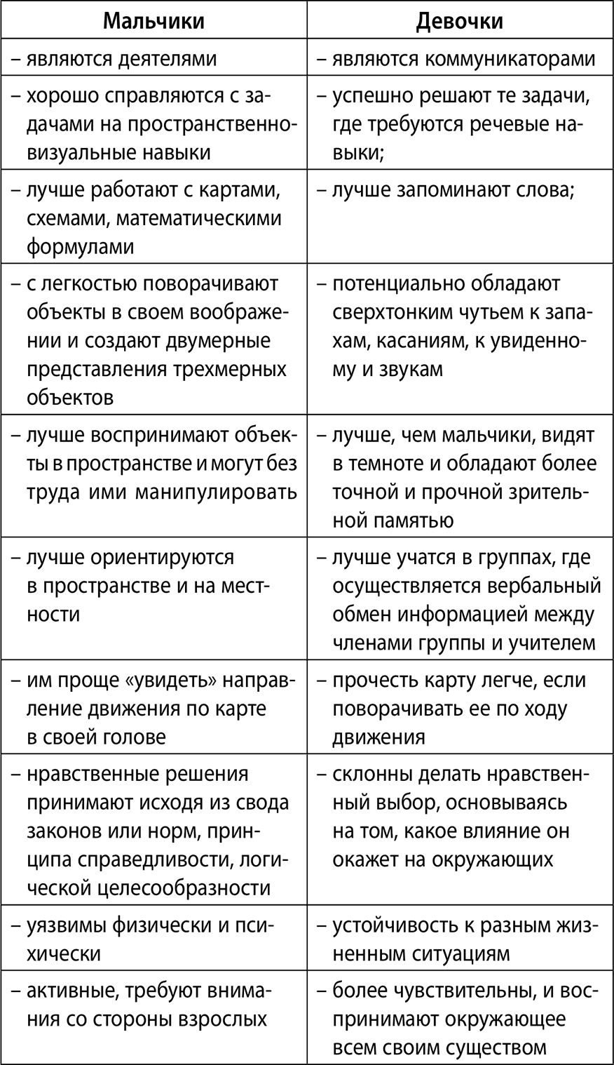

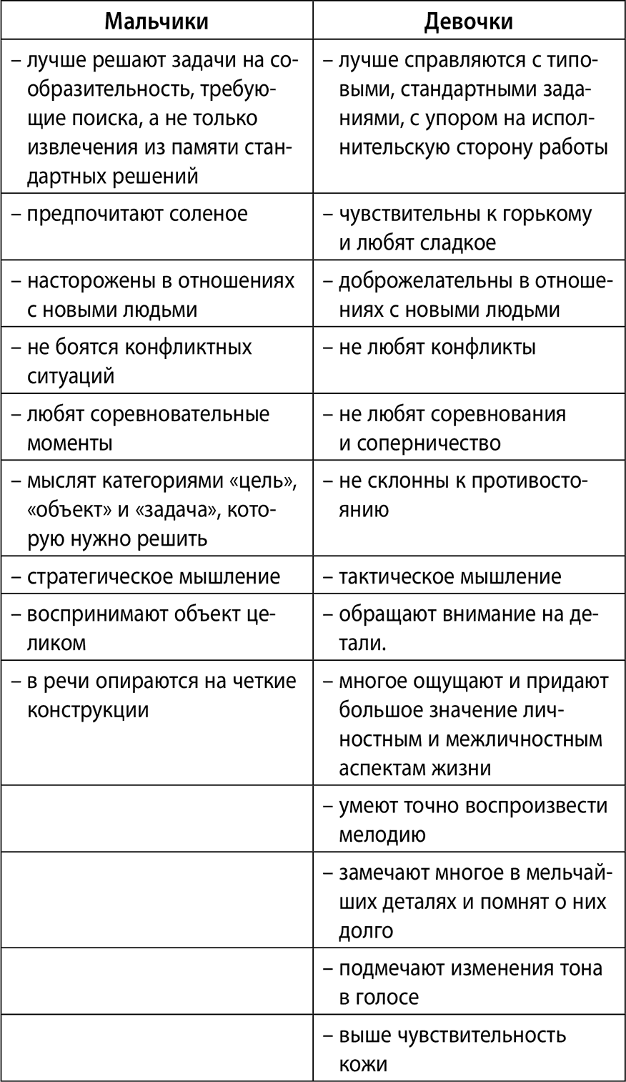

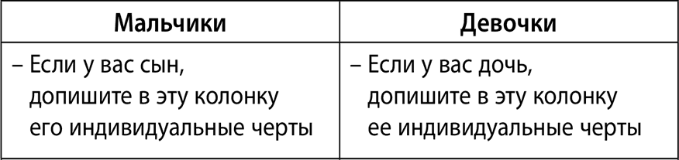

Рекомендации по воспитанию и развитию мальчиков и девочек

– Никогда не забывайте, что мальчик или девочка обладают особенностями и различиями восприятия, мышления, эмоций. Воспитывать, обучать и даже любить их надо по-разному. Но любить их нужно обязательно!
– Никогда не сравнивайте мальчиков и девочек, не ставьте одних в пример другим: они разные, даже по биологическому возрасту девочки обычно старше мальчиков-ровесников.
– Не забывайте, что мальчики и девочки по-разному видят, слышат, осязают, по-разному воспринимают пространство и ориентируются в нем, а главное – по-разному осмысливают все, с чем сталкиваются в этом мире. И уж конечно, не так, как мы – взрослые.
– Помните, что, когда женщина воспитывает и обучает мальчиков, (а мужчина – девочек), им мало пригодится собственный детский опыт и сравнивать себя в детстве с ними – неверно и бесполезно.
– Не переусердствуйте, требуя от мальчиков аккуратности и тщательности выполнения вашего задания.
– Формируйте у мальчиков чувство опрятности с пеленок. Это качество не заложено природой у мальчиков, но поддается формированию, в отличие от девочек, у которых чистоплотность, аккуратность, опрятность заложены с рождения.
– Старайтесь, давая задания мальчикам, как в школе, так и в быту, включать в них момент поиска, требующий сообразительности. Не надо заранее рассказывать и показывать, что и как делать, учитесь ждать и терпеть. Следует подтолкнуть мальчика, чтобы он сам открыл принцип решения, пусть даже при этом совершает ошибки.
– Не забывайте не только рассказывать, но и показывать (сначала пробуйте объяснить, и только если не понятно, показывайте, не упрощайте программу восприятия), особенно это важно для мальчиков.
– Никогда не ругайте ребенка обидными словами за неспособность что-то понять или сделать. Это сейчас он не все знает, но через несколько лет в чем-то наверняка будет способнее вас.
– Мы часто недооцениваем эмоциональную чувствительность и тревожность мальчиков. Помните, что мальчики сильно реагируют на женский крик, истерики. Их мозг старается изо всех сил выжить, находясь в ситуации сильных женских эмоций.
– Ругая мальчика, изложите кратко и точно, чем вы недовольны, так как он не может долго удерживать эмоциональное напряжение. Его мозг как бы отключит слуховой канал, и ребенок перестанет вас слушать и слышать.
– Не переучивайте насильно левшей – дело не в руке, а в устройстве мозга. Если речь у ребенка к трем годам не включена полностью, то активизируйте правую руку, через ее активность в левое полушарие головного мозга подается сигнал в речевой центр.
– Прежде чем ругать ребенка за неумение, попытайтесь понять природу трудностей.
– Терпеливо относитесь к ошибкам, связанным с асимметрией письма и чтения: зеркальное письмо, чтение и письмо справа налево. Дайте ребенку время перестроиться.
– Помните, что, кроме обычного положения авторучки при письме, существует еще письмо «крюком» и параллельно строчке, которые является естественными и нормальными для некоторых детей. Переучивание чревато очень тяжелыми последствиями, поэтому учите ребенка держать карандаш, мелок, кисточку, ручку с самого раннего детства правильно.
– Давайте как можно больше тактильных ощущений ребенку дошкольного возраста. Не стесняйтесь обнимать мальчика, это развивает его эмоциональный интеллект.
– Мальчики в случае усталости быстрее истощаются интеллектуально (снижение активности левого «рационально-логического» полушария). Ругать их за это бесполезно, лучше переключите их на другой вид деятельности.
– Будьте внимательны и терпеливы к левшам, помните, что они эмоциональны и ранимы.
– Не сравнивайте ребенка с другими детьми, хвалите за его успехи и достижения. В плане сравнения научите ребенка ориентироваться на свои же результы и достижения. Вчера еще не знал букву, а сегодня ее знает и даже читает и пишет. Вчера знал только одну букву, а сегодня уже может прочитать слово.
– В учебе цели и мотивы ребенка отличаются от целей и мотивов взрослого: ребенок еще не всегда может ставить познавательные цели. Чтобы ему хотелось учиться, создавайте ситуцию успеха, ведь если что-то получается, то хочется это делать дальше. Но и учите ребенка преодолевать препятствия и неудачи.
– Учитесь вместе с ребенком, объединяйтесь с ним против объективных трудностей, станьте союзником, а не противником или сторонним наблюдателем.
– Не забывайте, что надо воспитывать не ребенка, а себя. Мальчики всегда берут модель поведения мужчины, который рядом и значим, а девочки повторяют модель матери. Начните с себя, и ребенок будет таким, каким вы хотите его видеть.
– При первых неудачах не нервничайте сами и не нервируйте ребенка. Пытайтесь отыскать объективные причины трудностей. Не позволяйте себе срываться на ребенке, управляйте своими эмоциями, показывайте пример ребенку.
– Если у вас трудности в общении с ребенком, если вы не понимаете друг друга, не спешите обвинять в этом его. Возможно, вы относитесь к разным типам функциональной организации мозга, разным темпераментам, а значит, по-разному мыслите, воспринимаете, чувствуете, то есть дело не только в нем, но и в вас. Он не плохой, а просто другой.
– Важно, чтобы в воспитании и развитии мальчика обязательно участвовал и мужчина, а в воспитании девочки – женщина.
– Неудачи, промахи, неумения ребенка – это недочеты воспитания родителей.
– Постарайтесь, чтобы главным для вас стало даже не столько научить чему-то, сколько сделать так, чтобы ребенок захотел научиться.
– Ребенок не должен панически бояться ошибиться. Невозможно научиться чему-то, не ошибаясь. Старайтесь не выработать у ребенка страх перед ошибкой. Чувство страха подавляет инициативу, желание учиться, да и просто радость жизни и радость познания.
– Не обольщайтесь – вы не идеал, а значит, не образец для подражания во всем и всегда. Поэтому не заставляйте ребенка быть похожим на вас.
– Признавайте за ребенком право на индивидуальность, право быть другим.
– Не забывайте, без взрослого, без гармоничного человеческого общения никакие высшие психологические функции (потенциально заложенные в мозгу к моменту рождения) развиваться не могут.
– Старайтесь не преподносить мальчику истину, а учите находить ее. Всячески стимулируйте, поддерживайте, взращивайте самостоятельный поиск.
– Для гармоничного развития необходимо, чтобы ребенок учился по-разному осмысливать учебный материал (логически, образно, интуитивно).
– Никогда не забывайте, что есть множество тайн в развитии мозга и психики мальчиков и девочек, которые пока не доступны нашему пониманию.
– Главной заповедью в воспитании и мальчиков и девочек сделайте «Не навреди!».

3. Развитие речи

Одним из важных показателей развития ребенка является его речь. Самый активный по развитию и освоению речи период – дошкольный. Ребенок начинает пользоваться как экспрессивной, так и импрессивной речью. Осваивая родную речь, дети овладевают как фонетической, так и семантической ее сторонами. Произнесение слов становится более правильным, ребенок постепенно перестает пользоваться искаженными словами и словами-обрывками. Этому способствует и то, что к трем годам усваиваются все основные звуки языка. Самое важное изменение в речи ребенка – то, что слово приобретает для него предметное значение. Ребенок обозначает одним словом предметы, различные по своим внешним свойствам, но сходные по какому-то существенному признаку или способу действия с ними. С появлением предметных значений слов появляются первые обобщения. В раннем возрасте быстро растет пассивный словарь – количество понимаемых слов. К двум годам ребенок понимает почти все слова, которые произносит взрослый, называя окружающие его предметы. К этому времени он начинает понимать и объяснения взрослого (инструкции) относительно совместных действий. Поскольку ребенок активно познает мир вещей, манипуляции с предметами для него – наиболее значимая деятельность, а освоить новые действия с предметами он может только совместно со взрослым.
В 3 года возникает понимание и речи-рассказа. Легче понимаются рассказы, касающиеся окружающих ребенка вещей и явлений. Для того чтобы он понял рассказ или сказку, содержание которых выходит за пределы непосредственно воспринимаемой им ситуации, необходимо читать короткие сказки с повтором, при этом обязательно использовать интонацию. Ведь в этот период ребенок хорошо воспринимает тональность, мелодику речи.
У малыша начинает интенсивно развиваться и активная речь: растет активный словарь (причем количество произносимых слов всегда меньше, чем количество понимаемых), появляются фразы, вопросы, обращенные ко взрослым. К трем годам активный словарь достигает 1000–1500 слов. Предложения первоначально, примерно в 1,5 года, состоят из 2–3 слов. Это чаще всего субъект и его действие («мама идет»), действие и объект действия («дай булку», «хочу конфету») или действие и место действия («книга там»). К трем годам усваиваются основные грамматические формы и основные синтаксические конструкции родного языка. В речи ребенка встречаются почти все части речи, разные типы предложений.
К школе в основном завершается долгий и сложный процесс овладения речью. К семи годам язык становится средством общения и мышления ребенка, а также предметом сознательного изучения, поскольку при подготовке к школе начинается обучение чтению и письму. Язык для ребенка становится необходимым средством общения.
Меня часто спрашивают, а когда ребенку можно начинать изучать второй язык? Все зависит от развития ребенка. Вспоминается удивительная семья. Папа, мама и два сына. Проживая в России, папа с самого рождения разговаривает с детьми только на английском языке (его знание языка позволяет ему это делать), а мама только на русском языке. Так у старшего ребенка к трем годам сформировалось понимание двух языковых структур. Мальчик понимал как русскую, так и английскую речь, а разговоре использовал тот язык, на каком с ним общались. Это очень правильная модель обучения ребенка языку. Здесь важно разговаривать с ребенком на «правильном» языке, с хорошей дикцией, интонацией, не сбиваться на другой язык. При таком подходе родители развивают у ребенка фонематический слух, восприятие разных языковых моделей, а также прорабатывают артикуляционный аппарат.
Но данная модель обучения ребенка языкам подходит не всем детям. Если у ребенка отмечались проблемы раннего развития, нарушения слуха, то необходимо все силы приложить для запуска родной для ребенка речи. Всегда обращайте внимание на развитие звуковой стороны речи. Младшие дошкольники начинают осознавать особенности своего произношения. Но у них еще сохраняются и предшествующие способы восприятия звуков, благодаря чему они узнают неправильно произнесенные детские слова. Позже формируются тонкие и дифференцированные звуковые образы слов и отдельных звуков, ребенок перестает узнавать неверно сказанные слова, он и слышит, и говорит правильно. Не повторяйте за ребенком его милые, придуманные или исковерканные слова. Для развития фонематического слуха больше разговаривайте с ребенком, читайте ему книги, ставьте фоновым звучанием классическую музыку в исполнении симфонического оркестра (именно многозвучие разных инструментов благотворно действует на развитие височных отделов головного мозга). К концу дошкольного возраста завершается процесс фонематического развития.
Интенсивно растет словарный состав речи. Как и на предыдущем возрастном этапе, здесь велики индивидуальные различия: у одних детей словарный запас оказывается больше, у других – меньше, что зависит от условий их жизни, от того, как и сколько с ними общаются близкие взрослые. Приведу средние данные по В. Штерну, так, в 1,5 года ребенок активно использует примерно 100 слов, в 3 года – 1000–1100, а в 6 лет уже 2500–3000 слов.
Развивается грамматический строй речи. Дети усваивают тонкие закономерности морфологического порядка (строение слова) и синтаксического (построение фразы). Ребенок 3–5 лет не просто активно овладевает речью – он творчески осваивает языковую действительность. Он верно улавливает значения «взрослых» слов, хотя и применяет их иногда своеобразно, чувствует связь между изменением слова, отдельных его частей, и изменением его смысла. Слова, создаваемые самим ребенком по законам грамматики родного языка, всегда узнаваемы, иногда очень удачны и непременно – оригинальны. Эту детскую способность к самостоятельному словообразованию часто называют словотворчеством. К. И. Чуковский в своей замечательной книге «От двух до пяти» собрал много примеров детского словотворчества, которые хочется напомнить.
«От мятных лепешек во рту – сквознячок». «У лысого голова босиком». «Пойдем в этот лес заблуждаться». «Да что ты от меня все ухаживаешь?» «Разве в буфете нет хлеба?» – «Кусочек есть, только он пожилой». Девочка увидела в саду червяка: «Мама, мама, какой ползук!» Мальчик прибегает за вазелином: «Мама просит мазелин». Больной ребенок требует: «Положите мне на голову холодный мокресс!» Девочка замечает, что запонки являются исключительной принадлежностью папы: «Папочка, покажи твои папонки!» «Муж стрекозы – стрекозел». «Дым трубится». «Смотри, как налужил дождь!» «Отскорлупай мне яйцо!» «Я уже начаепился». «Уж лучше я непокушанный пойду гулять». «Мама сердится, но быстро удобряется».
То, что ребенок усваивает грамматические формы языка и приобретает большой активный словарь, позволяет ему в конце дошкольного возраста перейти к контекстной речи. Он может пересказать прочитанный ему рассказ или сказку, описать картину, понятно для окружающих передать свои впечатления об увиденном. Это не означает, разумеется, что его ситуативная речь совершенно исчезает. Она сохраняется, но в основном в разговорах на бытовые темы и в рассказах о событиях, имеющих для ребенка яркую эмоциональную окраску. Чтобы получить представление об особенностях ситуативной речи, достаточно послушать, как дети пересказывают друг другу мультфильмы или боевики, пропуская слова, не заканчивая фразы, перескакивая через целые действия.
Вообще в дошкольном возрасте ребенок овладевает всеми формами устной речи, присущими взрослым. У него появляются развернутые сообщения – монологи, рассказы. В них он передает другим не только то новое, что он узнал, но и свои мысли по этому поводу, свои замыслы, впечатления, переживания. В общении со сверстниками развивается диалогическая речь, включающая указания, оценку, согласование игровых действий и т. п. Импрессивная речь помогает ребенку планировать и регулировать его действия. В произносимых для самого себя монологах он констатирует затруднения, с которыми столкнулся, создает план последующих действий, рассуждает о способах выполнения задачи. Использование новых форм речи, переход к развернутым высказываниям обусловлены новыми задачами общения, возникающими перед ребенком в этот возрастной период. Полноценное общение с другими детьми достигается именно в это время, оно становится важным фактором развития речи.
В дошкольном возрасте продолжает развиваться и общение со взрослыми, особенно притягивают детей взрослые, которых они воспринимают как эрудитов, способных объяснить все, что угодно, и рассказать обо всем на свете. Благодаря общению увеличивается словарный запас, усваиваются правильные грамматические конструкции. Но дело не только в этом. Усложняются, становятся содержательными диалоги; ребенок учится задавать вопросы на отвлеченные темы, попутно рассуждать – думать вслух.
Ко мне часто обращаются родители детишек, у которых проблемы с речью. Сейчас значительно возрастает количество детей с сохранным интеллектом, но нарушенной функцией речи. Почему так важно, чтобы речь была вовремя запущена? Речевой центр находится в левом полушарии головного мозга, а одна из функций левого полушария – контролировать логическое мышление, стратегию, последовательность и в том числе и интеллектуальную деятельность. Таким образом, если к трем годам ребенок не имеет фразовой речи, то он начнет отставать в интеллектуальной деятельности, а также в коммуникативной.
Проблемы с речью можно устранить только применяя комплексный подход. Это в первую очередь консультация сурдолога и проверка слуха, далее наблюдение у невролога, занятия с логопедом и нейропсихологом.
Не всегда есть возможность вовремя прийти на консультацию к логопеду и начать заниматься, а драгоценное время потеряно. Составьте для своего ребенка программу развития и коррекции на год. Для этого определите одну основную, на ваш взгляд, проблему, которую вы хотите решить. Запишите в эту программу все: чем малыш занимается, каких врачей нужно посетить, какие препараты принимает ребенок (если назначены), какие упражнения выполняет.
Начиная работать по «Буквограмме», важно определить, какую проблему вы хотите решить, какие перед собой ставите цели и задачи. Методика работает в следующих трех направлениях.
1. Речь:
– не говорит ребенок,
– плохо говорит, «птичий язык»,
– скандированная речь,
– нарушения письменной речи (зеркалит, не дописывает буквы, переставляет местами и т. п.).
2. Коммуникация:
– аутичность,
– гиперактивность,
– рассеянное внимание,
– сложности взаимодействия со сверстниками и взрослыми.
3. Общее развитие:
– повышенная тревожность,
– волнительность,
– растерянность при повышенных физических, эмоциональных, умственных нагрузках,
– неумение показать свой потенциал на соревнованиях, выступлениях.
Выберите одно из наиболее актуальных направлений на сегодняшний момент для вашего ребенка и составьте комплексную программу, если вы затрудняетесь это сделать, то всегда можете обратиться ко мне, придя с ребенком на консультацию, или по скайпу shishkovasy, или задав свой вопрос по электронной почте pc_dom@mail.ru

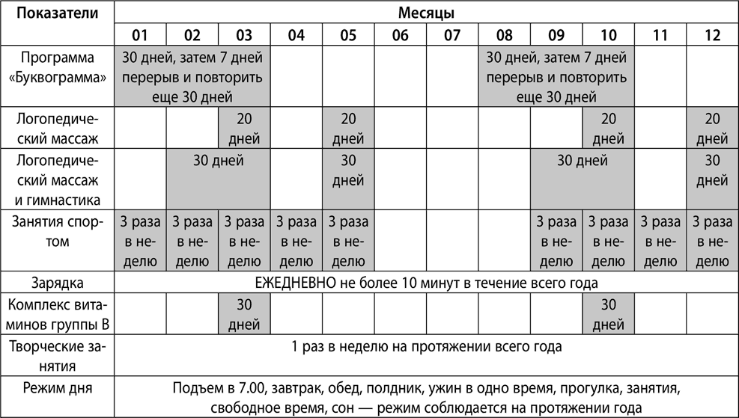

На с. 119 приведена примерная карта развития и коррекции ребенка. Акцент здесь сделан на укреплении нервной системы и развитии речи. Обратите внимание, что важно задать определенный ритм занятий, тогда все системы организма начинают работать в унисон. Научитесь правильно сочетать нагрузку и отдых ребенка, обязательно учитывайте сезонность той местности, где вы живете.
Вы составляете карту развития ребенка с того момента, как решили серьезно и ответственно подойти к развитию своего малыша. Не надо ждать понедельника, первого числа, января, начинайте с сегодняшнего дня!

Диагностика развития речи у детей 6 лет

Чтобы понять, развита ли речь вашего ребенка в соответствии с возрастными требованиями, обратитесь к логопеду или проведите первичную диагностику самостоятельно. Я вам предлагаю диагностику по определению уровня развития речи к поступлению в школу. Все это вам пригодится не только для понимания уровня развития своего ребенка, используйте данный коррекционно-развивающий материал для занятий со своим малышом. Отмечайте для себя, что у ребенка легко получается, а над чем долго думает, но все же находит ответ, чего он не понимает и что у него не получается.

• Как тебя зовут? Напиши, если сможешь, свое имя.
• Когда у тебя день рождения?
• Имя и отчество родителей.
• Что лишнее? Почему?
• Ива, тополь, смородина, липа;
• Береза, елка, дуб, клен;
• Час, минута, лето, секунда;
• Кошка, лиса, корова, собака.
• Закончи предложение:
• Мы пойдем в кино, если…
• Я пошел гулять, когда…
• Мы вышли во двор, куда…
• Что бывает колючим? Кислым?
• Что бывает круглым? Низким?
• Какой день недели между вторником и четвергом?
• Какое время года идет после лета?
• Один – много:
• 1 олень – 8? (оленей ),
• 1 зеркало – 5? (зеркал ),
• 3 шара – 5? (шаров ),
• 2 уха – 6? (ушей) ,
• 1 капля – 10? (капель ).
• Закончи слово (если сможешь, допиши):
• НО______,
• КИ______,
• ______СА.
• Продолжи:
• Лимон кислый, а сахар…
• Утром мы завтракаем, а вечером…
• Тетрадь на стол положили, а со стола на тумбу…
• Зимой идет снег, а летом…
• Певец поет, а повар…
• Композитор сочиняет музыку, а музыкант…
• Что общего и чем отличаются:
• Белка и кошка;
• Молоток и топор;
• Самолет и птица.
• Кто кем был раньше?
• Корова (теленком );
• Цыпленок (яйцом );
• Листик (почкой );
• Лошадь (жеребенком );
• Лягушка (икрой, головастиком );
• Овца (ягненком ).
• Прочитай рассказ (если не умеешь, то послушай его) и ответь на вопросы.

«Цапка-царапка»
Гале подарили котёнка. Она хотела нацепить ему бант. Котёнок глядел, глядел на ленту. Да как кинется. Как вцепится в ленту. Как царапнет Гале палец! Галя дала ему имя Цапка-царапка.

• Как ты думаешь, почему рассказ так называется?
• Кому подарили котенка?
• Кто хотел нацепить ему бант?
• Кто оцарапал Гале палец?
• Почему котенок царапался, ведь Галя хотела сделать его красивым?
• Какое имя Галя дала котенку?
Отметьте, что ваш ребенок умеет:
– читает (слог + слово)
– читает (слог)
– читает слоги
– знает буквы
– не знает буквы
• Какое число стоит до, после, между?
__, 4,
6, __, 8,
5, __.
• Объясни смысл слов (определи понятия).
• Что такое зонт? Как выглядит? Зачем нужен?
• Что такое кастрюля? Как выглядит? Зачем нужна?
• Кто такой друг? Как выглядит? Зачем нужен?
• Что такое велосипед? Как выглядит? Зачем нужен?
• Выкладываю 7 монет.
– Посчитай.
– Закрой глаза.
Закрываю ладонью 4 штуки.
– Сколько монет я закрыла?
• Найди ошибку, исправь ее.
• Он пошла на реку.
• Там увидел маленькую рыбка.
• Из реки выскочил зеленый лягушка.
• Что значит фраза?
• Золотые руки;
• Длинный язык;
• Короткая память;
• Теплая встреча.
• Кто как ест?
• Собака кость… (грызет );
• Кошка молоко… (лакает );
• Курица зерно… (клюет );
• Гусь траву… (щиплет ).

Логопедический массаж

Для проработки трудностей, которые вы выявили у ребенка, для коррекции речевых нарушений обязательно используйте на занятиях различные виды логомассажа и артикуляционной гимнастики. Массаж артикуляционного аппарата и артикуляционные упражнения не только улучшают двигательную функцию отстающих систем головного мозга, но и вовлекают в работу близлежащие мозговые системы.
Логопедический массаж – это активный метод механического воздействия, который изменяет состояние мышц, нервов, кровеносных сосудов и тканей периферического речевого аппарата. Логопедический массаж представляет собой одну из логопедических техник, способствующих нормализации произносительной стороны речи и эмоционального состояния лиц, страдающих речевыми нарушениями. Массаж используется при дизартрии (имеются нарушения тонуса мышц), в том числе и ее стертых формах, заикании, а также нарушениях голоса.
Массаж оказывает благоприятное физиологическое воздействие на весь организм, улучшает секреторную функцию кожи, активизирует лимфодренаж и кровообращение. Ритмические массажные движения и логопедическая гимнастика облегчают продвижение крови по артериям, ускоряют отток венозной крови. Массаж оказывает рефлекторное воздействие на всю лимфатическую систему, улучшая функцию лимфатических сосудов. Под влиянием массажа существенно изменяется состояние мышечной системы. В первую очередь укрепляется тонус мышц артикуляционного аппарата. Дифференцированное применение различных приемов логопедического массажа позволяет понизить тонус при спастичности мышц, и, напротив, повысить его при вялых парезах артикуляционной мускулатуры. Проводится логопедический массаж после обследования мышц речевого аппарата. Между силой воздействия при массаже и ответной реакцией организма существует сложная зависимость. При легком, медленном поглаживании снижается возбудимость массируемых тканей.
Логопедический массаж оказывает общее положительное воздействие на организм в целом, вызывая благоприятные изменения в нервной и мышечных системах, играющих основную роль в речедвигательном процессе. У детей с речевыми нарушениями, получающих логопедический массаж, наблюдается:
• нормализация мышечного тонуса общей, мимической и артикуляционной мускулатуры, уменьшение проявления парезов и параличей мышц артикуляционного аппарата;
• снижение патологических двигательных проявлений мышц речевого аппарата (синкинезии, гиперкинезы, судороги и т. п.);
• увеличение объема и амплитуды артикуляционных движений;
• активизация тех групп мышц периферического речевого аппарата, у которых имелась недостаточная сократительная активность;
• формирование произвольных координированных движений органов артикуляции.
Для коррекции речевых нарушений, для развития речевых процессов важно проводить курсами логопедический массаж и гимнастику. Этими приемами владеют специалисты логопеды и дефектологи. Но предлагаю вам освоить хотя бы несколько приемов логопедического массажа и гимнастики, которые вы будете проводить со своим ребенком. Массажные логопедические приемы взяты из практики логопедов Е. Ф. Архиповой и Е. А. Терехиной.

Важно! Главное – не количество проведенных упражнений, а правильность их выполнения.

Проконсультируйтесь со специалистом о необходимости таких упражнений для вашего ребенка, а также выясните, правильно ли вы выполняете специализированные приемы.
Всем, и в особенности детям со значительными речевыми расстройствами (алалия, дизартрия, дислалия, обусловленная укороченной подъязычной уздечкой и др.), для коррекции звукопроизношения недостаточно только артикуляционной и дыхательной гимнастики, необходим логопедический массаж.
Основными задачами логопедического массажа являются:
• нормализация тонуса мышц артикуляционного аппарата;
• активизация тех групп мышц периферического речевого аппарата, в которых была недостаточная сократительная способность;
• стимуляция ощущений;
• подготовка условий к формированию произвольных, координированных движений органов артикуляции;
• укрепление глоточного рефлекса;
• стимуляция речевой зоны коры головного мозга (для стимуляции речевого развития при задержке формирования речи).

Противопоказаниями для проведения логопедического массажа являются инфекционные заболевания (в том числе ОРВИ, грипп), заболевания кожи, герпес на губе, стоматит, конъюнктивит. С большой осторожностью следует применять массаж у детей с эписиндромом (судорогами), особенно если ребенок плачет, кричит, вырывается из рук, у него «синеет» носогубный треугольник или отмечается тремор подбородка.
Логомассаж проводится в теплом, хорошо проветренном помещении специалистом. Рекомендую проводить массаж циклами по 10–15–20 сеансов, желательно каждый день или через день. Логомассаж и артикулякуляционную гимнастику совмещайте с занятиями по «Буквограмме».
После перерыва на 1–2 месяца цикл можно повторить. При определенных обстоятельствах, когда массаж невозможно делать часто и регулярно, допускается его проведение в течение более длительного времени, но реже. Длительность одного массажа может варьироваться в зависимости от возраста ребенка, тяжести речедвигательного нарушения, индивидуальных особенностей, и т. д. Начальная длительность первых сеансов составляет от 1–2 до 5–6 минут, а конечная – от 15 до 20 минут. В раннем возрасте массаж не должен длиться более 10 минут, в младшем дошкольном его продолжительность – 15 минут, в старшем дошкольном и школьном возрасте – 25 минут.
Перед началом сеанса массажа и артикуляционной гимнастики тело ребенка необходимо привести в правильное положение. Правильная поза способствует нормализации мышечного тонуса (обычно – расслаблению), делает более свободным дыхание.
При логопедическом массаже наиболее оптимальны следующие положения.
• В положении лежа на спине под шею ребенка подкладывается небольшой валик, позволяющий несколько приподнять плечи и откинуть назад голову; руки вытянуты вдоль тела; ноги при этом лежат свободно или несколько согнуты в коленях (под колени ребенка также можно положить валик). Если ребенку не комфортно находиться лежа, если это его пугает, то необходимо подобрать другую позу, более удобную для вашего малыша.
• Ребенок – в положении полусидя в кресле с высоким подголовником.
• Ребенок – в положении полусидя в откидывающемся детском стульчике или сидячей коляске.
Основные виды логопедического массажа.
Классический ручной массаж имеет в своем арсенале ряд техник, таких как поглаживание, растирание, разминание и вибрация. Для выполнения данных приемов при массаже языка логопеды часто используют зубные щетки с мягкой щетиной, шпатели, соски и др.
Лечебный классический массаж – применяется без учета рефлекторного воздействия и проводится вблизи от поврежденного участка тела или непосредственно на нем.
Точечный массаж – разновидность лечебного массажа, когда локально воздействуют расслабляющим или стимулирующим способом на биологически активные точки (зоны) соответственно показаниям при заболевании или нарушении функции. Аппаратный массаж проводят с помощью вибрационных, вакуумных и других приборов.
Самомассаж , очень эффективный способ воздействия на артикуляционный аппарат, которому необходимо научить ребенка. Массаж ребенок делает себе сам. Это может быть как массаж лица руками, так и, например, массаж языка с помощью зубов (артикуляционное упражнение «Причешем язычок», когда ребенок с силой проталкивает язык через сомкнутые зубы).

Рекомендации для выполнения логопедического массажа

Расслабляющий массаж артикуляционной мускулатуры
Применяется в случае повышения тонуса (спастичности) в речевых мышцах (в лицевой, губной, язычной мускулатуре). Проведение лицевого массажа способствует не только формированию мимических мышц, которые активно участвуют при общении, но и развитию оральной сферы, что необходимо для нормального питания ребенка и последующего развития речи.

Важно! Ребенок должен принимать положения, в которых патологические тонические рефлексы проявлялись бы минимально или не проявились вовсе.

1. Расслабление мышц шеи (пассивные движения головы).
Перед началом расслабляющего массажа артикуляционной мускулатуры, особенно в случае значительного повышения мышечного тонуса верхнего плечевого пояса и шеи, необходимо добиться расслабления этих мышц. Положение ребенка на спине или полусидя, голова несколько свешивается назад:
а) одной рукой поддерживать шею ребенка сзади, другой производить круговые движения головой сначала по часовой, затем против часовой стрелки;
б) медленными, плавными движениями поворачиваем голову ребенка в одну и в другую сторону, покачиваем вперед (3–5 раз).
Так расслабление шейной мускулатуры вызывает расслабление корня языка. Расслабление артикуляционной мускулатуры достигается легким поглаживанием, похлопыванием мышц лица, губ, шеи, языка. Движения проводятся двумя руками в направлении от периферии к центру. Движения должны быть легкими, скользящими, слегка прижимающими, но не растягивающими кожу. Каждое движение повторяется 5–8 раз.

2. Расслабление лицевой мускулатуры:
– поглаживание от середины лба к вискам;
– поглаживание от бровей к волосистой части головы;
– поглаживание от линии лба вокруг глаз;
– поглаживание бровей от переносицы в стороны до края волос, продолжая линию бровей;
– поглаживание от линии лба вниз через все лицо по щекам, подбородку и шее;
– поглаживание от нижнего края ушной раковины (от мочек уха) по щекам к крыльям носа;
– легкие пощипывающие движения по краю нижней челюсти;
– надавливающий массаж лица от корней волос вниз.

3. Расслабление губной мускулатуры:
– поглаживание верхней губы от углов рта к центру;
– поглаживание нижней губы от углов рта к центру;
– поглаживание верхней губы (движение сверху вниз);
– поглаживание нижней губы (движение снизу вверх);
– поглаживание носогубных складок от крыльев носа к углам губ;
– точечный массаж губ (легкие вращательные движения по часовой стрелке);
– легкое постукивание губ пальцами.

При асимметрии лицевой мускулатуры у ребенка артикуляционный массаж проводите с гиперкоррекцией пораженной стороны, то есть на ней нужно осуществлять большее число массажных движений.

Стимулирующий массаж артикуляционной мускулатуры
Осуществляется при гипотонии мышц с целью укрепления мышечного тонуса:
– энергичные и быстрые движения;
– массажные движения проводятся от центра к периферии;
– укрепление лицевой мускулатуры осуществляется путем поглаживания, растирания, разминания, пощипывания, вибрации. После 4–5 легких движений сила их нарастает. Они становятся надавливающими, но не болезненными. Движения повторяются 8–10 раз.

1. Укрепление лицевой мускулатуры:
– поглаживание лба от середины к вискам;
– поглаживание лба от бровей к волосам;
– поглаживание бровей;
– поглаживание по векам от внутренних к внешним углам глаз и в стороны;
– поглаживание щек от носа к ушам и от подбородка к ушам;
– сжимание подбородка ритмичными движениями;
– разминание скуловой и щечной мышцы (спиралевидные движения по скуловой и щечной мышцам);
– перетирание щечной мышцы (указательный палец во рту, остальные снаружи);
– пощипывание щек.

2. Укрепление губной мускулатуры:
– поглаживание от середины верхней губы к углам;
– поглаживание от середины нижней губы к углам;
– поглаживание носогубных складок от углов губ к крыльям носа;
– пощипывание губ;
– легкое покалывание губ.

Массаж язычной мускулатуры
Массаж следует выполнять лежа, до еды или через 1,5–2 часа после еды в течение 5 минут. Массаж десен начинается с движений в горизонтальном направлении на одной стороне десны. Это усиливает слюнотечение, поэтому после 2–4 ослабляющихся движений ребенку надо дать возможность проглотить слюну. Затем аналогично проводится массаж с другой стороны десны. Далее десны массируются вертикальными движениями. Нёбо массируется пальцем по средней линии, начиная спереди с легкого приподнимания мягкого нёба. Это движение повторяется 10–15 раз. Во время массажа ребенок может произносить гласные А и Э. Язык массируется в направлении спереди назад до зоны проявления рвотного рефлекса. При этом проводится поглаживание, легкое похлопывание, вибрация в течение 15 секунд.

Массаж для расслабления мышц языка
– Точечный массаж в области подчелюстной ямки, который проводят в течение 15 секунд, вибрирующие движения указательным пальцем под нижней челюстью;
– вибрация двумя указательными пальцами обеих рук под углами челюсти (15 секунд). Движения используются прямые, спиралевидные, круговые, язык при этом держать пальцами одной руки, а пальцами другой выполнять массажные движения.
Они должны быть направлены:
– от середины языка к его кончику и обратно;
– от центра языка влево и вправо («елочка»);
– от левого края языка до правого и наоборот (поперек языка);
– перекатывание пальца по языку в разных направлениях;
– пощипывание и растягивание краев языка;
– поглаживание языка от подъязычной уздечки к кончику языка и обратно.

Рекомендации по преодолению слюнотечения
1. Научите ребенка хорошо жевать пищу.
2. Для уменьшения слюнотечения научите ребенка подсасывать слюну и почаще проглатывать ее одним глотком, особенно перед выполнением упражнений. Необходимо вращать языком во рту, затем сглотнуть слюну.
Логопедический массаж язычной мускулатуры проводите с речевым сопровождением в виде прочтения потешки, скороговорки, стихотворения. Движения пальцев имитируют происходящие в стихотворении события, действия. Это отвлекает ребенка от возможных неприятных ощущений.
«Дождик»: точечные постукивания указательным пальцем по краям языка по часовой стрелке, затем против нее.
Дождик, дождик, веселей! Капай, капай, не жалей! Только нас не замочи! Зря в окошко не стучи – Брызни в поле пуще: Станет травка гуще.
«Дорога»: большим и указательным пальцами одной руки придерживать кончик языка, большим и указательным пальцами другой руки скользить вверх-вниз по боковым краям языка.
От города дорога в гору, А из города – с горы. Из деревни дорога с горы, А в деревню – в гору.
«Ноги и ножки»: точечные нажатия указательным пальцем (слегка вибрирующие) на язык от корня языка к кончику, затем от кончика к корню.
Большие ноги Шли по дороге: Топ, топ, топ, Топ, топ, топ. Маленькие ножки Бежали по дорожке: Топ, топ, топ, Топ, топ, топ.
«Дрова»: горизонтально лежащим указательным пальцем выполнять поперечные рубяще-похлопывающие движения.
На дворе трава, На траве дрова: Раз дрова, два дрова, три дрова. Не руби дрова, На траве двора!
«Волк»: язык приподнят на верхнюю губу. Большими пальцами рук массировать (разминать, надавливать) подъязычную область.
Хлещет, хлещет дождь. Скрылся волк под хвощ. Хвост под хвощом, А сам под дождем.
«Щенок»: потирать боковые края языка продольно между указательным и большим пальцами одной руки.
Щеткой чищу я щенка. Щекочу ему бока.
«Мыло»: потирать язык между большим и указательным пальцами – круговые движения.
Милая Мила Мылилась мылом. Намылилась, смыла – Так мылилась Мила.
«Болтунья»: выполнять спиралевидные движения указательным пальцем от середины языка к краям по часовой стрелке, затем против нее; далее те же движения от края языка к его середине в разных направлениях.
Маленькая болтунья Молоко болтала, болтала, Болтала, болтала, Да не выболтала.
«Баран»: большими и указательными пальцами рук держать передний край языка. Выполнять повороты (выкручивание) языка влево-вправо.
У барана рога Скручены – перекручены, Вверчены – переверчены.
«Гармошка»: указательными и большими пальцами рук держать боковые края языка. Растягивать (распластывать) язык одновременно в разные стороны, затем сжимать к середине – имитация игры на гармошке.
Веселый Парамошка Играет на гармошке.
«Оса»: надавливать указательным пальцем на середину языка 8–10 раз.
Ужа оса ужалила. Ежу ужасно жаль его.
«Змея»: выполнять «змеевидные» движения указательным пальцем от корня языка к его кончику, затем от кончика к корню.
Змея ползет по травке, Змея везет подарки: Змеенку и змеючке Зелененькие брючки.
«Барабан»: выполнять продольные похлопывающие движения горизонтально лежащими указательными пальцами.
Обрадован баран. У барана барабан, И баран в барабан барабанит, Барабанит баран в барабан. И баран гремел, стучал – Вдруг порвался барабан!
«Молния»: двигать указательным пальцем из стороны в сторону продольно и зигзагообразно от корня языка к кончику, и наоборот, от кончика языка к корню.
Ярко молнии сверкают, Тучи стрелы посылают. Небо светится огнем, Искры сыплются дождем.
«Виноград»: большим и указательным пальцами рук выполнять соскальзывающие движения по краям языка от корня к кончику и обратно.
На горе Арарат Рвет Варвара виноград.
«Веник»: указательным пальцем выполнять «сметающие» движения вправо, затем влево.
Валя веником метет, Валя песенку поет: «Я мету, мету, мету, Быть неряхой не хочу!»
«Пироги»: ребенок улыбается, просовывает широкий плоский кончик языка между передними зубами, слегка прикусывает язык от кончика к середине.
Съел молодец Тридцать три Пирога с пирогом. Да все с творогом.
«Елочка»: большими и указательными пальцами рук выполнять соскальзывающие движения «елочкой» от центра языка к краям сверху вниз.
В лесу родилась елочка, В лесу она росла. Зимой и летом стройная Зеленая была.
«Гуси»: большим и указательным пальцами пощипывать язык.
Шлепают гуськом Гусак за гусаком. Смотрят свысока Гусак на гусака. Ой, выщиплет бока Гусак у гусака.
Совмещение нескольких массажных движений «Курочка»: выполнять движения в соответствии с текстом стихотворения.
Вышла курочка гулять, Свежей травки пощипать.
(Точечное покалывание языка указательным пальцем.)
А за ней цыплятки – Малые ребятки. – Ко-ко-ко, ко-ко-ко, Не ходите далеко. Лапками гребите, Зернышки ищите.
(Соскальзывающие скребущие движения от середины языка к краям).
«Борщ»: выполнять движения в соответствии с текстом стихотворения.
Боря борщ варил, варил Да недоварил.
(Круговые движении указательным пальцем по центру языка.)
Боря борщ солил, солил Да недосолил.
(Пощипывание языка указательным и большим пальцами одной руки.)
Толя борщ варил, варил Да переварил.
(Круговые движения пальцем.)
Толя борщ солил, солил Да пересолил.
(Пощипывание языка.)
Массаж, направленный на растягивание подъязычной уздечки «Крот»: выполнять движения в соответствии с текстом стихотворения.
Во дворе горка,
(Указательными и большими пальцами рук тянуть язык за кончик вниз.)
Под горой норка.
(Указательными и большими пальцами рук тянуть язык за кончик вверх.)
В этой норке Крот стережет норку.
(Указательным пальцем с силой поглаживать снизу вверх подъязычную уздечку, растягивая ее.)

Артикуляционная гимнастика для детей от 3 до 6 лет
– Опускание и поднимание нижней челюсти.
– Раскрывание и закрывание рта свободное и с сопротивлением рук.
– Челюсть в спокойном положении.
– Движения нижней челюсти вперед со счетом 1–2–3.
– Движение челюсти влево-вправо, сначала медленные, потом быстрые одно за другим (язык пассивен, язык подталкивает нижнюю челюсть).
– Попеременное поднимание углов рта. При спокойном состоянии левой половины рта поднимается правый угол рта – и обратно.
– При сжатых челюстях верхняя губа несколько поднимается, обнажая зубы, носогубные складки резко выражены.
– Одновременное поднимание обоих углов рта.
– Поочередное поднимание левой и правой щеки.
– Вдох носом, выдох ртом. Челюсти сжаты. Попеременное поднимание углов рта. Выдох струи воздуха из угла рта, который поднят.
– Надувание обеих щек одновременное. Надувание щек попеременное (перегонка воздуха из одной щеки в другую).
– Втягивание щек в ротовую полость.
– Сомкнутые губы вытягиваются вперед хоботком, а затем возвращаются в нормальное положение, челюсти сжаты.
– Губы при сжатых челюстях сильно растягиваем в стороны, поднимаем вверх-вниз, обнажая оба ряда зубов, плотно прижимая к деснам, а затем спокойно смыкаем вновь.
– Губы хоботком с последующим оскалом при сжатых челюстях. Произносим звуки У-И, С, З.
– Оскал с раскрытием и закрытием рта, с последующим смыканием губ (вверх – верхняя губа, вниз – нижняя).
– Вибрация губы при сильном выдохе (фырканье).
– Движение губ хоботком вправо, влево – то же движение растянутыми губами.
– Вращательное движение хоботком губ (вверх, вниз, вправо, влево).
– При сжатых челюстях плотно сомкнутые губы двигаются вверх к носу и вниз.
– Дыхание носом. Сильно надувать щеки, по возможности удерживая воздух в ротовой полости.
– Выдыхать воздух при сжатых губах углами рта или через один из углов рта.
– Оскал: а) открыть рот с оскаленными зубами: б) сомкнуть челюсти; в) сомкнуть губы. Оскал при неподвижно раскрытом рте с последующим закрыванием губами обоих рядов зубов.
– Вытягивание губ широкой трубкой, воронкой, при раскрытых челюстях.
– Вытягивание губ узкой воронкой, имитация надувания мыльного пузыря. Произносим как бы звуки У, О.
– Поднимание и опускание в 4 приема поочередно обеих губ: а) верхнюю поднять; б) нижнюю опустить; в) верхнюю опустить; г) нижнюю поднять.
– Имитация полоскания передних зубов. Воздух изнутри сильно давит на губы. Набирание воздуха под верхнюю и нижнюю губы, одновременно и попеременно.

Важно!
Логопедические массажи и гимнастику проводите курсами, ежедневно. Обязательно делайте между курсами перерыв не менее 10 дней, затем можете повторить еще несколько раз до получения положительного результата.


Раздел 2. «Буквограмма» – играй обучаясь, обучайся играя

1. Общие принципы методики «Буквограмма»

В настоящее время успешными программами в развитии ребенка являются мультимодальные комплексные методики. Целями таких методик являются:
• устранение невротических симптомов,
• принципы научения работе по саморегуляции,
• уменьшение состояния тревоги,
• улучшение поведения,
• изменения в организации умственной деятельности,
• развитие продуктивной коммуникативной деятельности.

Именно принципы мультимодального подхода в проработке физического, психического, эмоционального и интеллектуального развития детей применяются в авторской комплексной коррекционно-развивающей методике «Буквограмма».
Авторская методика «Буквограмма» по гармоничному развитию детей от 3 до 6 лет работает в следующих направлениях:
– формирование и развитие устной речи детей;
– коррекция поведения;
– развитие коммуникативных навыков у детей;
– укрепление и стабилизация нервной системы;
– развитие эмоционального интеллекта;
– развитие мышления;
– общее гармоничное психофизиологическое развитие ребенка.

Методика опирается на нейропсихологию, логопедию, дефектологию, психофизиологию, детскую психологию. Итогом применения методики в любом возрасте является комплексное улучшение работы всех отделов головного мозга, укрепление нервной системы, развитие волевых процессов, навыков целеполагания, а также гармоничное развитие творческих способностей и мышления.
Методика «Буквограмма» используется уже более 20 лет. Безусловными преимуществами этой методики являются комплексный подход и системность. Ее продуктивно используют не только специалисты, но и родители. Она хорошо сочетается со всеми направлениями развития и коррекции в неврологии, логопедии, дефектологии, нейропсихологии, педагогике.
Применение «Буквограммы» дает хорошие результаты в работе специалистов. Так, при ее использовании повысился уровень общего развития детей от 3 до 6 лет: ЗПР на 53 %, ММД на 45 %, ОНР на 67 %, ЗРР на 78 %, СДВГ на 82 %, аутизм на 69 %, ДЦП на 21 %. Методика позволяет проработать такие проблемы, как рассеянное внимание, незрелость нервной системы, слабые процессы саморегуляции, трудности в запоминании.
«Буквограмму» успешно используют логопеды, педагоги государственных и частных школ, психологи, а также родители.
В процессе занятий с детьми от 3 до 6 лет используются приемы и упражнения, направленные на активизацию работы головного мозга, на межполушарное взаимодействие, на сенсомоторное развитие и коррекцию выявленных проблем.
Комплексная методика работы с детьми от 3 до 6 лет направлена на:
✓ улучшение мозгового кровообращения;
✓ развитие двигательной, пространственной сферы;
✓ становление адекватной схемы тела и образа физического Я;
✓ развитие мелкой и крупной моторики;
✓ улучшение саморегуляции и произвольного контроля;
✓ улучшение функционирования мозговых структур;
✓ усвоение социальных норм поведения;
✓ выстраивание пространственных представлений;
✓ подготовку ребенка к обучению в школе.

Как же понять, подходит эта программа вашему ребенку или нет? Посмотрите, вот несколько признаков, при наличии которых эта программа подходит, работает и дает отличные результаты.
✓ Если были осложнения протекания беременности.
✓ Если ребенок рожден с помощью кесарева сечения, стимуляции родов, с применением эпидуральной анестезии, ЭКО.
✓ Если в первый год жизни ребенок перенес тяжелые заболевания.
✓ Если ребенок пропустил этапы развития (ползание, гуление, и т. д.) или прошел их не в той последовательности.
✓ Если ребенок путает день и ночь (днем спит, ночью активен).
✓ Если ребенок избирательно питается, тяжело привыкает к новой пище.
✓ Если ребенку поставлены диагнозы педиатром, неврологом, кардиологом, офтальмологом, логопедом, отоларингологом.

Основная задача методики «Буквограмма от 3 до 6 лет» – помочь вам гармонично развить ребенка и подготовить к обучению в школе. Это ответственный и важный возрастной период, когда родители ведут ребенка в детский сад, а затем в школу. В этот период самое главное – укрепить нервную и иммунную системы, активизировать межполушарную связь, которая в дальнейшем поможет ребенку быть любознательным, внимательным, радостным.
В наш Психологический центр гармоничного развития личности «ДОМ» в г. Москве приходит много родителей с детьми разного возраста. Кто-то обеспокоен тем, что их трехлетний ребенок почти ничего не говорит. Кто-то волнуется из-за того, что ребенок в первом классе не может красиво, аккуратно и грамотно писать. А какой-то родитель только к пятому классу обнаружил, что его ребенок не хочет ходить в школу. Дорогие родители, чтобы избежать подобных проблем, уделяйте как можно больше времени своему ребенку прямо сейчас! Желание развивать и заниматься своими детьми есть у многих из вас. Я убеждена, что вы очень чуткие, заботливые и любящие родители. Но самое главное – точно знать: что, когда и как нужно делать.
Одним из важнейших элементов гармоничного развития ребенка мы считаем работу с дыханием. У детей дошкольного возраста дыхание, как правило, бывает неравномерным. Ритм дыхания – это чередование вдоха и выдоха, при этом бывает вдох короче выдоха или продолжительность вдоха и выдоха одинакова. При физическом напряжении, а также при волнении частота дыхательных движений резко увеличивается. Лишь постепенно устанавливается правильное, равномерное дыхание. Однако у людей с ослабленным здоровьем или ведущих малоподвижный образ жизни учащенное, неравномерное и неправильное дыхание нередко сохраняется в течение многих лет, а иногда и всей жизни, мешая продуктивности умственного и физического труда и ослабляя организм.
При нормальном дыхании вдох короче выдоха, и именно такой ритм благотворно действует на нервную систему, происходит обогащение кислородом головного мозга. Такой ритм облегчает и физическую и умственную деятельность, так как во время вдоха дыхательный центр возбуждается, что ведет к понижению возбудимости многих других отделов мозга, а во время выдоха, наоборот, возбудимость понижается в дыхательном центре и повышается в других отделах мозга. Поэтому тонус мышц и сила их сокращения понижаются во время вдоха и возрастают во время выдоха.
Внимание также несколько ослабевает во время вдоха и усиливается во время выдоха. Этим объясняется, что человек на короткое время задерживает вдох, когда внимательно к чему-нибудь прислушивается. По той же причине движения, требующие большой силы, обычно сопровождаются выдохом.

Помните! Выполняя с ребенком двигательные упражнения, при напряжении, усилии приучайте малыша делать выдох.

Работоспособность понижается и скорее наступает утомление, если вдох удлинен, а выдох укорочен. Также проблемы с речью очень часто связаны с неправильным дыханием, ведь мы разговариваем на выдохе, таким образом, чем длиннее выдох у ребенка, те дольше и спокойнее он может говорить.

Помните! Решение любых проблем, связанных с речью ребенка, всегда начинайте с отработки правильного дыхания.

Детей нужно учить всегда дышать через нос. Когда ребенок дышит через рот, затрудняется соблюдение нормального ритма дыхания. Носовое дыхание важно также потому, что при прохождении через узкие щели полости носа вдыхаемый воздух согревается, увлажняется и очищается от пыли и микробов. Дети привыкают дышать через рот, когда носовое дыхание затруднено, например при хроническом насморке, а также при появлении в носоглотке аденоидов – разрастании лимфатических узлов, прикрывающих отверстия в носовую полость.
Затруднение носового дыхания влияет на весь организм: нередко расстраивается пищеварение, сон становится беспокойным, быстро возникает утомление, появляются головные боли, а иногда задерживается умственное развитие. Если ребенок все время дышит через рот, необходимо показать его врачу. При сильном разрастании аденоидов их удаляют хирургическим путем, после чего состояние ребенка улучшается, физическое и умственное развитие быстро приходит в норму. Для того чтобы дыхание было правильным, необходимо следить за состоянием дыхательных путей. Одно из основных условий установления правильного дыхания – это развитие грудной клетки, что достигается соблюдением правильной осанки, ежедневной утренней гимнастикой и физическими упражнениями. Обычно ребенок с хорошо развитой грудной клеткой дышит равномерно и правильно.
Пение и декламация также способствуют развитию дыхания. Для правильной постановки голоса необходима свободная подвижность грудной клетки и диафрагмы, поэтому лучше, если дети поют и декламируют стоя. Не следует петь, громко разговаривать, кричать в сырых, холодных, пыльных помещениях, а также на прогулке в сырую холодную погоду, так как при этом могут возникнуть заболевания голосовых связок, дыхательных путей и легких. На состоянии органов дыхания плохо сказывается и резкая перемена температуры. Детей не следует выводить после горячей ванны на мороз, если ребенок разгорячен, не разрешайте ему пить холодные напитки, есть мороженое.
С детьми данного возраста нужно начинать учить названия частей тела, расположение предметов в пространстве (верх – низ, лево – право). Формирование пространственных представлений связано с использованием разных систем ориентации в пространстве (видимом и воображаемом). Базовой и наиболее естественной системой ориентации является схема тела.
Формирование у ребенка пространственных представлений – одно из важнейших условий его дальнейших успехов в детском саду, школе. Здесь нужно пользоваться всем богатым арсеналом внешних опор, маркеров, которые заставили бы его буквально убедиться в том, что существует правая и левая сторона, верх и низ, и это неизменно.
Первым шагом должна стать маркировка его левой руки с помощью цветной тряпочки, часов, браслета, резинки и т. п., или можно прикрепить значок у сердца. Таким образом, вы даете ребенку прекрасную опору для дальнейших манипуляций во внешнем пространстве – ведь представление о нем ребенок вначале формирует по образу собственного тела, а уже потом возникают абстрактные пространственные представления. Теперь он знает, что «слева» – это «там, где красная тряпочка». Такие маркеры на первых этапах должны присутствовать постоянно. Но ведь есть еще верх (голова, бант, солнце) и низ (ноги, пол, ботинки, трава).
Освоив внешнее пространство, только затем переходим к освоению пространства на листе.
Базовое упражнение на формирование пространственных представлений заключается в том, что каждое из направлений связывается (закрепляется) с определенным движением.
Например: « вперед» , « назад» , « вверх» , « вправо» и « влево» – простой шаг или прыжок на двух ногах, шаг или прыжок с разворотом в соответствующую сторону; « вниз» – приседание. Здесь же закрепляются понятия «дальше», «ближе» и т. п. Ребенок выполняет движения по инструкции взрослого, и только если испытывает трудности, то выполняет вместе со взрослым, который поясняет каждое направление. Полезно выполнять движения перед зеркалом.
Важно, чтобы ребенок данного возраста понимал, что у нас есть вертикальная ось симметрии, есть парные органы, левая и правая сторона, однако есть и непарные органы. Тщательно рассматриваем лицо. Ребенок должен внимательно рассмотреть себя в зеркале. Проговариваем, какого цвета у него глаза, волосы, где заканчиваются уголки губ относительно глаз, где верх и низ ушей относительно глаз и рта. Нужно показать, что есть на лице точки, которые внешне не обозначены, но если их найти, они чувствительны, это 2 точки подчелюстные и 2 лобные точки над внешним краем бровей. Голова имеет строгие границы: верх, низ, право, лево. Затем прорабатываем точки правого и левого плеча. Обозначаем, что есть центр туловища – пупок.
Для начала предлагаю вашему вниманию простые, но очень важные правила, которые должен освоить каждый любящий родитель.

Правила «Буквограммы» для развития детей от 3 до 6 лет

Первая группа правил – «Игра»:
• играйте с ребенком в игры, соответствующие его возрасту (прочитайте еще раз о разных видах игр в этом возрасте в предыдущем разделе);
• обязательно разговаривайте во время игры (это развивает речь, помогает развитию процесса саморегуляции);
• учите ребенка пользоваться игрушками, выполнять правила игры (это развивает воображение и функцию контроля);
• при ролевых играх меняйте голос и интонацию, изображая различных персонажей игры (данный прием развивает фонематический слух).
Эта группа правил нацелена на развитие интеллектуальных и творческих способностей ребенка.

Вторая группа правил – «Питание»:
• организуйте правильный пищевой режим, кормите ребенка по часам (это укрепляет работу первого энергетического блока головного мозга);
• обязательно давайте пить обычную воду (при интеллектуальной нагрузке, эмоциональной нестабильности – приучите ребенка делать несколько глотков воды);
• обязательно присутствие в рационе ребенка жесткой пищи (это помогает развивать артикуляционный аппарат, а также благотворно влияет на нервную систему).
Эта группа правил поможет в подготовке артикуляционного аппарата к включению речи и поддержанию первого энергетического блока головного мозга в тонусе.

Третья группа правил – «Движение»:
• как можно больше прикасайтесь к ребенку, очень важны тактильные ощущения;
• используйте разные прикосновения: сильные объятия – переключают нервную систему; объятия средней силы – посылают сигнал нервной системе, что все хорошо, безопасно; нежные прикосновения, поглаживания – дают расслабление;
• делайте с ребенком физические упражнения (это развивает мышечную память, укрепляет нервную систему);
• обязательно развивайте мелкую моторику (если ребенок плохо говорит, у него не в полном объеме включена устная речь, активизируйте его правую руку).
Эта группа правил направлена на укрепление нервной системы, стимуляцию речевого центра, профилактику аутичности.

Четвертая группа правил – «Речь»:
• всегда разговаривайте с ребенком (это развивает его фонематический слух);
• ваша речь должна быть эмоционально положительно окрашена, разборчива, с паузами и правильной интонацией (это развивает правильную речь у ребенка);
• при разговоре с ребенком обязательно должен быть зрительный контакт (это является профилактикой аутизма);
• важно, чтобы при общении с малышом было больше положительных эмоций, чем отрицательных (это развивает левое логическое полушарие головного мозга).
Выполнение этих правил поможет активизировать речевой процесс у ребенка, межполушарную связь, при равноценной подаче сигнала в правое и левое полушарие.

Пятая группа правил – «Режим»:
• применяя все предыдущие правила, важно использовать режимный подход;
• выстроенный вами, но учитывающий особенности ребенка режим дня творит чудеса;
• будьте последовательны в развитии ребенка;
• придерживайтесь сами тех правил, которые вы транслируете ребенку.

Именно ПОСЛЕДОВАТЕЛЬНОСТЬ и РЕГУЛЯРНОСТЬ в применении этих правил помогают ребенку гармонично развиваться, справляться с различными сложностями, отклонениями, несформированностями в физическом и психическом развитии. Эти приемы комплексно готовят ребенка к обучению в школе.

Основные принципы организации занятий с ребенком от 3 до 6 лет

1. Принцип игровой деятельности.
Ребенок в данном возрасте понимает и воспринимает информацию в виде игры. Любые движения, задания выполняются с позитивным настроем с применением образов. Если вы приучите ребенка к игровой деятельности, которая имеет правила, то в дальнейшем это поможет ему в самоорганизации.
2. Принцип пространства и времени.
Все игры-упражнения по «Буквограмме» проводите в одном месте и желательно в одно и то же время. Такое постоянство способствует формированию глубинных структур головного мозга и укреплению хрупкой нервной системы.
3. Принцип нагрузки (постепенный, но неукоснительный).
Всегда начинайте выполнять любые упражнения медленно и непродолжительно, постепенно увеличивайте скорость, и только потом продолжительность занятия.
Выполняя упражнения, учитывайте возрастные особенности ребенка.
• Если вашему ребенку от 3 до 4 лет, то делайте упражнения ежедневно по 15 минут в первой половине дня (если ребенок ходит в детский сад, то занятие можно разбить на две части: 5 минут до сада и 10 минут после).
• Если вашему ребенку от 4 до 5 лет, то делайте упражнения ежедневно по 20 минут в первой половине дня (если ребенок ходит в детский сад, то занятие можно разбить на две части: 5 минут до сада и 15 минут после).
• Если вашему ребенку от 5 до 6 лет, то делайте упражнения ежедневно по 30 минут в первой половине дня (если такой возможности нет, например, ребенок ходит в детский сад, то занятие можно разбить на две части: 5 минут до сада и 25 минут после).

Внимание! Если у ребенка повышенная температура – упражнения выполнять нельзя. Во всех остальных случаях обязательно продолжайте занятия, только уменьшайте продолжительность занятия и количество повторов.

В какой последовательности лучше выполнять упражнения?
При работе с детьми от 3 до 6 лет все занятия нужно проводить в виде игры, при этом разделять на определенные блоки и выполнять их в определенной последовательности, а именно:
1) дыхательные упражнения совмещаются с элементами самомассажа или двигательными;
2) глазодвигательные упражнения выполняются в различных позициях;
3) упражнения на координацию движений в виде игры;
4) упражнения с буквами (только если ребенок имеет фразовую речь);
5) чтение вслух – читайте от 3 до 10 минут.
А теперь разберем подробнее каждый пункт.
I. В начале всех занятий необходимо уделить большое внимание выработке правильного дыхания. Оно оптимизирует кровообращение, вследствие чего происходит вентиляция всех участков легких, массаж органов брюшной полости; правильное дыхание улучшает самочувствие, успокаивает и усиливает концентрацию внимания.
Также правильное дыхание способствует формированию у детей базовых составляющих произвольной саморегуляции. Тренировка делает глубокое медленное дыхание простым и естественным, регулируемым непроизвольно.
В течение недели выполняйте только дыхательные упражнения. Важно в раннем возрасте научить ребенка правильно дышать. Для этого обязательно совмещайте дыхательные упражнения с двигательными.
Если ваш ребенок посещает спортивные секции, кружки, ЛФК – попросите тренера научить ребенка сочетать физическую нагрузку и правильное дыхание.

Помните!
1. Любое напряжение тела нужно производить на выдохе.
2. Свое дыхание ребенок должен ощутить – увидеть и услышать.

Основным является полное дыхание, то есть сочетание грудного и брюшного дыхания; выполнять его нужно сначала лежа, потом сидя и, наконец, стоя. Пока ребенок не научится дышать правильно, рекомендуется положить одну его руку на грудь, другую на живот (сверху зафиксировать их руками взрослого) для контроля полноты дыхательных движений.
Варианты дыхательных упражнений.
1. Возьмите перышко, положите на стол. Покажите ребенку, как надо выполнять упражнение. Сделайте «громкий» вдох НОСОМ (это очень важно, чтобы ребенок понял, что вдох делается носом, а выдох ртом), а затем выдыхайте (дуйте) на перышко ртом медленно, потихоньку, чтобы перышко постепенно перемещалось, а ребенок поймал его на другом конце стола. Теперь то же самое делает ребенок. Не позволяйте дуть на перышко, если ребенок захватил воздух ртом, а не носом. Будьте терпеливы.
2. Возьмите воздушный шарик (только предварительно убедитесь, что ребенок его сможет надуть). Сделайте глубокий вдох НОСОМ так, чтобы ребенок это и видел и слышал, а затем сделайте всего один выдох в этот шарик и завяжите ниточкой. Теперь пусть ребенок сделает то же самое. На стене прикрепите горизонтально шнурок и на него прикрепляйте каждый день по одному шарику, надутому таким образом малышом (шарик надут только одним выдохом). Отмечайте дату, когда выполнено это упражнение. Важно научить ребенка сравнивать собственные результаты и радоваться своим успехам. Это упражнение не стоит выполнять более двух недель. Нужно сделать перерыв, а затем опять вернуться к нему.
3. Можно дуть на мыльные пузыри, в коктейльную трубочку, на листочки бумаги, на свечку – используйте различные виды упражнений, где ребенок может увидеть процесс дыхания. Самое важное, чтобы ребенок делал вдох носом.
4. Возьмите свисток, дудочку, свирель – сделайте вдох носом и один длинный выдох в музыкальный инструмент, при этом засеките время свиста. Теперь предложите то же самое сделать ребенку. Фиксируйте продолжительность выдоха по секундомеру. Важно сделать не быстрый и сильный выдох, а длинный, медленный, постепенный – именно такой прием укрепляет нервную систему и помогает подготовить ребенка к навыкам саморегуляции.
Есть приемы поочередного вдоха и выдоха через разные ноздри, напоминаю, что правая ноздря активизирует правое полушарие, а левая ноздря – левое полушарие головного мозга. Однако будьте внимательны и аккуратны при обучении детей таким приемам.
После выполнения дыхательных упражнений можно приступать к самомассажу и другим упражнениям, способствующим повышению уровня психической активности ребенка, увеличению его энергетического и адаптационного потенциала. Научите ребенка массировать себе ушные раковины, растирать ладони, прикладывать их к глазам для снятия напряжения. Также можно научить ребенка массажу биологически активных точкек на лице. (Об этом читайте в книге «Буквограмма от 0 до 3 лет».)
II. Глазодвигательные упражнения очень важны в методике. Они оказывают благотворное влияние на задние отделы головного мозга, затылочные отделы, а также на второй блок головного мозга. Правильная работа глаз – это один из важных факторов, влияющих на хорошую успеваемость в школе и позитивный настрой на учебу. Именно натренированные глазные мышцы помогут ребенку удерживать внимание как в тетради, учебнике, так и на доске.
Варианты глазодвигательных упражнений.
1. Посадите ребенка на стул (чтобы спина была прямая). Возьмите игрушку, предмет примерно размером 2–4 см. На расстоянии примерно 25 см от глаз ребенка на уровне линии глаз (ни в коем случае не опускайте и не поднимайте выше этой линии) перемещайте игрушку вправо-влево, затем вверх-вниз, затем от ребенка, потом к переносице и обратно в исходное положение на расстоянии 25 см от глаз. Делайте по 2–6 повторов.
Обратите внимание, чтобы ребенок не поворачивал голову, а только водил глазами. Если выполнение этого упражнения вызывает у ребенка затруднение, то необходимо срочно обратиться к офтальмологу с жалобой на то, что ребенку сложно следить за предметом, и подробно описать, в чем проявляются сложности.
2. Положите ребенка на пол (на коврик). Сядьте рядом и выполняйте с ним глазодвигательные упражнения, как написано выше. Позиция лежа помогает ребенку снять напряжение с мышц шеи и воротниковой зоны и при этом не поворачивать голову, следя за объектом.
3. Выберите удобную позицию (сидя или лежа) и проводите по 1 подходу влево-вправо, вверх-вниз, от себя – к себе – от себя. Используйте три расстояния от глаз ребенка: 10 см, 25 см, 40 см.
4. Дайте ребенку игрушку, которой он будет водить перед глазами и следить за ней. Этот вариант можете периодически включать в занятие – детям нравится самостоятельно выполнять упражнения.

III. Упражнения на координацию движений обязательно проводите в виде игры. Эти упражнения укрепляют ребенка физически, развивают его координацию, крупную и мелку моторику, активизируют все функциональные блоки головного мозга.
Варианты упражнений на координацию движений.
1. Объясните ребенку, как надо выполнять упражнение. Если ребенок не понимает, где колени, где локти, то необходимо сначала выучить с ним части тела, а также по ходу упражнений напоминать, где право, а где лево. Используйте упражнения из занятий. Ребенок выполняет их строго по вашей инструкции.
2. Помогайте ребенку выполнять упражнения, переставляйте ему руки, ноги, удерживайте голову, координируйте его движения.
3. Ребенок должен сам составить упражнение, которое он будет делать. Он подробно и понятно должен его объяснить, а затем по своей инструкции правильно выполнить. Этот прием хорошо подготавливает ребенка к школе в плане самоконтроля.
4. Ребенок придумывает упражнение, произносит инструкцию, а другой ребенок или вы сами выполняете это задание. Вы можете специально делать ошибки, важно, чтобы ребенок их заметил и исправил. Если он этого не делает, то вам нужно задать вопрос, все ли верно у вас получается. Разговаривайте с ребенком, чтобы он смог найти неточности в выполнении задания.
Эти приемы подготавливают ребенка к обучению в школе, где потребуется умение четко выполнять задания учителя, находить самому новые варианты решений различных заданий, а также помнить инструкции и задания и контролировать их выполнение.

IV. Изучение букв по методике проходит через написание символа на лице. Буквы в методике изучаются не в алфавитном порядке, а по системе восприятия модели написания буквы. Учите постепенно ребенка искать схожесть и принцип построения буквенного значка. Используйте предложенные варианты карточек в приложении. Делайте занятия интересными.

V. Ежедневно в конце занятия читайте вслух 3–10 минут соответствующую возрасту вашего ребенка книгу (помните, чем младше ребенок, тем короче сказка и тем больше повторов в ней должно быть). Чтение должно быть интересным. В конце спрашивайте, о чем прочитанная история, что ему понравилось, кто из героев хороший, чему учит рассказ. Если вы прочитали фрагмент произведения и продолжите читать завтра, то спросите у ребенка, что же будет дальше. Пусть выскажет свои предположения. Развивайте интерес и любовь к чтению.

На что обратить особое внимание?
Эмоциональность. Хорошо зная своего ребенка, вы всегда можете оценить по внешним проявлениям, насколько эмоционален и активен он в игре.
Внимание. Может ли ваш ребенок удерживать внимание на каком-нибудь объекте? Может ли он прервать выполнение задания, чтобы послушать что-либо, а затем снова продолжить выполнять задание?
Инициативность. Стремится ли ребенок показать себя? Готов ли он поделиться впечатлениями от игры? Как включается в процесс взаимодействия со взрослым?

Чтобы работа по данной методике была продуктивной, обязательно ведите дневник наблюдений , где вы будете регистрировать успехи ребенка и трудности, возникающие при выполнении заданий, а также его общее развитие. Образец вы можете найти в приложении. Научите ребенка самостоятельно отмечать свои успехи (и недоработки). Это очень важный момент – уметь видеть свои положительные результаты.
По ходу выполнения заданий отмечайте, с чем не справился ребенок, что следует повторить в другой раз. Проявляйте терпение и гибкость, создайте малышу условия для развития и обучения.
Поощряйте ребенка. Поощрением может стать какой-нибудь приз, разрешение что-либо сделать и т. п. Очень важно, чтобы поощрение не носило характер условия: «Если сделаешь то-то, тогда…» Во многих отношениях поощрение становится действенным, когда оно неожиданно для ребенка, как сюрприз. Поощрение не должно быть только материальным, поощряйте совместными действиями, прогулками, играми и т. п.
Похвалу, еще один стимул, ребенок относит не столько к выполненному им действию, сколько к себе самому. Также похвалу он может понимать как возможность доставить удовольствие взрослому. Если попросить ребенка в группе обучаемых показать другим детям, как надо выполнять то или иное задание, то уже факт такой просьбы ребенок склонен рассматривать как похвалу. Чаще пользуйтесь одобрением и поощрением, чем похвалой.
Важным условием для развития малыша является конкурентность . Чтобы создать конкурентность в играх с ребенком, от вас потребуется артистизм, умение играть так, как если бы вы сами были ребенком. Время от времени умело поддавайтесь ребенку, а когда ребенок уже достаточно умело справляется с задачей, начинайте выигрывать. Спокойно объясните ребенку, что происходит. Здесь от вас потребуется компетентность и терпение.
Детям в этом возрасте нравится обучать своих ровесников. Предоставьте ребенку такую возможность. Вы можете позволить ребенку обучать вас: сделайте малыша соучастником процесса обучения. Попросите его объяснить, как он выполняет то или иное задание.
Помните, детская психика в этом возрасте устроена таким образом, что для спокойствия и уверенности ребенка требуются многочисленные повторения. Детям нравится, когда им читают одну и ту же полюбившуюся сказку по нескольку раз. Тексты рекомендуется читать ребенку с правильной интонацией и паузами, что благотворно действует на развитие фонематического слуха и эмоционального интеллекта.
Занимаясь с ребенком, взрослый должен придерживаться принципа последовательности в развитии и обучении. Некоторые задания требуют повторного выполнения, а некоторые – нужно выполнять регулярно, что оговаривается отдельно.
Если вы не можете самостоятельно выстроить программу занятий для своего ребенка, воспользуйтесь предложенными в книге вариантами занятий или свяжитесь с нами по электронной почте pc_dom@mail.ru. Мы разъясним вам, как откорректировать данную программу с учетом индивидуальных особенностей вашего малыша.

ГЛАВНЫЕ ПРАВИЛА «БУКВОГРАММЫ»
В основу «Буквограммы» положены как традиционные способы развития, так и новейшие идеи и приемы развития детей. Практически все задания построены в форме игры или с учетом игровых моментов. Методика полностью адаптирована к использованию неспециалистами и рассчитана на индивидуальные занятия или в небольших группах детей вместе с мамами (не больше трех человек).

Методика состоит из 30 занятий.
Каждое занятие нужно проводить 1–2 дня или до тех пор, пока ребенок не освоит основные упражнения.
В каждом занятии должны быть упражнения на развитие памяти (надо спрашивать, что ребенок запомнил после занятия), на развитие интеллекта и саморегуляции.
Двигательные упражнения выполняются сначала в медленном темпе, затем скорость постепенно увеличивается.
Каждое упражнение во время занятия выполняется 2–5 раз.
Занятия проводятся ежедневно в течение тридцати дней. Затем делается перерыв 5–10 дней, после чего курс повторяется еще раз или продолжается с того момента, на котором остановились.
Методика может использоваться для профилактики отклонений в развитии 2 раза в год (вы можете дополнять другими упражнениями, важно сохранить принцип методики).
Методика замечательно совмещается с массажем, ЛФК, фармакологическим лечением, логопедическим массажем и гимнастикой, с занятиями с психологом, со спортивными занятиями.

• Главное – заниматься ежедневно, без пропусков, в течение 5–30 минут.
• Пусть меньше по времени, главное – ежедневно.
• Ежедневно проводите занятия в форме игры.
• Старайтесь не утомлять ребенка, а развивать в нем интерес и мотивацию к игре, к правилам.
• Вера в способности ребенка творит чудеса.
• Обращайте ежедневно внимание на успехи ребенка.
• Если же ребенок неоднократно ошибается в том или ином месте, исправьте его и объясните, как нужно выполнять упражнение.
• Одно и то же упражнение можно выполнять в течение нескольких дней.
• Громко выражайте свою радость при каждом, даже маленьком, успехе ребенка. Рассказывайте об успехах ребенка в его присутствии другим членам семьи.
• Во всем нужна мера.
• Выбирайте упражнения, которые больше всего понравились ребенку, постепенно изменяя их. Желательно, чтобы при этом увеличивалась скорость выполнения.
• Каждый день читайте ребенку с выражением и правильной интонацией подходящие по возрасту тексты.

Никогда
✓ не запрещайте ребенку говорить, особенно когда он говорит наедине с самим собой, например, перед засыпанием;
✓ не оставляйте без ответа ни одну реплику ребенка, ни один его вопрос, обращенные к вам.
как можно чаще
✓ вступайте с ребенком в диалог, но ваша речь должна быть четкой, правильной;
✓ отвечайте понятным для ребенка языком.

Все упражнения с буквами выполняются в следующих вариантах.

Первый вариант
1. Ладонями показываем: верх-низ лица – это высота строки, в которую вписываем букву, или высота буквы, правую и левую границу лица – это границы буквы, ширина буквы.
2. Указательным пальцем ведущей руки будем «писать» на лице букву. Начинаем писать с той точки, которая указана на схеме. Буква должна быть вписана в лицо и границы.

Важно! Старайтесь объяснить ребенку, что нужно сделать и как. И только если после объяснений у ребенка не получается правильно выполнить задание, покажите ему, как надо сделать. Развивайте у ребенка аудиальную память и восприятие. Ребенок смотрит, как наставник выполняет на себе упражнение.

Второй вариант
Ребенок пробует сделать самостоятельно то же упражнение на себе, если не получается, тогда выполняйте задание перед большим зеркалом. Делается данное упражнение несколько раз, до тех пор, пока ребенок не начнет легко и быстро делать его правильно.

Важно!
✓ Следите, чтобы указательный палец руки, которым ребенок выполняет упражнение, был прямой, а 1-й; 3-й; 4-й; 5-й пальцы были плотно сжаты.
✓ Создайте ребенку образ, это поможет удерживать палец напряженным. Так, указательный палец – это наша ручка, а ручка согнутой, кривой, вялой быть не может. Однако пальчики у малышей устают, поэтому им необходима пальчиковая гимнастика, массаж рук.
✓ Не перегружайте ребенка, периодически делайте паузы.

Третий вариант
Ребенок делает упражнение на схеме лица, которая вами подготовлена в виде карточки (см. приложение 2), карандашом или ручкой с гранями, специально подготавливающими руку к письму.
Правила использования карточек.
Разберите всю информацию, связанную с буквой:
✓ какая по порядку данная буква в алфавите,
✓ расскажите, что это печатная буква,
✓ какой она обозначает звук (согласный или гласный),
✓ прочитайте слово на данную букву (предложите ребенку самому придумать слова, где используется изучаемая буква),
✓ разберите написание буквы на карточке (обязательно проговорите, какие используются линии: вертикальные, горизонтальные, диагонали, овалы, полуовалы),
✓ ребенок несколько (3–6) раз пишет данную букву на карточке, а затем на листе в клетку.

Четвертый вариант
Ребенок работает с разными текстами, где ищет изучаемую им букву.

Важно!
Все занятия выполняются в виде игры. Называются занятия «Истории про букву…». Вы можете взять данные истории или сочинить свои. Побуждайте ребенка к созданию своих историй про буквы.

2. Занятия по «Буквограмме»

ЗАНЯТИЕ 1

История с буквой О про ОБЛАКО

Рекомендую заглянуть в Историю 26 про буквы Л и А. Возможно, предложенный там прием вы сможете использовать в занятиях и на более ранних этапах.

Прочитайте малышу сказку на с. 322.
После этого вы предлагаете ребенку найти в данном тексте букву О.
Если составляете свой текст, то старайтесь использовать как можно больше слов, в которых встречается изучаемая вами буква. Вы можете выделить букву для того, чтобы малыш ее нашел, а можете ничего не изменять в тексте. Всегда учитывайте способности ребенка. Данная рекомендация относится ко всем занятиям раздела.
1. Дыхательные упражнения
Исходное положение (И. п.) – стоя. Делаем глубокий вдох через нос, делаем выдох через рот, имитируем звук О, повторяем 2–3 раза.
Используйте вариант дыхательных упражнений, описанных выше.

Важно!
Стремитесь, чтобы выдох (звук) был длиннее вдоха.

Ветер утих, и облако остановилось на месте, а потом стало медленно передвигаться по небу. За облаком нужно было следить глазками, чтобы оно далеко не улетело и не потерялось.
(Можете предложить ребенку следить глазами за любой игрушкой.)

2. Глазодвигательные упражнения
И. п. – лежа на спине, голова неподвижна (если ребенок не может лежать, посадите его). Родитель берет небольшой предмет (игрушку, которая интересна ребенку) и плавно водит им перед глазами ребенка:
✓ слева направо и в обратном направлении на расстоянии вытянутой руки ребенка;
✓ вверх, вниз и в обратном направлении;
✓ от носа и к носу (ребенок смотрит на предмет, его глаза должны сходиться к переносице, когда предмет оказывается у носа).
Каждое движение выполняется 1 раз. На 1–2 секунды необходимо задержать предмет в крайних положениях (право, лево, верх, низ), ребенок должен стараться удерживать взгляд в этих крайних точках.
Ребенок должен следить за предметом только глазами, не двигая головой. К этому результату вы придете постепенно. Не перегружайте ребенка.
Покажите ребенку, как выполняется это упражнение.
Варианты глазодвигательных упражнений вы найдете во втором разделе.

3. Упражнения на координацию движений в виде игры
Нужно покататься, как «бревнышко», по полу с вытянутыми прямыми руками и ногами («макароны»). Сначала вправо, затем влево.

4. Упражнения с буквами
Посмотрите, как пишется буква по схеме на карточке в приложении.
Первый вариант: ребенок слушает, как надо выполнять упражнение (если трудно понять, тогда покажите на себе правильный вариант выполнения).
Второй вариант: ребенок пробует сделать самостоятельно это же упражнение.
Третий вариант: ребенок пробует написать букву на схеме трехгранным фломастером или карандашом. Трехгранные фломастеры и карандаши помогают ребенку правильно расположить пальцы и отлично готовят руку к письму.

5. Игра «Отгадайка»
Прочитайте ребенку фрагмент произведения, притом что раньше он уже слышал его. Пусть ребенок вспомнит продолжение, отгадает, откуда этот кусочек, кто автор, кто главные герои.

Я по коробу скребен,
По сусеку метен,
На сметане мешон,
Да в масле пряжон…

(«Колобок», русская народная сказка)
В эту игру вы можете играть, используя карточки (как предложен вариант с буквами), тогда ребенку будет интересно узнать, какую карточку он вытянет и что ему попадется. Изготовьте карточки по уровню развития ребенка или воспользуйтесь настольной игрой «Буквограмма 3 в 1».

А теперь вопрос на сообразительность, внимание, развитие логического мышления:
У человека – одна, у коровы – две, у ястреба – ни одной. Что это? (Буква О)

6. Чтение вслух
Читайте 3–10 минут не спеша, с выражением и правильной интонацией сказку, соответствующую возрасту, развитию и состоянию ребенка. Старайтесь подбирать такой материал для чтения, где часто встречается изучаемая буква. Данная рекомендация относится ко всем занятиям раздела.

ЗАНЯТИЕ 2

История с буквой С про СОМа

Прочитайте малышу сказку на с. 323.
После этого предложите ребенку найти в данном тексте букву С.
1. Дыхательные упражнения
И. п. – сидя или стоя. Берем дудочку, свисток, свирель и делаем глубокий вдох через нос, далее, выдыхая через рот, дуем в музыкальный инструмент. Повторяем 2–5 раз.
Покажите ребенку, как выполняется это упражнение. Выберите подходящий для вашего ребенка вариант из второго раздела книги.

Звуки свирели утихли, и сом стал плавать в разные стороны, но за ним нужно было следить.

(Можете предложить следить глазами за любой игрушкой.)

2. Глазодвигательные упражнения
И. п. – лежа на спине, голова неподвижна (если ребенок не может лежать, посадите его). Родитель берет небольшой предмет (игрушку, которая интересна ребенку) и плавно водит этим предметом перед глазами ребенка:
✓ слева направо и в обратном направлении на расстоянии вытянутой руки ребенка,
✓ вверх, вниз и в обратном направлении,
✓ от носа и к носу (ребенок смотрит на предмет, его глаза должны сходиться к переносице, когда предмет оказывается у носа).
Каждое движение выполняется 1 раз. На 1–2 секунды необходимо задержать предмет в крайних положениях (право, лево, верх, низ), ребенок должен стараться удерживать взгляд в этих крайних точках.
Ребенок должен следить за предметом только глазами, не двигая головой. К этому результату вы придете постепенно. Не перегружайте ребенка.
3. Упражнения на координацию движений в виде игры
И. п. – ребенок сидит, обхватив согнутые ноги руками, затем откатывается назад, ложась на спину и возвращается в И. п. Ребенку можно помочь, подстраховать его, чтобы не ударился головой. Повторяет 3–5 раз. Затем делает «каталку» из стороны в сторону.
4. Упражнения с буквами
Посмотрите, как пишется буква по схеме на карточке в приложении.
Первый вариант: ребенок слушает, как надо выполнять упражнение (если ему трудно понять, тогда покажите на себе правильный вариант выполнения).
Второй вариант: ребенок пробует сделать самостоятельно это же упражнение.
Третий вариант: ребенок пробует написать букву на схеме трехгранным фломастером или карандашом. Трехгранные фломастеры и карандаши помогают ребенку правильно расположить пальцы и отлично готовят руку к письму.
5. Игра «Отгадайка»
Прочитайте ребенку фрагмент произведения, притом что раньше он уже слышал его. Пусть ребенок вспомнит продолжение, отгадает, откуда этот кусочек, кто автор, кто главные герои.

Гуси-лебеди полетали-полетали,
покричали-покричали
и ни с чем улетели к Бабе-яге.
«Гуси-лебеди», русская народная сказка

В эту игру вы можете играть, используя карточки (как предложен вариант с буквами), тогда ребенку будет интересно узнать, какую карточку он вытянет и что ему попадется. Изготовьте карточки по уровню развития ребенка или воспользуйтесь настольной игрой «Буквограмма 3 в 1».

Вопрос на сообразительность, внимание, развитие логического мышления:
Сорока летит, а собака на хвосте сидит. Может ли это быть? (Да – собака сидит на собственном хвосте, рядом сорока летает.)
6. Чтение вслух
Завершайте занятие чтением вслух.

Занятие 3

История с буквой Э про ЭКРАН

Прочитайте малышу сказку на с. 324.
После этого предложите ребенку найти в данном тексте букву Э.
1. Дыхательные упражнения
И. п. – сидя или стоя. Берем дудочку, свисток, свирель и делаем глубокий вдох через нос, далее выдыхаем через рот и дуем в музыкальный инструмент. Повторяем 2–5 раз.

Звуки свирели утихли, и на экране появились разные зверушки, за которыми надо следить глазками.

2. Глазодвигательные упражнения
И. п. – лежа на спине, голова неподвижна (если ребенок не может лежать, посадите его). Родитель берет небольшой предмет (игрушку) и плавно водит предметом перед глазами ребенка:
✓ слева направо и в обратном направлении на расстоянии вытянутой руки ребенка,
✓ вверх, вниз и в обратном направлении,
✓ от носа и к носу (ребенок смотрит на предмет, и его глаза должны сходиться к переносице, когда предмет оказывается у носа).

Каждое движение выполняется 1 раз. На 1–2 секунды необходимо задержать предмет в крайних положениях (право, лево, верх, низ), ребенок должен стараться удерживать взгляд в этих крайних точках.
Ребенок должен следить за предметом только глазами, не двигая головой. К этому результату вы придете постепенно. Не перегружайте ребенка.
3. Упражнения на координацию движений в виде игры
И. п. – ребенок сидит, обхватив согнутые ноги руками, затем откатывается назад, ложась на спину, и возвращается в И. п. Ребенку можно помочь, подстраховать его, чтобы не ударился головой. Повторяет 3–5 раз.
Покататься, как «бревнышко», по полу с вытянутыми прямыми руками и ногами («макароны»). Сначала вправо – затем влево.
4. Упражнения с буквами
Посмотрите, как пишется буква по схеме на карточке в приложении.
Первый вариант: ребенок слушает, как надо выполнять упражнение (если ему трудно понять, тогда покажите на себе правильный вариант выполнения).
Второй вариант: ребенок пробует сделать самостоятельно это же упражнение.
Третий вариант: ребенок пробует написать букву на схеме трехгранным фломастером или карандашом. Трехгранные фломастеры и карандаши помогают ребенку правильно расположить пальцы и отлично готовят руку к письму.
5. Игра «Отгадайка»
Прочитайте ребенку фрагмент произведения, притом что раньше он уже слышал его. Пусть ребенок вспомнит продолжение, отгадает, откуда этот кусочек, кто автор, кто главные герои.

…Не без грусти Маленький принц вырвал также последние ростки баобабов.
«Маленький принц»,
Антуан де Сент-Экзюпери

Вопрос на сообразительность, внимание, развитие логического мышления:
Что надо сделать, чтобы пять парней остались в одном сапоге? (Каждому из них снять по одному сапогу.)
6. Чтение вслух
Завершайте занятие чтением вслух.

Занятие 4

История с буквой П про ПИЛУ

Прочитайте малышу сказку на с. 325.
После этого предложите ребенку найти в данном тексте букву П.
1. Дыхательные упражнения
И. п. – сидя или стоя. Берем дудочку, свисток, свирель и делаем глубокий вдох через нос, далее выдыхаем через рот и дуем в музыкальный инструмент. Повторяем 2–5 раз. Засеките секундомером продолжительность одного свиста.
Добавьте массаж или самомассаж активных точек на лице ребенка (об этом вы можете подробно прочитать в книге «Буквограмма от 0 до 3 лет»).

Звуки свирели утихли, и буква П опять задала вопрос: «А можно двигать глазами и языком одновременно?»

1. Глазодвигательные упражнения
И. п. – лежа на спине, голова неподвижна (если ребенок не может лежать, посадите его). Родитель берет небольшой предмет (игрушку, которая интересна ребенку) и плавно водит предметом перед глазами ребенка:
✓ слева направо и в обратном направлении на расстоянии вытянутой руки ребенка,
✓ вверх-вниз и в обратном направлении,
✓ от носа и к носу (ребенок смотрит на предмет, его глаза должны сходиться к переносице, когда предмет оказывается у носа).

Каждое движение выполняется 1 раз. На 1–2 секунды необходимо задержать предмет в крайних положениях (право, лево, верх, низ), ребенок должен стараться удерживать взгляд в этих крайних точках.
Ребенок должен следить за предметом только глазами, не двигая головой. К этому результату вы придете постепенно. Не перегружайте ребенка.

2. Упражнения на координацию движений в виде игры
Ребенок последовательно делает следующие упражнения по образцу, показанному взрослым. Поочередно работают обе руки. После выполнения каждой позы ребенок свободно кладет руку на стол.

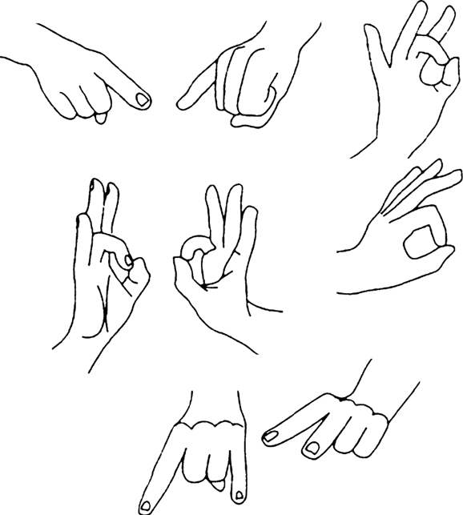

3. Упражнения с буквами
Посмотрите, как пишется буква по схеме на карточке в приложении.
Первый вариант: ребенок слушает, как надо выполнять упражнение (если ему трудно понять, тогда покажите на себе правильный вариант выполнения).
Второй вариант: ребенок пробует сделать самостоятельно это же упражнение.
Третий вариант: ребенок пробует написать букву на схеме трехгранным фломастером или карандашом. Трехгранные фломастеры и карандаши помогают ребенку правильно расположить пальцы и отлично готовят руку к письму.
5. Игра «Отгадайка»
Прочитайте ребенку фрагмент произведения, притом что раньше он уже слышал его. Пусть ребенок вспомнит продолжение, отгадает, откуда этот кусочек, кто автор, кто главные герои.

Три девицы под окном
Пряли поздно вечерком.
«Кабы я была царица, –
Говорит одна девица, –
То на весь крещеный мир
Приготовила б я пир»

«Сказка о царе Салтане», А. С. Пушкин)
В эту игру вы можете играть, используя карточки (как предложен вариант с буквами), тогда ребенку будет интересно узнать, какую карточку он вытянет и что ему попадется. Изготовьте карточки по уровню развития ребенка или воспользуйтесь настольной игрой «Буквограмма 3 в 1».

Вопрос на сообразительность, внимание, развитие логического мышления:
В каком месяце болтливая девочка говорит меньше всего? (В феврале – самом коротком месяце.)
6. Чтение вслух
Завершайте занятие чтением вслух.

Занятие 5

История с буквой Н про НОС

Прочитайте малышу сказку на с. 326.
После этого предложите ребенку найти в данном тексте букву Н.
1. Дыхательные упражнения
Исходное положение (И. п.) – сидя. Зажми пальцем правую ноздрю и сделай вдох через левую, затем открой правую ноздрю, но закрой пальцем левую и сделай выдох через правую, теперь, ничего не меняя, сделай вдох через правую, а выдох через левую. Повторяем 2–5 раз.

Нос успокоился, надышавшись вдоволь, но тут захотели потрудиться глаза. Найди предмет, в названии которого есть буква Н, за ним ты и будешь следить глазками.

2. Глазодвигательные упражнения
И. п. – лежа на спине, голова неподвижна (если ребенок не может лежать, посадите его). Родитель берет небольшую игрушку, которая интересна ребенку, и плавно водит предметом перед глазами ребенка:
✓ слева направо и в обратном направлении на расстоянии вытянутой руки ребенка,
✓ вверх, вниз и в обратном направлении,
✓ от носа и к носу (ребенок смотрит на предмет, его глаза должны сходиться к переносице, когда предмет оказывается у носа).
Каждое движение выполняется 1 раз. На 1–2 секунды необходимо задержать предмет в крайних положениях (право, лево, верх, низ), ребенок должен стараться удерживать взгляд в этих крайних точках.
Ребенок должен следить за предметом только глазами, не двигая головой. К этому результату вы придете постепенно. Не перегружайте ребенка.
3. Упражнения в виде игры на координацию движений
И. п. – лечь на живот, руки вытянуть вперед, приподнять прямые ноги, прогнуться и покачиваться в таком положении. Повторить 3–5 раз.
И. п. – лечь на спину. Ноги прямые, руки вдоль туловища. Поднять прямые ноги и написать в воздухе одновременно двумя ногами слово НОС.

Важно!
Укрепляйте мышцы пресса. Это улучшает физическое и психическое здоровье.

4. Упражнения на буквы
Посмотрите, как пишется буква по схеме на карточке в приложении.
Первый вариант: ребенок слушает, как надо выполнять упражнение (если ему трудно понять, тогда покажите на себе правильный вариант выполнения).
Второй вариант: ребенок пробует сделать самостоятельно это же упражнение.
Третий вариант: ребенок пробует написать букву на схеме трехгранным фломастером или карандашом.
5. Игра «Отгадайка»
Прочитайте ребенку фрагмент произведения, притом что раньше он уже слышал его. Пусть ребенок вспомнит продолжение, отгадает, откуда этот кусочек, кто автор, кто главные герои.

Мишка очень любит мед!
Почему? Кто поймет?
В самом деле, почему
Мед так нравится ему?

«Винни Пух», А. Милн, Б. Заходер
В эту игру вы можете играть, используя карточки (как предложен вариант с буквами), тогда ребенку будет интересно узнать, какую карточку он вытянет и что ему попадется. Изготовьте карточки по уровню развития ребенка или воспользуйтесь настольной игрой «Буквограмма 3 в 1».

Вопрос на сообразительность, внимание, развитие логического мышления:
Чем оканчиваются день и ночь? (Мягким знаком.)
6. Чтение вслух
Завершайте занятие чтением вслух.

Занятие 6

История с буквами Е, Ё

где есть ЕНОТ и ЁЖ

Прочитайте малышу сказку на с. 327.
После этого предложите ребенку найти в тексте буквы Е и Ё.
1. Дыхательные упражнения
И. п. – сидя. Зажми пальцем правую ноздрю носа и сделай вдох через левую, затем открой правую ноздрю, но закрой пальцем левую и сделай выдох через правую, теперь, ничего не меняя, сделай вдох через правую, а выдох через левую. Повторяем 2–5 раз.
2. Глазодвигательные упражнения
И. п. – сидя на стуле. Ребенок берет небольшой предмет (игрушку, которая ему интересна) и плавно водит этим предметом перед глазами родителя или другого ребенка, как бы показывая, как правильно надо выполнять задание. А затем сам делает упражнение глазами, водя перед собой игрушкой (взрослый должен исправлять недочеты):
✓ слева направо и в обратном направлении на расстоянии вытянутой руки ребенка,
✓ вверх-вниз и в обратном направлении,
✓ от носа и к носу (ребенок смотрит на предмет, и его глаза должны сходиться к переносице, когда предмет оказывается у носа).
Каждое движение выполняется 1 раз.

3. Упражнения на координацию движений в виде игры
« Кулак – ребро – ладонь». Взрослый показывает, а ребенок после просмотра делает последовательные движения. Меняются лишь позы, сама рука не меняет месторасположения.
Если ребенок самостоятельно не может сделать, два раза вы выполняете задание вместе с ним медленно и молча, потом предлагаете ему сделать самому и в более быстром темпе. Затем то же с закрытыми глазами. Выполняйте упражнение поочередно обеими руками. При необходимости можно предложить ребенку те же движения, но в измененной последовательности, например « ребро – ладонь – кулак».

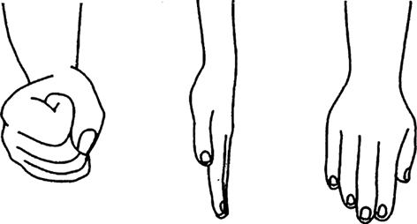

Очень важно!
Научите ребенка любое задание сначала выполнять медленно, используя устное подкрепление, команду. Затем постепенно речь из устной переходит во внутреннюю, а скорость увеличивается. Этот прием дети могут использовать при любых затруднениях.

4. Упражнения с буквами
Посмотрите, как пишется буква по схеме на карточке в приложении.
Первый вариант: ребенок слушает, как надо выполнять упражнение (если ему трудно понять, тогда покажите на себе правильный вариант выполнения).
Второй вариант: ребенок пробует сделать самостоятельно это же упражнение.
Третий вариант: ребенок пробует написать букву на схеме трехгранным фломастером или карандашом. Трехгранные фломастеры и карандаши помогают ребенку правильно расположить пальцы и отлично готовят руку к письму.

5. Игра «Отгадайка»
Прочитайте ребенку фрагмент произведения, притом что раньше он уже слышал его. Пусть ребенок вспомнит продолжение, отгадает, откуда этот кусочек, кто автор, кто главные герои.

Свет мой, зеркальце! скажи,
Да всю правду доложи:
Я ль на свете всех милее,
Всех румяней и белее?

«Сказка о мертвой царевне и о семи богатырях», А. С. Пушкин
В эту игру вы можете играть, используя карточки (как предложен вариант с буквами), тогда ребенку будет интересно узнать, какую карточку он вытянет и что ему попадется. Изготовьте карточки по уровню развития ребенка или воспользуйтесь настольной игрой «Буквограмма 3 в 1».

Вопрос на сообразительность, внимание, развитие логического мышления:
Как найти прошлогодний снег?
(Выйти на улицу сразу после начала нового года)

6. Чтение вслух
Завершайте занятие чтением вслух.

Занятие 7

История с буквой Г про ГРИБ

Прочитайте малышу сказку на с. 329
После этого предложите ребенку найти в данном тексте букву Г.
1. Дыхательные упражнения
Исходное положение – стоя. Делаем глубокий вдох через нос, выдох – через рот, повторяем 2–3 раза. Добавьте массаж или самомассаж активных точек на лице ребенка.

Маленькая яркая гусеничка ползла по стволу дерева. Давай проследим глазками ее путь!

2. Глазодвигательные упражнения
И. п. – сидя на стуле. Ребенок берет небольшой предмет (игрушку, которая ему интересна) и плавно водит этим предметом перед глазами родителя или другого ребенка, как бы показывая, как правильно надо выполнять задание. А затем сам делает упражнение глазами, водя перед собой игрушкой (взрослый должен исправлять недочеты):
✓ слева направо и в обратном направлении на расстоянии вытянутой руки ребенка,
✓ вверх, вниз и в обратном направлении,
✓ от носа и к носу (ребенок смотрит на предмет, и его глаза должны сходиться к переносице, когда предмет оказывается у носа).
Каждое движение выполняется 1 раз.

3. Упражнения на координацию движений в виде игры
И. п. – лежа на животе. Ползать на животе с помощью рук и ног, затем только с помощью рук. Затем перевернуться на спину и стараться ползти, активно работая всем телом. Поставьте на пути ребенка стулья, табуретки, под которыми он должен проползать. Повторите несколько раз.

Важно!
Укрепляйте мышцы пресса и спины. Это улучшает не только физическое здоровье, но и психическое.

4. Упражнения с буквами
Посмотрите, как пишется буква по схеме на карточке в приложении.
Первый вариант: ребенок слушает, как надо выполнять упражнение (если ему трудно понять, тогда покажите на себе правильный вариант выполнения).
Второй вариант: ребенок пробует сделать самостоятельно это же упражнение.
Третий вариант: ребенок пробует написать букву на схеме трехгранным фломастером или карандашом. Трехгранные фломастеры и карандаши помогают ребенку правильно расположить пальцы и отлично готовят руку к письму.

5. Игра «Отгадайка»
Прочитайте ребенку фрагмент произведения, притом что раньше он уже слышал его. Пусть ребенок вспомнит продолжение, отгадает, откуда этот кусочек, кто автор, кто главные герои.

Однажды ночью, когда Дюймовочка спала в своей колыбельке, через открытое окно в комнату пробралась большущая старая жаба, мокрая и безобразная.
Сказка «Дюймовочка», Г. Х. Андерсен

В эту игру вы можете играть, используя карточки (как предложен вариант с буквами), тогда ребенку будет интересно узнать, какую карточку он вытянет и что ему попадется. Изготовьте карточки по уровню развития ребенка или воспользуйтесь настольной игрой «Буквограмма 3 в 1».

Вопрос на сообразительность, внимание, развитие логического мышления:
Каких камней нет в море? (Сухих.)
Проведите эксперимент – покажите ребенку сухие камешки, затем намочите их.
6. Чтение вслух
Завершайте занятие чтением вслух.

Занятие 8

История с буквой Т про ТОРТ

Прочитайте малышу сказку на с. 330.
После этого предложите ребенку найти в данном тексте букву Т.

1. Дыхательные упражнения
И. п. – стоя. Зажигаем свечку (можно декоративную, для торта), делаем глубокий вдох через нос и дуем на свечку медленно и долго. Повторяем 2–5 раз. Если свечка потухла, то опять ее зажигаем.

Звуки утихли, и теперь пришло время быть внимательным. Выбери предмет, за которым будешь следить глазами.

2. Глазодвигательные упражнения
И. п. – лежа на спине, голова неподвижна (если ребенок не может лежать, посадите его). Родитель берет небольшую игрушку, которая интересна ребенку, и плавно водит ею перед глазами ребенка:
✓ слева направо и в обратном направлении на расстоянии 25 см,
✓ вверх, вниз и в обратном направлении,
✓ от носа и к носу (ребенок смотрит на предмет, его глаза должны сходиться к переносице, когда предмет оказывается у носа).
Каждое движение повторяется 3 раза. На 1–2 секунды необходимо задержать предмет в крайних положениях (право, лево, верх, низ), ребенок должен стараться удерживать взгляд в этих крайних точках.
Ребенок должен следить за предметом только глазами, не двигая головой. К этому результату вы придете постепенно. Не перегружайте ребенка.

3. Упражнения на координацию движений в виде игры
И. п. – ребенок стоит и внимательно смотрит на взрослого. Взрослый говорит, какое движение ребенку нужно будет сделать, и при этом сам показывает намеренно неверные движения (например, дает команду поднять правую руку, а сам поднимает ногу, и т. п.). Ребенок должен правильно выполнить голосовую команду.
Затем надо поменяться ролями, инструктором становится ребенок; он показывает упражнения другим (взрослому, ребенку) и контролирует правильность выполнения.

Важно!
Чтобы ребенок не забывал важную информацию, нужно периодически возвращаться к пройденному материалу.
Выучив новый элемент, нужно быстро вспоминать все предыдущие.
Этот метод называют методом увеличения объема памяти.

Вспомните игру с мячом. Нужно бить мячом о стену: сначала – обеими ладонями; затем – ударом руками, сложенными в замок, снизу; бросать из-за спины мяч, ударять о стену и ловить его; затем бросать из-под ноги.

4. Упражнения с буквами
Посмотрите, как пишется буква по схеме на карточке в приложении.
Первый вариант: ребенок слушает, как надо выполнять упражнение (если ему трудно понять, тогда покажите на себе правильный вариант выполнения).
Второй вариант: ребенок пробует сделать самостоятельно это же упражнение.
Третий вариант: ребенок пробует написать букву на схеме трехгранным фломастером или карандашом. Трехгранные фломастеры и карандаши помогают ребенку правильно расположить пальцы и отлично готовят руку к письму.

5. Игра «Отгадайка»
Прочитайте ребенку фрагмент произведения, притом что раньше он уже слышал его. Пусть ребенок вспомнит продолжение, отгадает, откуда этот кусочек, кто автор, кто главные герои.

И тридцать витязей прекрасных
Чредой из вод выходят ясных,
И с ними дядька их морской.

«Руслан и Людмила», А. С. Пушкин
В эту игру вы можете играть, используя карточки (как предложен вариант с буквами), тогда ребенку будет интересно узнать, какую карточку он вытянет и что ему попадется. Изготовьте карточки по уровню развития ребенка или воспользуйтесь настольной игрой «Буквограмма 3 в 1».

Вопрос на сообразительность, внимание, развитие логического мышления:
На дубе растут три ветки. На каждой ветке по три сливы. Сколько слив на дубе?
(Ни одной – на дубе сливы не растут.)

6. Чтение вслух
Завершайте занятие чтением вслух.

Занятие 9

История с буквой Ч про ЧАСЫ

Сегодня малыш познакомится с часами, какие они бывают: настенные, наручные, будильник, электронные, песочные. Покажите все разновидности часов, какие у вас есть в доме. Поговорите о времени, объясните, что есть часы и минуты, что они складываются в сутки, в неделю, месяц, год. Все задания выполняйте, записывая время, которое затратит ребенок на выполнение каждого упражнения. И если ребенок захочет придумать историю про часы, позвольте ему это сделать.
Любые проявления самостоятельности и инициативы поощряйте, но направляйте в правильное русло. Спросите, какой звук у буквы Ч?
Далее переходите к дыхательным упражнениям.

1. Дыхательные упражнения
И. п. – сидя или стоя. Берем воздушный шар (убедитесь, что он надувается), делаем вдох носом, а затем длинный выдох ртом, как можно медленнее – надуваем шар (2–4 раза). Ребенок должен увидеть, как надувается шар. Пусть посмотрит, как это делаете вы.
Повесьте на стену календарь на неделю и каждый день прикрепляйте шарик, надутый ребенком. Важно, чтобы ребенок видел свои результаты.

2. Глазодвигательные упражнения
И. п. – сидя. Родитель берет небольшой предмет и плавно водит предметом перед глазами ребенка на расстоянии 25 см от переносицы, рисуя в воздухе круг. Сначала рисуем круг по часовой стрелке, затем против часовой. Повторяем 3 раза.
Ребенок должен следить за предметом только глазами, не двигая головой. К этому результату вы придете постепенно. Не перегружайте ребенка.
Попросите ребенка быстро-быстро растереть ладошки и приложить их к глазам, чтобы глазки отдохнули.
3. Упражнения на координацию движений в виде игры
Вы показываете упражнение, поочередно сжимая и разжимая правую и левую руки, а затем ребенок повторяет. Запомните: сначала медленно, а затем все быстрее. Сделайте 3–7 повторов. Если у ребенка не получается, то подключите команду устную и разбейте на этапы данное упражнение:
✓ положили на стол руки – одна в кулаке, другая раскрыта;
✓ подняли руки;
✓ поменяли – одна раскрыта, другая в кулаке;
✓ опустили.

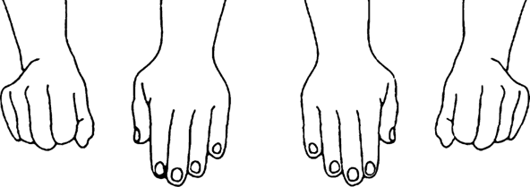

Учите ребенка по ходу выполнения упражнения проговаривать инструкцию.

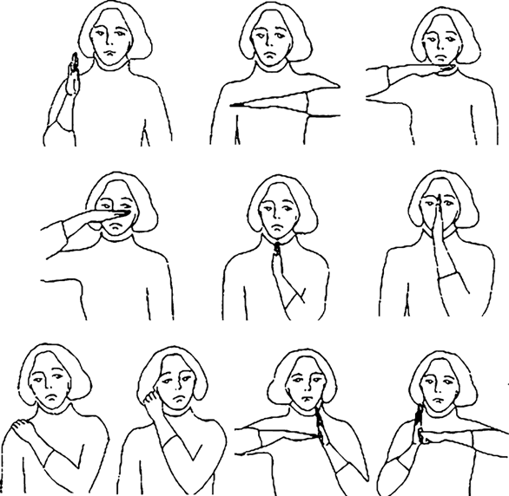

4. Упражнения с буквами
Посмотрите, как пишется буква по схеме на карточке в приложении.
Первый вариант: ребенок слушает, как надо выполнять упражнение (если ему трудно понять, тогда покажите на себе правильный вариант выполнения).
Второй вариант: ребенок пробует сделать самостоятельно это же упражнение.
Третий вариант: ребенок пробует написать букву на схеме трехгранным фломастером или карандашом. Трехгранные фломастеры и карандаши помогают ребенку правильно расположить пальцы и отлично готовят руку к письму.
5. Игра «Отгадайка»
Прочитайте ребенку фрагмент произведения, притом что раньше он уже слышал его. Пусть ребенок вспомнит продолжение, отгадает, откуда этот кусочек, кто автор, кто главные герои.

Тут все поняли, что перед ними настоящая принцесса. Еще бы, она почувствовала горошину через двадцать тюфяков и двадцать перин из гагачьего пуха…
«Принцесса на горошине», Г.-Х. Андерсен

В эту игру вы можете играть, используя карточки (как предложен вариант с буквами), тогда ребенку будет интересно узнать, какую карточку он вытянет и что ему попадется. Изготовьте карточки по уровню развития ребенка или воспользуйтесь настольной игрой «Буквограмма 3 в 1».

Вопрос на сообразительность, внимание, развитие логического мышления:
Стоит дуб. На дубе 12 веток, на каждой ветке по 4 гнезда, в каждом гнезде по 7 птенцов, у каждого птенца одно крыло белое, другое черное. Что это? (Год, месяцы, недели, дни и ночи.)
6. Чтение вслух
Завершайте занятие чтением вслух.
Можно включать хорошие радиопостановки и аудиокниги. Следите, чтобы в них не использовалась мультяшная речь.

Важно!
Обязательно используйте произведения, в которых говорится о временах года. Начните с ребенком учить и запоминать последовательность времен года и их характеристики.

Занятие 10

История с буквой Ш про ШАР

Прочитайте малышу сказку на с. 332.
Предложите ребенку найти в данном тексте букву Т. Затем предложите разноцветные шары разных форм и размеров – и пусть ребенок по своему желанию надует один шар. (Если он захочет надуть несколько шаров, то делайте это с перерывом.)
1. Дыхательные упражнения
Исходное положение (И. п.) – сидя или стоя. Берем воздушный шар (убедитесь, что он надувается), делаем вдох носом, а затем длинный выдох ртом, как можно медленнее – надуваем шар (2–4 раза). Ребенок должен увидеть, как надувается шар. Пусть посмотрит, как это делаете вы.
Повесьте на стену календарь на неделю и каждый день прикрепляйте шарик, надутый ребенком. Важно, чтобы ребенок видел свои результаты.

Звуки утихли, и шар куда-то полетел, теперь необходимо следить за ним глазами.

2. Глазодвигательные упражнения
И. п. – стоя. Родитель берет шар и плавно водит им перед глазами ребенка на расстоянии 25 см от переносицы из верхнего левого края вниз по диагонали, затем из правого верхнего угла вниз по диагонали.
Каждое движение повторяется 3 раза. На 2–3 секунды необходимо задержать предмет в крайних положениях. Ребенок должен стараться удерживать взгляд на этих крайних точках.
Старайтесь не показывать упражнение, а объяснять, как его правильно выполнять.

3. Упражнения на координацию движений в виде игры
Напомните ребенку, где правая и левая рука, нога, глаз, ухо. Затем ребенок садится напротив взрослого и выполняет упражнения, повторяя движения той рукой, какой делает взрослый. После выполнения каждого задания принимается свободная поза.

4. Упражнения с буквами
Посмотрите, как пишется буква по схеме на карточке в приложении.
Первый вариант: ребенок слушает, как надо выполнять упражнение (если ему трудно понять, тогда покажите на себе правильный вариант выполнения).
Второй вариант: ребенок пробует сделать самостоятельно это же упражнение.
Третий вариант: ребенок пробует написать букву на схеме трехгранным фломастером или карандашом. Трехгранные фломастеры и карандаши помогают ребенку правильно расположить пальцы и отлично готовят руку к письму.

5. Игра «Отгадайка»
Прочитайте ребенку фрагмент произведения, притом что раньше он уже слышал его. Пусть ребенок вспомнит продолжение, отгадает, откуда этот кусочек, кто автор, кто главные герои.

– Бабушка, а почему у тебя такие большие руки?
– Это чтобы покрепче обнять тебя, дитя мое.
– Бабушка, а почему у тебя такие большие уши?
– Чтобы лучше слышать, дитя мое.
«Красная Шапочка», Ш. Перро

В эту игру вы можете играть, используя карточки (как предложен вариант с буквами), тогда ребенку будет интересно узнать, какую карточку он вытянет и что ему попадется. Изготовьте карточки по уровню развития ребенка или воспользуйтесь настольной игрой «Буквограмма 3 в 1».

Вопрос на сообразительность, внимание, развитие логического мышления.
Что с земли легко поднимешь, но далёко не закинешь? (Пух, воздушный шар.)

6. Чтение вслух
Завершайте занятие чтением вслух.

Занятие 11

История с буквой Щ про ЩИТ

Прочитайте малышу сказку на с. 333.
После этого предложите ребенку найти в данном тексте букву Щ. Научите ребенка длинному глубокому дыханию. Объясните, для чего и когда он может его использовать.

1. Дыхательные упражнения
И. п. – сидя или стоя. Берем дудочку, свисток, свирель и делаем глубокий вдох через нос, далее выдыхаем через рот и дуем в музыкальный инструмент. Повторяем 2–3 раза.
Очень важно, чтобы ребенок, выполняя дыхательные упражнения, слышал, что происходит, и мог оценить свои результаты. Во время выполнения этого упражнения сделайте запись на диктофон или телефон и после дайте прослушать ребенку. Научите его слушать себя, сравнивать свои результаты, радоваться своим успехам, а ошибки учиться исправлять.

Рыцарь стал внимательно следить за маленьким солдатиком, который ходил из стороны в сторону.

2. Глазодвигательные упражнения
И. п. – сидя. Родитель берет небольшой предмет и плавно водит им перед глазами ребенка:
✓ слева направо и в обратном направлении на расстоянии 25 см от переносицы;
✓ вверх, вниз и в обратном направлении;
✓ по кругу: по часовой стрелке – против часовой стрелки;
✓ по диагонали.
Каждое движение выполняется 1 раз. На 2–3 секунды необходимо задержать предмет в крайних положениях (право, лево, верх, низ), ребенок должен стараться удерживать взгляд в этих крайних точках.
Следить за предметом нужно только глазами, не двигая головой. К этому результату вы придете постепенно. Не перегружайте ребенка.

3. Упражнения на координацию движений в виде игры
Напомните ребенку, где правая и левая рука, нога, глаз, ухо.
И. п. – ребенок стоит на четвереньках (на ладонях и коленях). Делает шаг, сначала правой рукой и ногой, затем левой рукой и ногой, и т. д. Важно, чтобы ребенок одновременно переставлял руку и ногу. Так он проходит на четвереньках небольшое расстояние примерно 1–3 м, а затем возвращается задом наперед. Для интереса положите ребенку на спину игрушку, которую он будет перевозить. Повторите 2 раза.

4. Упражнения на буквы
Подготовьте карточку с буквой Щ. Достаньте все карточки с буквами, которые ребенок уже изучил. Дайте ребенку попробовать самому написать букву Щ у себя на лице. Не спешите показывать – только если ребенок делает неверно. Посмотрите, как пишется буква по схеме на карточке в приложении.
Первый вариант: ребенок слушает, как надо выполнять упражнение (если ему трудно понять, тогда покажите на себе правильный вариант выполнения).
Второй вариант: ребенок пробует сделать самостоятельно это же упражнение.
Третий вариант: ребенок пробует написать букву на схеме трехгранным фломастером или карандашом. Трехгранные фломастеры и карандаши помогают ребенку правильно расположить пальцы и отлично готовят руку к письму.

5. Игра «Отгадайка»
Прочитайте ребенку фрагмент произведения, притом что раньше он уже слышал его. Пусть ребенок вспомнит продолжение, отгадает, откуда этот кусочек, кто автор, кто главные герои.

Изведал враг в тот день немало,
Что значит русский бой удалый,
Наш рукопашный бой!..

«Бородино», М. Ю. Лермонтов
В эту игру вы можете играть, используя карточки (как предложен вариант с буквами), тогда ребенку будет интересно узнать, какую карточку он вытянет и что ему попадется. Изготовьте карточки по уровню развития ребенка или воспользуйтесь настольной игрой «Буквограмма 3 в 1».
Вопрос на сообразительность, внимание, развитие логического мышления:
На посту стоят 2 солдата, у каждого по одному щиту и по одному шлему. Сколько у каждого солдата доспехов? А у двоих вместе? (У каждого по 2 доспеха. Всего – 4.)

6. Чтение вслух
Завершайте занятие чтением вслух.
Читайте и слушайте произведения, в которых говорится о воинах, героях.

Занятие 12

История с буквой Ц про Цвет

Прочитайте малышу сказку на с. 334.
После этого предложите ребенку найти в данном тексте букву Ц. Научите ребенка длинному глубокому дыханию. Объясните, для чего и когда он может его использовать.

1. Дыхательные упражнения
И. п. – сидя или стоя. Берем дудочку, свисток, свирель и делаем глубокий вдох через нос, далее выдыхаем через рот и дуем в музыкальный инструмент. Повторяем 2–3 раза.
Важно, чтобы ребенок, выполняя дыхательные упражнения, слышал, что происходит, и мог оценить свои результаты. Во время выполнения этого упражнения сделайте запись на диктофон или телефон и после дайте прослушать ребенку. Научите ребенка слушать себя, сравнивать свои результаты, радоваться своим успехам, а ошибки учиться исправлять.

2. Глазодвигательные упражнения
И. п. – сидя. Родитель берет небольшой предмет и плавно водит им перед глазами ребенка:
✓ слева направо и в обратном направлении на расстоянии 25 см от переносицы;
✓ вверх, вниз и в обратном направлении;
✓ от носа и к носу (ребенок смотрит на предмет, его глаза должны сходиться к переносице, когда предмет оказывается у носа);
✓ по кругу: по часовой стрелке и против нее;
✓ по диагонали.
Каждое движение выполняется 1 раз.
На 2–3 секунды необходимо задержать предмет в крайних положениях (право, лево, верх, низ), ребенок должен стараться удерживать взгляд в этих крайних точках.
Ребенок должен следить за предметом только глазами, не двигая головой. К этому результату вы придете постепенно. Не перегружайте ребенка.
Попросите малыша сильно и быстро растереть ладони и приложить их к глазам – это снимет напряжение.
3. Упражнения на координацию движений в виде игры
И. п. – ребенок стоит на четвереньках (на ладонях и коленях). Делает шаг, сначала правой рукой и ногой, затем левой рукой и ногой, и т. д. Важно, чтобы ребенок одновременно переставлял руку и ногу. Так он проходит на четвереньках небольшое расстояние примерно 1–3 м. Затем ребенок двигается задом наперед, как ему хочется.

Важно!
Учите ребенка выполнять правила и инструкции, но в то же время давайте свободу выбора. Пусть создает свои правила.

4. Упражнения с буквами
Подготовьте карточку с буквой. Достаньте все карточки с буквами, которые ребенок уже изучил. Дайте ребенку попробовать самому написать новую букву у себя на лице. Не спешите показывать, только если ребенок делает неверно. Посмотрите, как пишется буква по схеме на карточке в приложении.
Первый вариант: ребенок слушает, как надо выполнять упражнение (если ему трудно понять, тогда покажите на себе правильный вариант выполнения).
Второй вариант: ребенок пробует сделать самостоятельно это же упражнение.
Третий вариант: ребенок пробует написать букву на схеме трехгранным фломастером или карандашом. Трехгранные фломастеры и карандаши помогают ребенку правильно расположить пальцы и отлично готовят руку к письму.

5. Игра «Отгадайка»
Прочитайте ребенку фрагмент произведения, притом что раньше он уже слышал его. Пусть ребенок вспомнит продолжение, отгадает, откуда этот кусочек, кто автор, кто главные герои.

Белая береза
Под моим окном
Принакрылась снегом,
Точно серебром.

«Береза», С. Есенин
Вопрос на сообразительность, внимание, развитие логического мышления:

Что не имеет длины, глубины, ширины, высоты, а можно измерить?
(Температуру, время…)

6. Чтение вслух
Начните читать ребенку книги, которые были замечательно экранизированы в виде мультфильмов, спектаклей.
Покажите ребенку мультфильм по книге, которую вы читали. Обсудите увиденное.
Завершите историю с буквой: уточните у малыша, что ему понравилось больше всего.

Занятие 13

История с буквой Б про БЕЛКУ

Прочитайте малышу сказку на с. 336.
После этого предложите ребенку найти букву Б в данном тексте.
1. Дыхательные упражнения
И. п. – сидя или стоя. Берем дудочку, свисток, свирель и делаем глубокий вдох через нос, далее выдыхаем через рот и дуем в музыкальный инструмент. Повторяем 2–3 раза. Добавьте массаж или самомассаж активных точек на лице ребенка

Звуки утихли, и белка стала прыгать в разных направлениях. Попробуй за ней последить глазами.

2. Глазодвигательные упражнения
И. п. – сидя. Родитель берет небольшой предмет и плавно водит им перед глазами ребенка:
✓ слева направо и в обратном направлении на расстоянии 25 см от переносицы;
✓ вверх, вниз и в обратном направлении;
✓ от носа и к носу (ребенок смотрит на предмет, его глаза должны сходиться к переносице, когда предмет оказывается у носа);
✓ по кругу: по часовой стрелке и против нее;
✓ по диагонали.
Каждое движение выполняется 1 раз. На 2–3 секунды необходимо задержать предмет в крайних положениях (право, лево, верх, низ), ребенок должен стараться удерживать взгляд в этих крайних точках.
Ребенок должен следить за предметом только глазами, не двигая головой. К этому результату вы придете постепенно. Не перегружайте ребенка. Попросите его сильно и быстро растереть ладони и приложить их к глазам, это снимет напряжение.

3. Упражнения на координацию движений в виде игры
И. п. – ребенок стоит на четвереньках (на ладонях и коленях). Делает шаг, сначала правой рукой и ногой, затем левой рукой и ногой, и т. д. Важно, чтобы ребенок одновременно переставлял руку и ногу. Так ребенок проходит на четвереньках небольшое расстояние примерно 1–3 м. Затем ребенок двигается задом наперед, как ему хочется.
И. п. – лежа на спине. Ребенок по команде взрослого поднимает руки и ноги. Например: правая нога вверх, левая рука вверх, левая нога вверх, правая нога вниз, правая рука вверх, ноги опустить, две руки вниз, две ноги вверх – держим – опустили. А теперь сам сделай так, как тебе хочется.

Важно!
Учите ребенка выполнять правила и инструкции, но в то же время давайте свободу выбора. Пусть создает свои правила.

4. Упражнения с буквами
Подготовьте карточку с буквой. Достаньте все карточки с буквами, которые ребенок уже изучил. Дайте ребенку попробовать самому написать новую букву у себя на лице. Не спешите показывать. И если только ребенок делает неверно, исправьте его. Посмотрите, как пишется буква по схеме на карточке в приложении.
Первый вариант: ребенок слушает, как надо выполнять упражнение (если ему трудно понять, тогда покажите на себе правильный вариант выполнения).
Второй вариант: ребенок пробует сделать самостоятельно это же упражнение.
Третий вариант: ребенок пробует написать букву на схеме трехгранным фломастером или карандашом.
5. Игра «Отгадайка»
В эту игру вы можете играть, используя карточки (как предложен вариант с буквами), тогда ребенку будет интересно узнать, какую карточку он вытянет и что ему попадется. Изготовьте карточки с заданиями, соответствующими возрасту вашего ребенка. Достаньте все пройденные карточки с произведениями, пусть ребенок вытащит одну карточку, а вы ему зададите вопросы по ней.

Вопрос на сообразительность, внимание, развитие логического мышления:
Какой месяц перед мартом, но после января? С какого месяца начинается год? Чем год заканчивается? Из каких месяцев состоит лето?
(Февраль. Январь. Декабрь. Июнь, июль, август.)
6. Чтение вслух
Начните читать ребенку книги, которые были экранизированы в виде мультфильмов, спектаклей.
Покажите ребенку мультфильм по книге, которую вы читали. Обсудите увиденное.

Занятие 14

История с буквой В про ВЕТЕР

Прочитайте малышу сказку на с. 337.
После этого предложите ребенку найти букву В в данном тексте.
1. Дыхательные упражнения
Давай изобразим ветер:
✓ ветер дует в свирель: вдох носом – выдох ртом,
✓ ветер дует на пламя свечи,
✓ ветер дует в воздушный шарик,
✓ ветер дует на пушинку,
✓ ветер дует на камень.

Важно!
Используйте только 3–4 варианта одновременно. Не переутомляйте ребенка.

2. Глазодвигательные упражнения
И. п. – стоя. Родитель берет небольшой предмет и плавно водит им перед глазами ребенка на расстоянии 25 см от переносицы из верхнего левого края вниз по диагонали, затем из правого верхнего угла вниз по диагонали.
Каждое движение повторяется 3 раза. На 2–3 секунды необходимо задержать предмет в крайних положениях. Ребенок должен стараться удерживать взгляд на этих крайних точках.
Старайтесь не показывать, как делается упражнение, а объяснять.

3. Упражнения на координацию тела в виде игры
Сначала прорабатывается правая сторона тела, затем левая, далее верхняя часть тела – от талии, и нижняя часть тела – от талии. Это лучше делать по следующей схеме: соотнести части тела с правой рукой (правый глаз, щека, и т. д.), затем – с левой рукой, после этого – в перекрестном варианте (например, показать правую бровь и левый локоть).
И. п. – ребенок стоит на четвереньках (на ладонях и коленях). Делает шаг, сначала правой рукой и ногой, затем левой рукой и ногой, и т. д. Важно, чтобы ребенок одновременно переставлял руку и ногу. Так ребенок проходит на четвереньках небольшое расстояние примерно 1–3 м. Затем он двигается задом наперед по вашей команде.
Если двигается правая рука, то ребенок смотрит вправо, если левая – влево.
4. Упражнения с буквами
Подготовьте карточку с буквой. Достаньте все карточки с буквами, которые ребенок уже изучил. Дайте ребенку попробовать самому написать новую букву у себя на лице. Не спешите показывать. Посмотрите, как пишется буква по схеме на карточке в приложении.
Первый вариант: ребенок пробует сделать самостоятельно упражнение.
Второй вариант: ребенок пробует написать букву на схеме трехгранным фломастером или карандашом.

5. Игра «Отгадайка»
Прочитайте ребенку фрагмент произведения, притом что раньше он уже слышал его. Пусть ребенок вспомнит продолжение, отгадает, откуда этот кусочек, кто автор, кто главные герои.

Ветер, ветер! Ты могуч,
Ты гоняешь стаи туч,

«Сказка о мертвой царевне и семи богатырях», А. С. Пушкин
В эту игру вы можете играть, используя карточки (как предложен вариант с буквами), тогда ребенку будет интересно узнать, какую карточку он вытянет и что ему попадется. Изготовьте карточки по уровню развития ребенка или воспользуйтесь настольной игрой «Буквограмма 3 в 1».
Вопрос на сообразительность, внимание, развитие логического мышления:

Без рук, без ног, деревья гнет. (Ветер.)

6. Чтение вслух
Начните читать ребенку книги, которые были замечательно экранизированы в виде мультфильмов, спектаклей.
Покажите ребенку мультфильм по книге, которую вы читали. Обсудите увиденное.

Занятие 15

История с буквой З про ЗОНТ

Предложите ребенку провести это занятие самому (конечно, под вашим наблюдением). Не забудьте подготовить к занятию карточки, книги, бумагу, карандаши, краски, свистульки.
Напоминайте малышу шаги и очередность заданий, если он их забыл. Выполняйте его инструкции. Ошибайтесь. Просите его помочь и разъяснить задания.
1. Сказка про букву З.
2. Дыхательные упражнения.
3. Глазодвигательные упражнения.
4. Упражнения на координацию движений в виде игры.
5. Упражнения с буквами.
6. Чтение вслух.
Поблагодарите ребенка за проведенное занятие, за интересные упражнения. Расскажите ему, что вам больше всего понравилось.

Занятие 16

История с буквой Р про РАКЕТУ

Это занятие проведите в виде ролевой игры «в Ракету». Создайте из стульев некую конструкцию, подключите к этому процессу ребенка и, находясь вместе с ребенком в этом сооружении, проведите все занятие. Определите, кто будет командиром ракеты. Учите ребенка выполнять правила, а также самому выстраивать собственные правила и при этом их обязательно выполнять.

Для того чтобы ребенок не забывал важную информацию, нужно периодически возвращаться к пройденному материалу.
Выучив новый элемент, нужно быстро вспоминать все предыдущие.

1. Сказка про букву Р.
2. Дыхательные упражнения.
3. Глазодвигательные упражнения.
4. Упражнения на координацию движений в виде игры.
5. Упражнения с буквами.
6. Чтение вслух.
Поблагодарите ребенка за проведенное занятие, за интересные упражнения. Спросите, что ему понравилось, а затем скажите ему, что вам больше всего понравилось.

Занятие 17

История с буквой Ф про ФОНАРЬ

Это занятие нацелено на проработку у ребенка различных страхов, тревог, волнения. Для этого вам понадобится обычный фонарик или фонарик на телефоне.
Уберите яркое освещение в комнате или сделайте некий домик, дети очень любят играть в ограниченном пространстве. Можно забраться под стол, а боковые пространства слегка закрыть скатертью, простыней. Обязательно следите, чтобы в небольшом пространстве всегда был воздух, не допускайте духоты.
Исследуйте с помощью фонарика все темные места в квартире, в шкафу, при этом проговаривайте: «У нас есть Фонарик, он яркий, луч у него сильный, смелый, и все страшилки, которые мы себе придумываем, этот Фонарик быстро стирает своим светом» .
В дальнейшем, когда у ребенка будут появляться страхи, напоминайте про этот фонарик и смелый луч. Желательно после занятия фонарик отдать ребенку.
С этого занятия и до конца курса перед любым упражнением надо давать ребенку сделать три глотка воды. Для занятия у вас должна быть подготовлена чашка с 50–100 (не более) мл воды. Контролируемый прием воды во время физической, эмоциональной, психологической нагрузки помогает справиться с напряжением.
Проведите любые варианты упражнений из пройденных занятий.
1. Сказка про букву Ф.
2. Дыхательные упражнения.
3. Глазодвигательные упражнения.
4. Упражнения на координацию движений в виде игры.
5. Упражнения с буквами.
6. Чтение вслух.
Поблагодарите ребенка за интересную игру. Спросите, что он узнал важного и интересного, как он будет это потом использовать?

Занятие 18

История с буквами Ь, Ы, Ъ

про МЫШЬ

Для занятия приготовьте чашку с 50–100 мл воды. Приучайте ребенка пить воду. Контролируемый прием воды во время физической, эмоциональной, психологической нагрузки помогает справиться с напряжением.
Прочитайте малышу сказку на с. 337.
После этого предложите ребенку найти буквы Ь, Ы, Ъ в данном тексте. Предложите нарисовать на листе бумаги все уже изученные буквы. Пусть ребенок заполнит весь лист формата А4 разноцветными буквами, пусть они будут разного размера, повторяются. Предложите ребенку составить слово из пройденных букв. Покажите, как это можно сделать.
Сыграйте в игру: «Царство природы». Ребенку надо будет изобразить следующие движения.
«Синица» – мелкие, короткие прыжки, быстрые и законченные движения.
«Орел» – сильные, мощные, иногда парящие движения корпуса и рук, движения в широком диапазоне (пространственном и телесном).
«Лебедь» – плавные, широкие, грациозные движения, текучесть пластики.
«Котик» – пластичные движения, можно издавать звуки.
«Мышка» – осторожные семенящие движения.
В конце каждой волшебной игры-превращения необходимо проиграть с ребенком обратное перевоплощение в самого себя (например, проползая по волшебному тоннелю, животные превращаются в людей).
Можно нарисовать животное, которое больше всего нравится.

Важно!
Определение направлений в пространстве относительно своего тела является следующим этапом формирования пространственных представлений.

А теперь сделаем глубокий вдох НОСОМ, а выдыхать будем долго и медленно, при этом надо смотреть в одну точку.

1. Дыхательные упражнения
И. п. – лежа на спине. Делаем вдох носом и поднимаем правую руку так, чтобы она «смотрела» в потолок. Выдох через открытый рот и опускаем руку.
То же самое делаем левой рукой. Повторяем действия каждой рукой 3–4 раза.

2. Глазодвигательные упражнения
И. п. – сидя, рот открыт, язык высунут и лежит спокойно. Ребенок перемещает предмет самостоятельно или ему помогает взрослый.
Взять в ведущую руку предмет (игрушку) и отвести его на расстояние согнутой в локте руки, плавно перемещать слева направо и в обратном направлении. Затем вверх и вниз к носу (смотреть на предмет обоими глазами, глаза должны сходиться к переносице, когда предмет оказывается у носа). На 3–4 секунды задержать предмет в крайних положениях (право, лево, верх, низ). Ребенок должен удерживать взгляд в этих крайних точках. Одновременно с глазами в ту же сторону двигается язык.
Упражнение выполняется сначала на расстоянии вытянутой руки, затем на расстоянии локтя и около переносицы.

3. Упражнения на координацию движений
1. Расположите на полу различные стулья и табуретки. Расставьте их так, чтобы ребенок мог под ними проползать. Проползать важно на животе, на левом и правом боках, а также на спине. Приучайте малыша предварительно прокладывать себе маршрут. Это упражнение укрепит его физически и поможет развитию пространственных представлений. В процессе занятий развиваются теменные отделы головного мозга.
2. Ребенок начинает движение правой рукой и левой ногой, затем подключает левую руку и правую ногу. Упражнение выполняется в обратном направлении, то есть малыш пятится назад (4–6 раз).

4. Упражнения с буквами
Подготовьте карточку с буквой. Достаньте все карточки с буквами, которые ребенок уже изучил. Дайте ребенку попробовать самому написать новую букву у себя на лице. Не спешите показывать. И если только ребенок делает неверно, исправьте его. Посмотрите, как пишется буква по схеме на карточке в приложении.
Первый вариант: ребенок пробует сделать самостоятельно упражнение – написать букву на себе.
Второй вариант: ребенок пробует написать букву на схеме трехгранным фломастером или карандашом. Трехгранные фломастеры и карандаши помогают ребенку правильно расположить пальцы и отлично готовят руку к письму.

5. Игра «Отгадайка»
Прочитайте ребенку фрагмент произведения, притом что раньше он уже слышал его. Пусть ребенок вспомнит продолжение, отгадает, откуда этот кусочек, кто автор, кто главные герои.

В городе Стокгольме, на самой обыкновенной улице, в самом обыкновенном доме живет самая обыкновенная шведская семья по фамилии Свантесон.
«Малыш и Карлсон»,
А. Линдгрен

В эту игру вы можете играть, используя карточки (как предложен вариант с буквами), тогда ребенку будет интересно узнать, какую карточку он вытянет и что ему попадется. Изготовьте карточки по уровню развития ребенка или воспользуйтесь настольной игрой «Буквограмма 3 в 1».

Вопрос на сообразительность, внимание, развитие логического мышления:
Два братца друг на друга глядят – сойтись не могут. (Берега реки.)
Реши пример: 2 + 2 =?
(или те примеры, которые ребенок еще только будет разбирать.)

6. Чтение вслух
Попросите вспомнить ребенка сказку, историю, мультфильм про мышку. Затем посмотрите или прочитайте это произведение.
А теперь попросите ребенка вспомнить, какие он буквы уже знает, и на каждую букву пусть придумает слово.

Занятие 19

История с буквами И, Й

про ИГЛУ и ЙОД

Как всегда, подготовьте чашку с 50–100 мл питьевой воды. Контролируемый прием воды, во время физической, эмоциональной, психологической нагрузки помогает справиться с напряжением.
Прочитайте малышу сказку на с. 338.
После этого предложите ребенку найти в данном тексте буквы И и Й.
1. Дыхательные упражнения
И. п. – лежа на спине. Делаем вдох через нос, одновременно поднимаем правую руку и левую ногу так, чтобы они «смотрели» в потолок. Делаем выдох через открытый рот, одновременно опускаем руку и ногу.
То же самое проделать с левой рукой и правой ногой (4–6 раз).

2. Глазодвигательные упражнения
И. п. – сидя, рот открыт, язык высунут и лежит спокойно. Ребенок перемещает предмет самостоятельно или взрослый помогает.
Взять в ведущую руку предмет (игрушку) и плавно перемещать слева направо и в обратном направлении. Затем вверх и вниз к носу (смотреть на предмет обоими глазами, глаза должны сходиться к переносице, когда предмет оказывается у носа). На 3–4 секунды задержать предмет в крайних положениях (право, лево, верх, низ). Ребенок должен удерживать взгляд в этих крайних точках. Одновременно с глазами в ту же сторону двигается язык.
Упражнение выполняется сначала на расстоянии вытянутой руки, затем на расстоянии локтя и около переносицы. Добавьте массаж или самомассаж активных точек на лице ребенка.

3. Упражнения на координацию движений
✓ Ребенок стоит на четвереньках, руки параллельны друг другу. Шагает одновременно правая рука и правая нога, затем левая рука и левая нога. Взгляд направлен в сторону шагающей руки (шаг правой рукой – глаза вправо, шаг левой – влево). Это же упражнение делаем, двигаясь назад (пятясь).
✓ Ребенок стоит на четвереньках, руки параллельны друг другу. Взгляд направлен в сторону от шагающей руки (шаг правой рукой – смотрим влево, шаг левой – вправо). Это же упражнение выполняем, двигаясь назад (пятясь).
✓ Движения в одном направлении. Предложите ребенку вытянуть руку вправо, отставить ногу вправо, повернуть голову вправо, наклонить голову к правому плечу, сделать три наклона вправо, присесть на правое колено, и т. д. Так же отрабатываются другие направления – слева, сверху, снизу, спереди и сзади.
✓ « Что находится справа от меня?» Попросите ребенка, не поворачиваясь, перечислить то, что находится справа от него. После этого нужно повернуться направо и снова перечислить то, что теперь находится справа. Пусть он покрутится, а вы спросите: « Что теперь справа от тебя?» . Аналогично отрабатываются направления слева, спереди и сзади.

4. Упражнения с буквами
Подготовьте карточку с буквой. Достаньте все карточки с буквами, которые ребенок уже изучил. Дайте ребенку попробовать самому написать новую букву у себя на лице. Не спешите показывать. И если только ребенок делает неверно, исправьте его. Посмотрите, как пишется буква по схеме на карточке в приложении.
Первый вариант: ребенок пробует сделать самостоятельно упражнение – написать букву на себе.
Второй вариант: ребенок пробует написать букву на схеме трехгранным фломастером или карандашом. Трехгранные фломастеры и карандаши помогают ребенку правильно расположить пальцы и отлично готовят руку к письму.

5. Игра «Отгадайка»
Прочитайте ребенку фрагмент произведения, притом что раньше он уже слышал его. Пусть ребенок вспомнит продолжение, отгадает, откуда этот кусочек, кто автор, кто главные герои.

– Спасибо вам! – сказала Герда и пошла к другим цветам. Она заглядывала в их чашечки и спрашивала:
– Не знаете ли вы, где Кай?
«Снежная королева»,
Г.-Х. Андерсен

В эту игру вы можете играть, используя карточки (как предложен вариант с буквами), тогда ребенку будет интересно узнать, какую карточку он вытянет и что ему попадется.
Изготовьте карточки по уровню развития ребенка или воспользуйтесь настольной игрой «Буквограмма 3 в 1».

Вопрос на сообразительность, внимание, развитие логического мышления:
Мужчина вел большой грузовик. Фары на машине были выключены. Луны тоже не было. Женщина стала переходить дорогу перед машиной. Как удалось водителю разглядеть ее?
(Был яркий солнечный день или еще варианты, предложенные ребенком.)

6. Чтение вслух
Начните читать ребенку книги, которые были замечательно экранизированы в виде мультфильмов, спектаклей.
Покажите ребенку мультфильм по книге, которую вы читали. Обсудите с малышом увиденное.

Занятие 20

Истории про все изученные буквы

Сегодняшнее занятие посвятите повторению. Если вы увидите, что ваш ребенок не успевает запоминать буквы, то вы можете каждой букве посвящать по 2–5 занятий. Только придумывайте новые слова. Напоминайте ребенку то, что было пройдено. Играйте с изготовленными карточками или просто поиграйте в настольную игру «Буквограмма 3 в 1». Используйте карточки для пантомимы, для объяснения слов.

Важно!
Если на изучение одной буквы у вас уходит до 5 дней, то по окончании 30 дней занятий нужно сделать перерыв от 5 до 7 дней и только после этого продолжать. Начинайте всегда с повторения пройденного.

Воспользуйтесь набором упражнений, которые помогут развиваться вашему ребенку гармонично.
Упражнение «Моя комната»
В знакомом ребенку пространстве следует обсудить, что где стоит: «Если стать лицом к окну, то справа будет что? а слева? и т. д.».
Дается задание: «Покажи верхний правый угол впереди», и т. д.
После выработки навыка ориентации в пространстве относительно себя можно переходить к ориентации других объектов относительно друг друга и себя относительно других объектов.

Упражнение «Капризный фотограф»
Фотограф (родитель), желая сделать снимок, дает команды помощнику (ребенку), как рассадить игрушки: корову – справа от зайца, мишку – слева от мышки, и т. д. Фотограф все время недоволен и просит помощника по-новому пересаживать зверей.
Усложненная задача выполняется по двухступенчатой инструкции: «Посади утку справа от медведя, а птицу – слева от лисы». Модификация задания – ребенок сам говорит: «Я посадил льва справа от медведя». Затем ребенок становится фотографом, дает инструкцию родителю и проверяет ее выполнение.

Упражнение «Диспетчер и самолет»
При наличии просторного помещения можно попросить ребенка вообразить себя самолетом, а родитель – диспетчер, прокладывающий самолету путь.

Упражнение «Робот»
Ребенок изображает робота, точно и правильно выполняющего команды человека: «Один шаг вперед, два шага направо, прыжок вверх, три шага налево, вниз (присесть), и т. д.». Затем ребенок играет в непослушного робота, который выполняет все команды наоборот: идет не вперед, а назад; вместо того чтобы подпрыгнуть, приседает; поворачивает не направо, а налево. После того как ребенок, не ошибаясь, в соответствии с условием, начнет быстро выполнять эти задания, усложните программу: «Шаг налево правой ногой; два шага вперед, начиная с левой ноги, и т. д.».

Упражнение «Собираем урожай»
Разложите перед ребенком ряд картинок с любыми изображениями. Он должен отобрать только те, например овощи, которые «лежат правее, чем капуста»; «левее, чем морковь».

Упражнение «Моя рука, твоя рука»
Ребенок, стоя лицом к вам или сидя напротив куклы, определяет по указанию взрослого сначала у себя, потом у партнера (куклы) левую руку, правое плечо, левое колено, и т. д. Поменяться ролями: инструкцию дает ребенок.

Упражнение «Найди свою правую руку»
Сидя напротив ребенка, дайте инструкцию: «Делай своей правой рукой (кстати, где она?) то же, что и я делаю правой». Интересно делать по очереди одинаковые жесты (вытянуть правую руку, потом левую ногу, а в обратном порядке – согнуть сначала левую ногу, а потом правую руку, и т. д.).
Упражнение «Назови часть тела»
Ребенок и родитель стоят друг напротив друга. Один из двоих молча показывает на себе отдельные части тела, а другой называет: «Это твое правое колено, это твой левый глаз, и т. д.».

Упражнение «Мама, поверни направо…»
Играть можно на детской площадке, по дороге в школу, в квартире (путешествуя по комнатам). Ребенок говорит: «Мама, поверни направо». Мама: «Поворачиваю, иду». – «Теперь налево». – «Поворачиваю». Если он еще не сообразил, как скомандовать, то должен остановить маму командой: «Стой!» Если поворачивать не нужно, но на пути есть какое-либо препятствие, то дается команда: «Возьми правее (левее)».

Упражнение «Найди правый рукав».
Попросите ребенка найти правый и левый ботинок, рукав, карман на одежде, лежащей в различных положениях; отпечаток левой и правой босой ноги.
Устойчивый навык можно выработать только при участии родителей, необходимо постоянно обращать внимание детей на детали одежды, вещи в руках у людей, идущих навстречу по улице, а также проводить подобную работу по картинкам в книгах, журналах.

Повторение
Предложите ребенку вспомнить, какие упражнения, игры вы уже освоили, пусть выполнит одно из них.

Занятие 21

История с буквой Х про ХЛЕБ

Как всегда, подготовьте чашку с 50–100 мл питьевой воды. Контролируемый прием воды во время физической, эмоциональной, психологической нагрузки помогает справиться с напряжением.
Прочитайте малышу сказку на с. 339.
Пригласите ребенка принять участие в приготовлении еды. Объясняйте, к каким категориям относятся продукты, в чем готовится еда.
После занятия предложите ребенку найти букву Х в данном тексте.

1. Дыхательные упражнения
И. п. – лежа на спине. Делаем вдох через нос, одновременно поднимаем правую руку и левую ногу так, чтобы они «смотрели» в потолок. Делаем выдох через открытый рот, одновременно с выдохом опускаем руку и ногу.
То же самое проделать с левой рукой и правой ногой (4–6 раз).

2. Глазодвигательные упражнения
И. п. – сидя, рот открыт, язык высунут и лежит спокойно.
✓ Ребенок берет в руку предмет (игрушку) и плавно отводит его на расстояние вытянутой руки вправо, следит глазами. Язык поворачивается в другую от глаз сторону (влево).
✓ Глаза за предметом влево – язык вправо.
✓ На 3–4 секунды задержать предмет в крайних положениях (право, лево, верх, низ), ребенок должен удержать взгляд в этих крайних точках.
✓ Отводит игрушку вверх – язык убрать, затем вниз, к носу – язык высунуть, следит за предметом глазами, они должны сходиться к переносице, когда предмет оказывается у носа и от носа.
Упражнение выполняем по 1 разу сначала на расстоянии вытянутой руки, затем на расстоянии локтя и, наконец, около переносицы.

3. Упражнения на координацию движений
Встать на четвереньки, руки параллельны друг другу. Шагают одновременно правая рука – правая нога, левая рука – левая нога. Глаза и язык – в сторону шагающей руки (шаг правой рукой – глаза и язык поворачиваются вправо, шаг левой – влево).
Это же упражнение выполняем, двигаясь назад (пятясь).
Ребенок стоит на четвереньках, руки параллельны друг другу. Взгляд и язык направлены в противоположную сторону от шагающей руки (шаг правой рукой – глаза и язык – влево, шаг левой – вправо).
Это же упражнение выполняем, двигаясь назад (пятясь).
«Неправильное зеркало»
И. п. то же, но инструкция изменяется: «То, что я буду делать левой рукой, ты делаешь своей левой рукой (оба поднимают левые руки), а то, что я буду делать правой рукой, ты – правой (поднимаются правые руки)». Таким образом, если психолог переносит свою правую руку вправо относительно себя, то ребенок тоже переносит свою правую руку вправо относительно себя, и т. д.
Далее отрабатываются движения с перешифровкой: одно– и двуручные, односторонние и с перекрестом.
Например: дотронуться правой рукой до левого уха; левой рукой до правого колена, а правой рукой до сердца; движение рук ребенка относительно себя в сторону, противоположную направлению рук психолога. Например: правая рука психолога двигается вправо, а правая рука ребенка – влево относительно себя (соответственно влево – вправо, вверх – вниз, вниз – вверх, к себе – от себя, от себя – к себе, налево вверх – направо вниз, и т. д.).

4. Упражнения с буквами
Подготовьте карточку с буквой. Достаньте все карточки с буквами, которые ребенок уже изучил. Дайте ребенку попробовать самому написать новую букву у себя на лице. Не спешите показывать. И если только ребенок делает неверно, исправьте его. Посмотрите, как пишется буква по схеме на карточке в приложении.
Первый вариант: ребенок пробует сделать самостоятельно упражнение – написать букву на себе.
Второй вариант: ребенок пробует написать букву на схеме трехгранным фломастером или карандашом. Трехгранные фломастеры и карандаши помогают ребенку правильно расположить пальцы и отлично готовят руку к письму.

5. Игра «Отгадайка»
Прочитайте ребенку фрагмент произведения, притом что раньше он уже слышал его. Пусть ребенок вспомнит продолжение, отгадает, откуда этот кусочек, кто автор, кто главные герои.

Оказывается, Том, быть богатым вовсе не такое веселое дело. Богатство – тоска и забота, тоска и забота…
«Приключения Тома Сойера»,
Марк Твен

В эту игру вы можете играть, используя карточки (как предложен вариант с буквами), тогда ребенку будет интересно узнать, какую карточку он вытянет и что ему попадется.

Вопрос на сообразительность, внимание, развитие логического мышления:
Где край света? (Там, где начинается тень.)
Добавьте вопросы, связанные со счетом.
6. Чтение вслух
Завершайте занятие чтением вслух.

Занятие 22

История с буквой Ж про ЖУКА

Как всегда, подготовьте чашку с 50–100 мл питьевой воды. Контролируемый прием воды во время физической, эмоциональной, психологической нагрузки помогает справиться с напряжением.
Подберите красивые картинки с изображением жуков – реалистичные рисунки, фото, мультяшные. Рассмотрите их с ребенком, а затем попросите выбрать одного жука и по картинке придумать про него историю. Помогайте выстраивать рассказ по картинке, задавая наводящие вопросы.
Спросите у ребенка, какой звук [Ж] – гласный или согласный и почему.
Давай изобразим жука руками, ногами, всем телом. Давай полетаем, как жук, пожужжим.
А теперь сделаем глубокий вдох НОСОМ, а выдыхать будем долго и медленно, при этом взгляд фиксируем на одной точке.

1. Дыхательные упражнения
И. п. – лежа на спине. Выполняем четырехфазное дыхание (вдох – задержка дыхания – выдох – задержка дыхания. Все 4 фазы равны по времени).
Упражнение выполняем на счет «три».
Взрослый отсчитывает продолжительность каждой фазы.
Командуем: «ВДОХ» и считаем: «Раз, два, три»;
«НЕ ДЫШИМ» – считаем: «Раз, два, три»;
«ВЫДОХ» – считаем: «Раз, два, три»;
«НЕ ДЫШИМ» – считаем: «Раз, два, три».
Выполняем упражнение 2–3 раза.

2. Глазодвигательные упражнения
И. п. – ребенок сидит на полу, ноги и спина прямые. Родитель берет предмет (игрушку) и плавно водит им перед глазами ребенка слева направо и в обратном направлении. Вверх, вниз, по кругу по часовой стрелке и против.
На 3–4 секунды задерживаем предмет в крайних положениях, ребенок должен удерживать взгляд в крайних точках.
Затем отводим предмет от лица и приводим к носу (ребенок смотрит на предмет глазами, и его глаза должны сходиться к переносице, когда предмет оказывается у носа).
Упражнение выполняется 2–3 раза, сначала на расстоянии вытянутой руки, затем на расстоянии локтя и, наконец, около переносицы.

3. Упражнения на координацию движений
Ребенок стоит на четвереньках. Руки параллельны друг другу. Шагает правая рука – правая нога, левая рука – левая нога. Взгляд направлен в сторону шагающей руки, а язык в противоположную сторону.
Шаг правой рукой – глаза вправо, а язык влево; шаг левой рукой – глаза влево, а язык вправо.
4. Упражнения с буквами
Подготовьте карточку с буквой. Достаньте все карточки с буквами, которые ребенок уже изучил. Дайте ребенку попробовать самому написать новую букву у себя на лице. Не спешите показывать, только если ребенок делает неверно. Посмотрите, как пишется буква по схеме на карточке в приложении.
Первый вариант: ребенок пробует сделать самостоятельно упражнение – написать букву на себе.
Второй вариант: ребенок пробует написать букву на схеме трехгранным фломастером или карандашом. Трехгранные фломастеры и карандаши помогают ребенку правильно расположить пальцы и отлично готовят руку к письму. Составляйте из известных букв слова.

5. Игра «Отгадайка»
Прочитайте ребенку фрагмент произведения, притом что раньше он уже слышал его. Пусть ребенок вспомнит продолжение, отгадает, откуда этот кусочек, кто автор, кто главные герои.

– Очень просто, – объяснила Шапокляк. – Вы ложитесь на газон, и, так как вы зеленый, вас никто не видит. Мы привязываем на веревочку кошелек и бросаем его на мостовую. Когда прохожий нагибается за ним, вы выдергиваете кошелек из-под носа! Здорово я придумала?
«Чебурашка и Крокодил Гена»,
Э. Успенский

В эту игру вы можете играть, используя карточки (как предложен вариант с буквами), тогда ребенку будет интересно узнать, какую карточку он вытянет и что ему попадется.
Вопрос на сообразительность, внимание, развитие логического мышления:
Сколько месяцев в году имеют 28 дней? (Все.)
6. Чтение вслух
Завершайте занятие чтением вслух.

Занятие 23

История с буквой У про УТКУ

Как всегда, подготовьте чашку с 50–100 мл питьевой воды.

Жила-была буква У . Она дружила и с гласными звуками, потому что ее звук тоже гласный, и с согласными – ведь с ними можно разные слова сочинять. Самым серьезным словом буква У считала слово УРОК, ведь на урок приходят ученики к учителю учиться.

Поиграйте с ребенком «В школу» и проведите это занятие в виде урока. Посадите на стульчики кукол, мягкие игрушки. Возьмите колокольчик или включите сигнал на телефоне и объявите о начале урока.
Сценарий урока:
– Здравствуйте, дети. Здравствуй… (имя вашего ребенка). Начинается урок. Давайте вспомним, какие буквы мы с вами уже знаем. Кто ответит?
А что такое гласный звук? Кто назовет гласные звуки? А какие согласные вы уже знаете?
Теперь возьмите чашечку с водой и сделайте три глотка воды.
А теперь сделаем глубокий вдох НОСОМ, а выдыхаем долго и медленно, при этом взгляд фиксируем на одной точке.

1. Дыхательные упражнения
И. п. – лежа на спине. Выполняем четырехфазное дыхание (вдох – задержка дыхания – выдох – задержка дыхания. Все 4 фазы равны по времени).
Упражнение выполняем на счет «три». Взрослый отсчитывает продолжительность каждой фазы.
Командуем: «ВДОХ» и считаем: «Раз, два, три»;
«НЕ ДЫШИМ» – считаем: «Раз, два, три»;
«ВЫДОХ» – считаем: «Раз, два, три»;
«НЕ ДЫШИМ» – считаем: «Раз, два, три».
Выполняем упражнение 2–3 раза.

2. Глазодвигательные упражнения
И. п. – ребенок сидит на полу, ноги прямые, не скрещиваются. Рот открыт, язык высунут.
Родитель берет предмет (игрушку) и на расстоянии вытянутой руки плавно водит предметом слева направо и в обратном направлении перед глазами ребенка, затем от лица и обратно к носу.
Ребенок следит глазами и поворачивает язык в ту же сторону, что и глаза (глаза за предметом вправо – язык вправо, глаза вверх – язык вверх, и т. д.)
На 3–4 секунды задерживаем предмет в крайних положениях, ребенок должен удерживать взгляд в этих крайних точках.
Упражнение выполняется сначала на расстоянии вытянутой руки, затем на расстоянии локтя и, наконец, около переносицы.
Покажите, какие движения вы уже знаете?
Как можно ходить на четвереньках?

3. Упражнения на координацию движений
Ребенок ползет на четвереньках, правая рука – правая нога, левая рука – левая нога.
Рот открыт, язык высунут и двигается в сторону шагающей руки (рука делает шаг вправо – язык вправо, рука влево – язык влево). Глаза – в сторону руки. Это же упражнение делаем, пятясь назад.
А теперь возьмем карточку с буквой У и посмотрим, что на ней нарисовано и написано.

4. Упражнения с буквами
Подготовьте карточку с буквой. Достаньте все карточки с буквами, которые ребенок уже изучил. Дайте ребенку попробовать самому написать новую букву у себя на лице. Не спешите показывать. И если только ребенок делает неверно, исправьте его. Посмотрите, как пишется буква по схеме на карточке в приложении.
Первый вариант: ребенок пробует сделать самостоятельно упражнение – написать букву на себе.
Второй вариант: ребенок пробует написать букву на схеме трехгранным фломастером или карандашом.
Составляйте из известных букв слова.

5. Игра «Отгадайка»
Прочитайте ребенку фрагмент произведения, притом что раньше он уже слышал его. Пусть ребенок вспомнит продолжение, отгадает, откуда этот кусочек, кто автор, кто главные герои.
Вы можете взять материал из школьного учебника.
В эту игру вы можете играть, используя карточки (как предложен вариант с буквами), тогда ребенку будет интересно узнать, какую карточку он вытянет и что ему попадется. Изготовьте карточки по уровню развития ребенка. Добавьте вопросы, связанные со счетом.

Вопрос на сообразительность, внимание, развитие логического мышления:
Что можно приготовить, но нельзя съесть?
(Уроки.)
5. Подведение итогов:
– Что мы сегодня прошли?
– Что понравилось?
Дайте домашнее задание, объясните, что нужно сделать.

Занятие 24

История с буквой К про КОТА

Подготовьте 50–100 мл питьевой воды.
Прочитайте малышу сказку на с. 340.
Вспомните вместе с ребенком, что он знает про этого героя. Предложите ребенку нарисовать Кота в сапогах. Мотивируйте ребенка на тщательное выполнение задания. Рисунки ваших детей, а также рассказ о вашем ребенке вы можете прислать в отсканированном виде на электронную почту Психологического центра «ДОМ» pc_dom@mail.ru, мы разместим его на нашем сайте.
После занятия предложите ребенку найти букву К в данном тексте.

А теперь сделаем глубокий вдох НОСОМ, а выдыхаем долго и медленно, при этом взгляд фиксируем на одной точке.

1. Дыхательные упражнения
И. п. – лежа на спине. Выполняем четырехфазное дыхание (вдох – задержка дыхания – выдох – задержка дыхания)
✓ Командуем: «ВДОХ» и считаем: «Раз, два, три, четыре».
✓ Командуем: «НЕ ДЫШИМ», считаем: «Раз, два, три, четыре».
✓ Командуем: «ВЫДОХ», считаем: «Раз, два, три, четыре».
✓ Командуем: «НЕ ДЫШИМ», считаем: «Раз, два, три, четыре».
Все четыре фазы равны по времени.
Упражнение повторяем 2–4 раза.

2. Глазодвигательные упражнения
И. п. – ребенок сидит на полу, ноги прямые, не перекрещиваются.
Берете небольшой предмет (игрушку), плавно водите им перед глазами ребенка слева направо, в обратном направлении и вверх, затем к носу и вниз, на расстоянии вытянутой руки.
При этом рот ребенка открыт, язык высунут и поворачивается в противоположную от глаз сторону (глаза за предметом вправо – язык влево, глаза за предметом вверх – язык вниз, и т. д.).
На 3–4 секунды задерживать предмет в крайних положениях (право, лево, верх, низ), ребенок должен удерживать взгляд в этих крайних точках.
Упражнение выполняем сначала на расстоянии вытянутой руки, затем на расстоянии локтя и, наконец, около переносицы (4–6 раз).

3. Упражнения на координацию движений
Ребенок ползет на четвереньках, при этом руки ставит перекрещивая. Взгляд направлен в сторону шагающей руки (рука вправо – глаза смотрят вправо, рука влево – глаза влево).
Это же упражнение выполняем, двигаясь назад (пятясь).

4. Упражнения с буквами
Подготовьте карточку с буквой. Достаньте все карточки с буквами, которые ребенок уже изучил. Дайте ребенку попробовать самому написать новую букву у себя на лице. Не спешите показывать, если только ребенок делает неверно. Посмотрите, как пишется буква по схеме на карточке в приложении.
Первый вариант: ребенок пробует сделать самостоятельно упражнение – написать букву на себе.
Второй вариант: ребенок пробует написать букву на схеме трехгранным фломастером или карандашом.
Составляйте из известных букв слова.

5. Игра «Отгадайка»
В эту игру вы можете играть, используя карточки (как предложен вариант с буквами), тогда ребенку будет интересно узнать, какую карточку он вытянет и что ему попадется. Изготовьте карточки по уровню развития ребенка. Добавьте вопросы, связанные со счетом.
Вопрос на сообразительность, внимание, развитие логического мышления:
Может ли страус назвать себя птицей?
(Нет, так как он не умеет говорить.)
Однако страус птица или нет?
(Да.)

Занятие 25

История с буквой М про МЯЧ

Подготовьте чашку питьевой воды. Не забывайте, что контролируемый прием воды во время физической, эмоциональной, психологической нагрузки помогает справиться с напряжением.
Подготовьте к занятию один или несколько разных мячей. Сегодня мы изучаем букву М, согласный звук [М]. Предложите ребенку вспомнить слова, которые начинаются на М.
Дайте ребенку мяч и попросите его вспомнить упражнения, которые он делал раньше, но теперь их нужно выполнять, используя мяч.
1. Дыхательные упражнения + мяч.
2. Глазодвигательные упражнения + мяч.
3. Упражнения на координацию движений + мяч.
4. Упражнения с буквами.
Подготовьте карточку с буквой. Достаньте все карточки с буквами, которые ребенок уже изучил. Дайте ребенку попробовать самому написать новую букву у себя на лице. Не спешите показывать. И если только ребенок делает неверно, исправьте его. Посмотрите, как пишется буква по схеме на карточке в приложении.
Первый вариант: ребенок пробует сделать самостоятельно упражнение – написать букву на себе.
Второй вариант: ребенок пробует написать букву на схеме трехгранным фломастером или карандашом. Трехгранные фломастеры и карандаши помогают ребенку правильно расположить пальцы и отлично готовят руку к письму. Составляйте из известных букв слова.

Чтение вслух
1. Попросите ребенка придумать слово и назвать в нем каждую букву. Запишите его на маленький листок бумаги печатными буквами (нарежьте бумагу заранее на листки размером 4 x6 см). Попросите придумать еще 3–4 слова и запишите их. Попросите ребенка прочитать их, предлагая ему эти слова в разной последовательности. Постепенно наращивайте скорость всякий раз, когда предлагаете новое слово. Увеличивайте количество слов, добавляя к предыдущему по одному слову.
2. Прочитайте несколько глаголов. Попросите ребенка их запомнить. Напишите на листе бумаги. Задача: быстро сверху вниз читая слова, найти какое-то определенное слово, которое вы обозначите.
3. Предложите ребенку прочитать строчку, повторяя после каждого следующего слова все предыдущие. Например: шить, шить – спасать, шить – спасать – привязать, шить – спасать – привязать – склоняться, и т. д. до конца строчки. Читать максимально быстро. Прочитайте 2–3 раза эту строчку, засекая время.
4. Ребенок придумывает фразы. Вы их записываете и просите прочитать в случайном порядке. Например: «Заяц бежит по лесу», «Кот пьет молоко», «Рыба попалась на удочку», и т. д. Постепенно добавляя по одной фразе, увеличивайте количество фраз до 30–50. А затем предлагаете ребенку прочитать их в произвольном порядке.

Занятие 26

История с буквами Л и А

Буквы, написание которых происходит под наклоном, наиболее сложны для детей. Старайтесь объяснить и показать, как надо правильно писать эти буквы.
Посвятите это занятие разбору приемов построения букв:
✓ есть буквы круглые – это О, С, Э, З;
✓ есть буквы прямые, состоящие из палочек вертикальных и горизонтальных – это П, Т, Г, Н, Ш, Е, Ё, Ч, Щ, Ц;
✓ есть буквы, состоящие из прямых палочек и кружочков – это Б, В, Ф, Р, Ъ, Ь, Ы, Ю;
✓ есть буквы, состоящие из прямых и наклонных палочек – И, Й, М, К, Я,
✓ и буквы с наклонными линиями – У, Х, Л, А, Д.
Как всегда, подготовьте чашку с 50–100 мл питьевой воды.
Прочитайте малышу сказку на с. 342.
После занятия предложите ребенку найти буквы Л и А в данном тексте.

1. Дыхательные упражнения
И. п. – лежа на спине. Выполняем четырехфазное дыхание (Вдох – задержка дыхания – выдох – задержка дыхания).
✓ Командуем – «ВДОХ» и считаем: «Раз, два, три, четыре, пять».
✓ Командуем – «НЕ ДЫШИМ», считаем: «Раз, два, три, четыре, пять».
✓ Командуем – «ВЫДОХ», считаем: «Раз, два, три, четыре, пять».
✓ Командуем – «НЕ ДЫШИМ», считаем: «Раз, два, три, четыре, пять».
Все 4 фазы равны по времени.
Упражнение повторяем 4–6 раз.

2. Глазодвигательные упражнения
И. п. – ребенок сидит на полу, ноги прямые, не перекрещиваются.
Ребенок сам держит предмет сначала правой рукой (ведет предмет вправо – глаза и язык вправо), затем левой рукой (ведет предмет влево – глаза и язык влево), затем вверх, к носу и вниз.
На 3–4 секунды нужно задержать предмет в крайних положениях, ребенок удерживает взгляд в крайних точках.
Упражнение делается сначала на расстоянии вытянутой руки, затем на расстоянии локтя и, наконец, около переносицы.

3. Упражнения на координацию движений
1. Ребенок ползет на четвереньках, при этом руки ставит перекрещивая. Глаза – в сторону шагающей руки, а язык в противоположную сторону (рука делает шаг вправо – глаза вправо, а язык влево). Это же упражнение выполняем двигаясь назад (пятясь).
2. Ребенок стоит на четвереньках, руки параллельны друг другу. Шаги делать как удобно, при этом рот открыт, язык высунут и двигается в сторону шагающей руки (шаг правой рукой – язык вправо, левой рукой – влево). Это же упражнение выполняем, двигаясь назад (пятясь).
3. Ребенок двигается на четвереньках, руки параллельны друг другу. Голова двигается в противоположную от шагающей руки сторону (шаг правой рукой – голова поворачивается влево, левой – вправо). Затем ребенок пятится назад.

4. Упражнения на буквы
Подготовьте карточку с буквой. Достаньте все карточки с буквами, которые ребенок уже изучил. Дайте ребенку попробовать самому написать новую букву у себя на лице. Не спешите показывать. И если только ребенок делает неверно, исправьте его. Посмотрите, как пишется буква по схеме на карточке в приложении.
Первый вариант: ребенок пробует сделать самостоятельно упражнение – написать букву на себе.
Второй вариант: ребенок пробует написать букву на схеме трехгранным фломастером или карандашом. Трехгранные фломастеры и карандаши помогают ребенку правильно расположить пальцы и отлично готовят руку к письму. Составляйте из известных букв слова.

6. Чтение вслух
1. Составьте таблицу из пяти столбцов и семи строк и внесите в нее различные имена существительные. Предложите ребенку прочитать строчку, повторяя после каждого следующего слова все предыдущие слова. Например: кот, кот – лист, кот – лист – груша, кот – лист – груша – пиджак, кот – лист – груша – пиджак – капуста, и т. д. до слова «чай». Рекомендуется читать предыдущие слова как можно быстрее, но при этом ребенок должен осмысливать каждое слово.
Прочитайте еще 2–3 раза каждую строчку «по кругу» на время. Проделайте то же с другими строчками.
Если ваш ребенок еще не читает, то обязательно покажите ему то, что вы читаете, а он за вами будет повторять.
2. Используйте для занятий книжку с картинками, изображающими какие-либо предметы, под которыми написано их название. Если такой книги нет, нарисуйте картинки сами. Занимаясь по такой книжке, ребенок легче постигает значение слова, поскольку он видит картинку. Прочитайте вместе книжку несколько раз, старайтесь, чтобы он читал ее с каждым разом быстрее.
3. Выберите 4 картинки с надписями под каждой из них. Читайте слова много раз «по кругу». Затем читайте в разном порядке. Постепенно наращивайте скорость чтения. Затем предложите ребенку следующие 4 картинки. Снова проделайте то же самое, и т. д.
4. Учите детей понимать смысл глаголов. Для этого прочитайте глагол (или пусть это сделает ребенок) и спросите его, что значит петь, шить, прыгать, хватать и т. д. Предложите ребенку изобразить данное действие и обязательно вспомнить случаи из собственного опыта, когда он использовал данный глагол. Например: шить – шил одежду для игрушек, для новогоднего праздника, пришивал пуговицу, и т. д. Для увеличения скорости воспроизведения в памяти данных ситуаций ребенок может проделывать это мысленно, «про себя», а на бумаге каждую ситуацию фиксировать палочкой (//////). Качество чтения во многом зависит от способности найти глагол в предложении и понять его значение.
5. Прочитайте четыре глагола несколько раз «по кругу» с увеличением скорости. Например: шить, пилить, ковать, прыгать, шить… добавьте еще один глагол и снова читайте с ускорением, и т. д. Затем так же читайте другую группу из четырех глаголов, прибавляя к ней по одному слову, и т. д.

Занятие 27

История с буквой Д про ДОМ

Подготовьте 50–100 мл питьевой воды.
Прочитайте малышу сказку на с. 343.
После занятия предложите ребенку найти в данном тексте букву Д.
1. Дыхательные упражнения
Ребенок стоит. Ноги на ширине плеч, руки прямые, опущены вдоль туловища. Взгляд направлен вперед в одну точку. Вдох носом – поднимаем прямые руки вверх над головой и делаем хлопок. Далее делаем длинный выдох ртом и медленно опускаем руки вниз. Повторить 3–5 раз.

2. Глазодвигательные упражнения
И. п. – стоя. Ребенок следит за предметом, не поворачивая головы.
Родитель берет игрушку и плавно водит ею перед глазами ребенка слева направо и в обратном направлении на расстоянии вытянутой руки, затем вверх вниз и к носу (ребенок следит за предметом глазами, они должны сходиться к переносице, когда предмет оказывается у носа). На 3–4 секунды задержать предмет в крайних положениях. Ребенок должен удерживать взгляд в этих крайних точках. Упражнение выполняется сначала на расстоянии вытянутой руки, затем на расстоянии локтя и, наконец, около переносицы по 4–6 раз.

3. Упражнения на координацию движений
1. Ребенок движется на четвереньках боком (сначала правым, затем левым боками);
✓ шаг делаем одновременно правой рукой и ногой, затем левой рукой и ногой, и т. д. (приставной шаг), при этом ребенок направляет язык в сторону шагающей руки (правая рука – язык вправо, левая рука – язык влево);
✓ шаг делаем одновременно правой рукой и левой ногой, затем левой рукой и правой ногой, при этом ребенок направляет язык в сторону шагающей руки (шаг делает правая рука – язык вправо, шаг делает левая рука – язык влево). Упражнение повторяется 4–6 раз.
2. Ребенок движется на четвереньках боком:
✓ шаг одновременно правой рукой и ногой, затем левой рукой и ногой, при этом после второго шага руки перекрещиваются, язык направлен в сторону шагающей руки (шаг правой рукой – язык вправо, шаг левой рукой – язык влево).

4. Упражнения с буквами
Подготовьте карточку с буквой. Достаньте все карточки с буквами, которые ребенок уже изучил. Дайте ребенку попробовать самому написать новую букву у себя на лице. Не спешите показывать, если только ребенок делает неверно. Посмотрите, как пишется буква по схеме на карточке в приложении.
Первый вариант: ребенок пробует сделать самостоятельно упражнение – написать букву на себе.
Второй вариант: ребенок пробует написать букву на схеме трехгранным фломастером или карандашом – они помогают ребенку правильно расположить пальцы и отлично готовят руку к письму. Составляйте из известных букв слова.
5. Игра «Отгадайка»
Предложите ребенку самому придумать задания, для этого подготовьте чистые карточки. Ребенок записывает или рисует свои задания (взрослый помогает записать).

6. Чтение вслух
1. Возьмите сказку с картинками, под которыми написаны одна или две строчки текста. Читая текст в медленном темпе, указывайте ребенку карандашом или указкой на то слово, которое вы читаете. Прочитайте эту книгу несколько раз.
2. Попросите ребенка прочитать ту книжку, которую он знает наизусть. Пусть вас не смущает, что он больше припоминает, нежели читает текст самостоятельно. Такая тренировка очень полезна. Дело в том, что постепенно внимание ребенка, направленное на процесс припоминания, будет переключено на текст, который он с легкостью прочитает, зная содержание.
Так ребенку легче учиться, он верит в свои возможности. А вера в себя творит чудеса.

Занятие 28

История с буквой Ю про ЮЛУ

Предложите ребенку рассказать все, что он знает о букве Ю. Напомните, что эта необычная буква может обозначать два звука: [Й] и [У].

1. Дыхательные упражнения.
Ребенок стоит. Ноги на ширине плеч, руки прямые, опущены вдоль туловища. Взгляд направлен вперед в одну точку. Вдох носом – поднимаем прямые руки вверх над головой и делаем хлопок. Далее делаем длинный выдох ртом и медленно опускаем руки вниз.
Повторить 3–5 раз.

2. Глазодвигательные упражнения
И. п. – стоя. Родитель берет небольшой предмет и плавно водит им перед глазами ребенка на расстоянии вытянутой руки слева направо и в обратном направлении, затем вверх, вниз и к носу.
Ребенок следит за предметом, не поворачивая головы. Взгляд и язык направлены в одну сторону (глаза за предметом вправо – язык вправо, глаза вверх – язык вверх, и т. д.).
На 3–4 секунды задерживать предмет в крайних положениях. Ребенок должен удерживать взгляд в этих крайних точках.
Упражнение выполняется сначала на расстоянии вытянутой руки, затем на расстоянии локтя и, наконец, около переносицы.

3. Упражнения на координацию движений
Ребенок движется на четвереньках боком:
1) делаем шаг одновременно правой рукой и ногой, затем левой рукой и ногой, и т. д. (приставной шаг), при этом ребенок направляет взгляд в сторону шагающей руки (шаг правой рукой – глаза вправо, шаг левой рукой – глаза влево);
2) шаг одновременно правой рукой и левой ногой, затем левой рукой и правой ногой, при этом ребенок направляет взгляд в сторону шагающей руки (шаг правой рукой – глаза вправо, шаг левой рукой – глаза влево).
Проделать упражнения, прописанные в п. 2 этого занятия, но с изменениями (шаг правой рукой – глаза влево, шаг левой рукой – глаза вправо).

4. Упражнения с буквами
Подготовьте карточку с буквой. Достаньте все карточки с буквами, которые ребенок уже изучил. Дайте ребенку попробовать самому написать новую букву у себя на лице. Не спешите показывать. И если только ребенок делает неверно, исправьте его. Посмотрите, как пишется буква по схеме на карточке в приложении.
Первый вариант: ребенок пробует сделать самостоятельно упражнение – написать букву на себе.
Второй вариант: ребенок пробует написать букву на схеме трехгранным фломастером или карандашом. Трехгранные фломастеры и карандаши помогают ребенку правильно расположить пальцы и отлично готовят руку к письму. Составляйте из известных букв слова.

5. Графические диктанты
Родитель диктует: «Начиная с третьей клетки: одну клетку вправо… две – вниз… одну – влево», и т. д. Более сложный вариант – движение по диагональным направлениям, например: «Одну клетку направо вверх, две клетки направо, одну – налево вниз». Фигуры для диктантов, вначале простые, должны постепенно усложняться.
Каждый родитель легко может сам наметить по клеточкам различные орнаменты, фигуры, буквы и т. п., чтобы использовать их для диктанта. Дети с большим удовольствием занимаются этой работой. «Графические диктанты» рекомендуется выполнять следующим образом:
✓ сначала ребенок выполняет инструкцию правой рукой, а затем – левой рукой;
✓ ребенок рисует в направлении, противоположном тому, которое называет взрослый (например, не направо вверх, а налево вниз). Этот прием может быть предложен как игра «Непослушный ученик»;
✓ после того как освоено выполнение графических диктантов одной рукой, переходят к их двуручному написанию: сначала обе руки двигаются по инструкции, затем обе руки – в сторону, противоположную той, которая указана в инструкции; после этого правая рука – по инструкции, а левая – в противоположную сторону, и наоборот;
✓ по команде взрослого дети рисуют часть направлений в соответствии с инструкцией, а другую часть – в противоположном направлении, затем – снова в заданном направлении, и т. д.

Обязательно предложите ребенку самому продиктовать графический диктант вам или другим детям, а потом проверьте работу.

6. Чтение вслух
Пусть ребенок выберет книгу, которую он хотел бы послушать. Прочитайте ему небольшой отрывок и поговорите с ребенком о прочитанном.

Занятие 29

История с буквой Я про ЯБЛОКО

Расскажите о том, как «звучит» Я. На этом занятии вам обязательно понадобится яблоко. Расскажите ребенку о том, что яблоко – это фрукт, Яблоня вырастает из маленького семечка и лишь потом становится большим фруктовым деревом. Сначала яблоня цветет, а затем появляются плоды. Но больше всего буква Я знаменита тем, что она стоит последней в алфавите и с помощью этой буквы каждый человек называет себя – «Я». Предложите ребенку вспомнить слова с буквой Я и нарисовать себя.

1. Дыхательные упражнения
Ребенок стоит. Ноги на ширине плеч, руки прямые, опущены вдоль туловища. Взгляд направлен в одну точку. Вдох носом – поднимаем прямые руки вверх над головой и делаем хлопок. Далее делаем длинный выдох ртом и медленно опускаем руки вниз. Повторить 3–5 раз.
2. Глазодвигательные упражнения
И. п. – стоя. Родитель берет небольшой предмет и плавно этим предметом перед глазами ребенка на расстоянии вытянутой руки слева направо и в обратном направлении, затем вверх, вниз и к носу. Ребенок следит за предметом, не поворачивая головы. Язык поворачивается в противоположную от глаз сторону, то есть глаза за предметом вправо – язык влево, глаза влево – язык вправо, глаза вверх – язык вниз, и т. д. Когда предмет около носа, глаза должны сходиться к переносице. На 3–4 секунды задерживать предмет в крайних положениях. Ребенок должен удерживать взгляд в этих крайних точках. Упражнение выполняется сначала на расстоянии вытянутой руки, затем на расстоянии локтя и, наконец, около переносицы.
3. Упражнения на координацию движений
Ребенок движется на четвереньках боком:
1) делаем одновременно шаг правой рукой и ногой, затем левой рукой и ногой, при этом во время второго шага руки перекрещиваются, глаза и язык направлены в сторону шагающей руки (шаг правой рукой – глаза и язык вправо, левой – влево);
2) делаем одновременно шаг правой рукой и левой ногой, затем левой рукой и правой ногой, при этом ребенок направляет глаза и язык в сторону шагающей руки (шаг правой рукой – глаза и язык вправо, левой – влево).
Проделать упражнения, прописанные в п. 2 этого занятия, но с изменениями (шаг правой рукой – глаза и язык влево, левой рукой – вправо).
4. Упражнения с буквами
Подготовьте карточку с буквой. Достаньте все карточки с буквами, которые ребенок уже изучил. Дайте ребенку попробовать самому написать новую букву у себя на лице. Не спешите показывать. И если только ребенок делает неверно, исправьте его. Посмотрите, как пишется буква по схеме на карточке в приложении.
Первый вариант: ребенок пробует сделать самостоятельно упражнение – написать букву на себе.
Второй вариант: ребенок пробует написать букву на схеме трехгранным фломастером или карандашом. Трехгранные фломастеры и карандаши помогают ребенку правильно расположить пальцы и отлично готовят руку к письму. Составляйте из известных букв слова.
6. Чтение вслух
Пусть ребенок выберет книгу, которую он хотел бы послушать. Прочитайте ему небольшой отрывок и поговорите с ребенком о прочитанном.

Занятие 30

История про 33 буквы

Предложите ребенку провести это заключительное занятие совместно с вами. Не забудьте подготовить к занятию карточки, книги, бумагу, карандаши, краски, свистульки. Расскажите, что ребенок узнал 33 буквы русского алфавита. Предложите ему несколько упражнений из всех занятий. Напоминайте ему шаги и их очередность, если он забыл. А также предложите ребенку самому придумать или вспомнить упражнения и дать вам инструкцию. Выполняйте его инструкции. Ошибайтесь. Просите его помочь и разъяснить задания.
1. Сказка про буквы.
2. Дыхательные упражнения.
3. Глазодвигательные упражнения.
4. Упражнения на координацию тела в виде игры.
5. Упражнения с буквами.
6. Чтение вслух.
Поблагодарите ребенка за проведенное занятие, за интересные упражнения. Расскажите ему, что вам больше всего понравилось.
Упражнения для заключительного занятия, которые вы можете использовать.
1. Если ребенок уже начал читать. Выберите предложение в 1,5–2 строчки. Прочитайте первое слово, затем прочитайте его еще раз. Быстро повторив первое слово, прочитайте второе; повторив первые два – третье, и т. д. до конца предложения. Например: «У одного…», «У одного крестьянина…», «У одного крестьянина был…», «У одного крестьянина был сын…», «У одного крестьянина был сын ростом…», «У одного крестьянина был сын ростом с мизинчик».
Старайтесь каждый раз читать предыдущие слова все быстрее и быстрее. Дойдя до конца предложения, еще несколько раз прочитайте его.
Ежедневно проделывайте подобную работу, используя всякий раз 2–3 предложения. Это позволит ребенку перейти от чтения по слогам к чтению словами и значительно лучше понимать содержание текста. Если ребенок еще не читает, то можете с ним играть в эту игру устно. Вы говорите, а ребенок повторяет.
2. Читайте с ребенком скороговорки многократно от начала до конца «по кругу». Постепенно увеличивайте скорость чтения, указывая пальцем на прочитанные слова. Когда читают оба родителя, ребенок должен следить за текстом и стараться увидеть то слово, которое произносится. Предложите ребенку читать его самостоятельно. Продолжайте читать эти скороговорки, даже когда ребенок выучит их наизусть. Проведите соревнование, используя секундомер.
3. Предложите ребенку за одну минуту вспомнить как можно больше различных существительных. Ребенок произносит вслух существительное и ставит палочку на бумаге. По окончании одной минуты подсчитайте количество слов. Стремитесь к увеличению количества слов.
4. Предложите ребенку придумать смысловой ряд из двух существительных и глагола. Например:
1. Котенок пьет молоко.
2. Ручкой пишут на бумаге.
3. Машина едет по дороге.
4. Пальто висит на вешалке.
5. Мелом пишут на доске.
6. Ученик читает книгу.
7. Учитель объясняет урок.
В течение минуты, быстро произнеся вслух придуманные ребенком смысловые ряды, попросите его палочками отмечать их количество на бумаге. Стремитесь к увеличению числа смысловых рядов.
5. Работа с существительными. Прочитайте одно слово, например «гриб». Соблюдая очередность, вместе со своим ребенком отвечайте на вопрос: «О чем может идти речь в тексте, где использовано это слово?»
1-й (взрослый) – о лесе;
2-й (ребенок) – о грибниках;
1-й – о белках, которые сушат грибы;
2-й – об осени;
1-й – о разновидности грибов;
2-й – об осторожности при сборе грибов;
1-й – о консервировании грибов;
2-й – о приготовлении пищи, и т. д.
Все это надо проделывать быстро. Если скорость значительно снизилась, возьмите другое слово и продолжайте ту же работу.
Теперь упражняйтесь с двумя словами. О чем может идти речь, если в тексте есть слова «кот» и «лист»?
1-й (взрослый) – о том, как кот играл с листом;
2-й (ребенок) – о том, как кота засыпало листьями;
1-й – о том, как кота щекотали листья;
2-й – о том, как кот разорвал лист;
1-й – о листе бумаги, на котором нарисован кот;
2-й – о коте, который порвал этот лист, и т. д.

Упражнение
Возьмите одно слово, например «кнопка». По очереди предлагайте варианты, где и для чего можно применить этот предмет.
Например:
1-й (вы) – для прикрепления бумаги к доске;
2-й (ребенок) – можно бросить в окно, чтобы подать сигнал;
1-й – сдать в металлолом;
2-й – провести окружность;
1-й – положить на стул, и т. д.

6. Если ребенок знает буквы (или несколько букв), предложите ему следующую игру. В книжке с крупным шрифтом нужно просматривать слова, подчеркивая (карандашом) букву «а» в течение пяти минут. Старайтесь не пропускать слова! Через 5 минут вместе проверьте, нет ли пропущенных букв. Объясните ребенку, что быть внимательным – это значит, например, не пропускать буквы. Сравнивая количество прочитанных строчек и пропущенных букв, вы сможете следить за успехами вашего ребенка. Выберите другую букву и выполните упражнение снова.
Усложните задание. Букву «о», например, обвести в кружок, а букву «п» – в квадрат, и т. д. Над страницей нарисуйте образец. Далее 3 буквы можно обводить в кружок, квадрат, треугольник, подчеркивать, зачеркивать, и т. д.
Очень часто при заучивании наизусть какого-либо материала выявляется ограниченный объем памяти ребенка. Это проявляется в том, что при заучивании последующих элементов текста предыдущие, уже выученные, забываются.

Упражнение
Согните руки в локтях, ладони внутрь, пальцы согнуты. В любом порядке открывайте и закрывайте ладони: левую – открыть, правую – открыть, левую – закрыть, правую – закрыть, обе – открыть, левую – закрыть, правую – закрыть, левую – открыть одновременно, правую – открыть, обе – закрыть, и т. д.
Ребенок сидит напротив вас и открывает и закрывает ладошки в зеркальном отражении, то есть если у вас правая, то у ребенка – левая. Он старается, сначала медленно, а потом все быстрее, открывать и закрывать нужную ладошку.

Упражнение
Работа с существительными. Скажите ребенку слово «кот». Он повторяет «кот». Вы добавляете слово «лист» – он повторяет «кот», «лист». Вы предлагаете еще одно слово – «груша», и ребенок вспоминает: «кот», «лист», «груша», и т. д. Постарайтесь запомнить максимальное количество слов.
Ежедневно выполняйте это упражнение 2–3 раза. Старайтесь, чтобы ребенок запомнил максимальное количество слов.

Упражнение
Возьмите книгу. Прочитайте одно предложение и попросите ребенка «своими словами» пересказать прочитанное. Вы читаете второе предложение, а ребенок снова, кратко пересказывает первое предложение и второе. Вы читаете третье предложение, а ребенок заново пересказывает все три, и т. д.
Точно так же прочитайте и перескажите второй абзац, затем первый и второй абзац вместе. Прибавьте третий, и т. д. (10–15 минут).
Работа памяти во многом зависит от способности вспоминать уже известную информацию. Для развития этого процесса нужно не только формально повторять материал, но, самое главное, вспоминать быстро. Этот метод называется методом скоростного воспроизведения.

Упражнение
Выучите четыре существительных. Вспоминайте вслух эти слова, увеличивая скорость воспроизведения и делая акцент на первом слове. Например: КОТ, лист, груша, пиджак; КОТ, лист, груша, пиджак; КОТ, лист, груша, пиджак, и т. д.
Доведите скорость воспроизведения до максимальной.
Затем возьмите следующие четыре слова.
Проделайте это упражнение 3–4 раза.

Упражнение
Проделайте то же самое, используя глаголы.
Рассмотрим работу методов увеличения объема и скоростного воспроизведения на примере заучивания скороговорок.

Учим первую строчку.
1. НА реке поймали рака.
2. НА реке поймали рака.
3. НА реке поймали рака.
Повторяйте каждую строчку 3–4 раза. Ускоряйте повторение. Делайте акцент на первом слоге, стараясь не смотреть в текст.

Учим вторую строчку
1. ИЗ-ЗА рака вышла драка.
2. ИЗ-ЗА рака вышла драка.
3. ИЗ-ЗА рака вышла драка.

Связываем первую и вторую строчки
1. НА реке поймали рака.
2. ИЗ-ЗА рака вышла драка.
Повторите 5–6 раз с ускорением эти две строчки.
Учим третью строчку
1. ЭТО Лешка забияка.
2. ЭТО Лешка забияка.
3. ЭТО Лешка забияка.

Связываем 3 строчки
1. НА реке поймали рака.
2. ИЗ-ЗА рака вышла драка.
3. ЭТО Лешка забияка.

Учим так же четвертую строчку и связываем с тремя предыдущими
1. НА реке поймали рака.
2. ИЗ-ЗА рака вышла драка.
3. ЭТО Лешка забияка.
4. СНОВА в реку бросил рака.

Повторите 5–6 раз с ускорением, делая акцент на первом слове каждой строчки.
Так же выучить второе четверостишие и повторить с ускорением все три вместе. Хорошо, если все три четверостишия вы сможете воспроизвести за 10 секунд, отлично – если за 6.
Точно так же можно учить любые стихи, которые предлагают ребенку в садике или в школе, в том числе и на иностранном языке. г
В результате такой работы мы получаем два эффекта.
Первый – эффект «давления информации», проявляющийся в том, что выученное таким образом стихотворение само вспоминается. Стоит вспомнить только первое слово, как уже вся строчка «звучит в голове» и ее нужно только произнести.
Второй эффект проявляется в том, что если выученные таким образом стихи (и любую информацию) повторять с ускорением в течение недели каждый день по пять минут, то они практически не забываются. То есть информация остается в памяти на всю жизнь!

Упражнение
Выберите в книге, которую вы читаете ребенку, предложение в 2–3 строчки. Ребенок включает секундомер. Вы читаете вслух это предложение в медленном темпе. Засеките время и запишите. Теперь вы включаете секундомер, а ребенок читает то же самое, но как можно быстрее. Запишите время. Старайтесь читать все быстрее и быстрее. Доведите скорость чтения этого предложения до максимума (вслух).
Обычно взрослый читает быстрее, но у ребенка значительно скорее растет результат.
Обязательно похвалите ребенка! Ему это так необходимо! Помните, что если ваш ребенок не хочет читать, то он, во всяком случае, захочет соревноваться с вами. Дух соперничества позволит ему быстрее освоить навыки чтения.
Для детей, которые уже читают целые слова, при выполнении упражнений вместо предложения используйте абзац или отрывок из этой же книги.

Приложение 1

Задания и игры

1. Развивающие игры с детьми от 3 до 6 лет по системе Марии Монтессори

Рекомендации по использованию предложенного материала:
✓ все упражнения нужно выполнять в «обе стороны», то есть по очереди обеими рукам;
✓ чтобы не забыть, какой материал вы уже использовали, распечатайте его и отмечайте пройденные этапы;
✓ если ребенку трудно даются какие-либо задания, отметьте, в каком возрасте вы с ним эти упражнения делали, и вернитесь к ним через 3–6 месяцев;
✓ обязательно разговаривайте с ребенком, побуждайте его к активной, структурированной, последовательной речи;
✓ отмечайте успехи ребенка, а над сложностями, неудачами предлагайте еще поработать.

1. «Бумажные шарики и улитки»
Игры с бумагой очень полезны для детей данного возраста. К тому же это занятие не потребует от родителей особых материальных затрат.
Научите ребенка мять бумагу и катать из мятых листов бумажные шарики. Еще одним полезным занятием является отщипывание – отрывание пальчиками от целого листа бумаги маленьких кусочков.

Очень важно!
Полученные бумажные шарики и кусочки используйте для метания в корзину для мусора и настольного футбола с помощью техники дутья через коктейльную трубочку. Эти упражнения полезны для развития мелкой моторики, а также отработки техники правильного дыхания. Покажите малышу, как скатывать рулончики из бумажных полосок. Получаются рулетики или улиточки – кому как нравится!

2. «Веселые прищепки»
Прищепки – это замечательный тренажер для маленьких пальчиков. Покажите ребенку, как их можно цеплять к любому плоскому предмету, например к картонке, широкой линейке, тарелке. Со временем задачу можно усложнить: попросите малыша закрепить прищепки на натянутой веревке. Чтобы ваши занятия были более увлекательные – сделайте специальные картонные заготовки, например, можно вырезать силуэты елочки и солнышка. Ребенку будет гораздо интереснее цеплять к елочке – иголки из прищепок, а солнышку – лучики.

3. «Коробочка с тканями»
Игрушки: небольшая коробочка, содержащая по паре кусочков каждой ткани различной текстуры (например, вельвет, шелк, хлопок, шерсть, мохер и т. п.). Покажите малышу три пары кусочков ткани, наиболее контрастирующих по текстуре. Затем перемешайте их и попросите найти эти пары в коробочке, ощупывая их руками. Когда ребенок поймет смысл упражнения, добавляйте другие кусочки ткани. Проделайте то же самое с завязанными глазами. Это упражнение очень хорошо развивает тактильную память ребенка, а также теменные отделы головного мозга.

4. «Больше и меньше»
Игрушки: бутылочки, пузырьки, банки из-под крупы с крышками разного размера. Отвинтите крышки и пробки с нескольких бутылочек разных размеров, допускается, если некоторые из них будут с водой.
Покажите ребенку, как подбираются и завинчиваются крышки вновь. Предложите ребенку проделать эти же процедуры с его бутылками и пузырьками. Эти упражнения развивают пространственные представления ребенка, а также укрепляют мелкую моторику.

5. «Цветные дорожки»
Для данного упражнения используется бисер, крупа, зерно… Бисер аккуратно сыплется на стол тремя пальцами («щепоткой»). Размер дорожки желательно определить заранее, чтобы ребенок учился равномерно распределять материал.
«Бисер в вазочке»: брать бусинки, крупинки с плоской тарелочки и бросать тремя пальцами в небольшую вазочку. Желательно, чтобы горлышко у вазочки было узкое.

Важно!
Следите, чтобы ребенок не брал мелкие предметы в рот!

Данное упражнение направлено на укрепление и развитие мелкой моторики, а также развивает усидчивость и сосредоточенность.

6. «Разложим по порядку»
Высыпьте в мисочку бусинки двух цветов (примерно по 5–7 бусинок каждого цвета) и за мисочкой поставьте два блюдца. Предложите: «Давай в одно блюдце сложим все красные бусинки, а в другое – все зеленые». Чтобы оживить игру, скажите, например, что это угощение для мишки и зайки, причем мишка любит только вишни, а зайка – только крыжовник. Перекладывать бусинки надо по одной, беря тремя пальцами (покажите). Если какие-то бусинки упадут на стол, попросите подобрать их с помощью совочка. Обязательно доведите работу до конца – этот навык очень важен. На первых порах берите меньше бусинок.
Можно использовать два вида крупы или зерна. Если ребенку трудно дается выполнение данного задания, используйте фасоль и горох.

Важно!
Если у ребенка имеются проблемы и нарушения речи и при этом еще не определилась ведущая рука, то просите это задание и предыдущие выполнять правой рукой. Развивая правую руку, вы активизируете речевой центр в головном мозге ребенка.

Данное упражнение развивает мелкую моторику, концентрацию внимания, а также зрительную память.

7. Игра с цветами
Для данного упражнения вам понадобятся живые цветы, маленькое ведро, совок для мусора, разные вазы и банки, ножницы, лейка, тряпка. Вы льете воду из лейки в вазу. Ребенок должен заметить, что цветам в вазе требуется определенное количество воды. Воду, которая перелилась через край, нужно вытереть тряпкой. С цветка ножницами обрезаются нижние листья и кусочек стебля, после чего цветок ставится в вазу. Цветов должно быть столько, чтобы ребенок имел возможность повторить эти действия самостоятельно, используя другую вазу. Когда ребенок заканчивает упражнение-игру, вы вместе убираете рабочее место. Не следует мешать ребенку, даже если он слишком коротко отрезает стебель. Пусть он поймет это самостоятельно.
Данное упражнение направлено на развитие слухоречевой памяти, кругозора, крупной и мелкой моторики.

Важно!
Работая с природным материалом, всегда рассказывайте ребенку, что это за растение, как называется, как за ним ухаживать. В конце упражнения еще раз обязательно расспросите ребенка о том, о чем вы рассказывали.

8. Игра «Мытье посуды»
Игрушки: средство для мытья посуды, губка, посуда (небольшая кастрюлька, чайник или ложка). Процесс сложный и ответственный и очень интересный для маленького ребенка. Вся процедура чистки кастрюли демонстрируется малышу медленно и с явным интересом к делу. Так ребенку дают возможность узнать ход действий в их взаимосвязи, четко осознать отдельные действия и обратить внимание на дело в целом. Ребенку предлагается повторить упражнение с другой вещью. Через некоторое время можно отойти, но непрерывно поддерживать контакт с работающим ребенком. Когда игра-занятие закончено, следует показать ребенку, как все убрать. Только после уборки упражнение считается законченным.

Важно!
Если ребенок склонен к аллергии, то подготовьте пену из детского мыла.

Данное упражнение развивает сосредоточенность, волевые качества, направленность на успех, стремление доводить дело до конца.

9. Игра «Уборка»
Для данного упражнения вам понадобятся: немного крупы, ложечка, поднос, губка или щетка, совочек. Пересыпание крупы из одной банки в другую ложкой, перебирание гречки или пшена, а также уборка рассыпанного, особенно при помощи губки и совочка, поможет развить координацию, мелкую моторику, внимание и память.

10. «Волшебное сито»
Это очень увлекательное упражнение. Оно развивает в ребенке навыки исследовательской деятельности. Скажите ребенку: «В этой чашке перемешаны рис и манка (покажите отдельно крупицы риса и манки). Как выбрать отсюда все рисовые зернышки? Это трудно сделать даже твоими маленькими и ловкими пальцами. Но тебе поможет сито!» Отделение одной крупы от другой похоже для ребенка на фокус. Объясните, почему так получается, насыпав в сито сначала чистую манку, а потом – рис. Просеянный рис надо пересыпать в приготовленную тарелку. Порадуйтесь вместе с малышом достигнутому результату.
Сварите рисовую кашу и манную. Пусть ребенок продегустирует две каши сразу.

11. «Маленький повар»
Используя безопасную овощечистку, можно научить ребенка чистить овощи и фрукты. Под вашим присмотром ребенок может попробовать их разрезать на кусочки. Было бы очень хорошо, если бы маленький повар угостил всех присутствующих в доме. Дайте ребенку салфетку, пусть он ее сложит по намеченным линиям. Теперь можно угощать гостей. Такая игра не только развивает координацию движений, но также учит малыша быть доброжелательным, внимательным, заботиться о других людях.

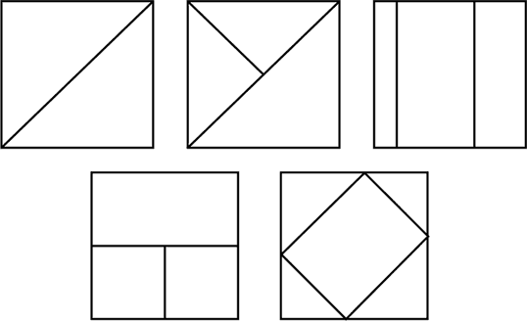

12. «Ловкость рук»
Нарежьте кусочки поролона (размером с кусочек сахара) и наломайте пробки (чтобы у кусочков специально были неровные края). Все это сложите в тарелочку, рядом поставьте другую. Ваш ребенок будет все это перекладывать при помощи пинцета. Предварительно научите ребенка правильно держать пинцет. Меняйте материал для работы. Напоминаю, если ребенок не определился с ведущей рукой и при этом плохо говорит или речь не в полном объеме включена, активизируйте правую руку ребенка. Речевой центр находится в левом полушарии головного мозга, и связь осуществляется через правую руку.

13. Игра «Поймай рыбку»
Сделайте удочку с магнитом на конце, а из жестяных банок вырежьте рыбок. Рыбок нужно положить на поднос, и ребенок должен при помощи удочки перенести их на другой поднос.

14. «Изоуголок»
Оборудуйте вашему ребенку изоуголок, где он будет реализовать свой творческий потенциал и развивать мелкую моторику рук. В изоуголке должны быть пластилин, глина (для самых маленьких – соленое тесто вместо пластилина), мозаики, пирамиды, матрешки, конструкторы, все для изготовления аппликаций (цветная бумага, ножницы, клей), все для раскрашивания, для папье-маше, цветные восковые мелки, песок.
Если маленький ребенок плохо держит в руке карандаш или кисточку, приготовьте густые краски.
Вот их рецепт: крахмал + пищевой краситель + вода + мыльная стружка.
Для лепки готовят соленое тесто.
Рецепт: смешивают 1 стакан соли + 2 стакана муки + 1 стакан подкрашенной воды. Для того чтобы тесто не засыхало, добавьте в него 2 столовые ложки подсолнечного масла. Перед работой его лучше слегка подогреть.
Очень интересна работа с сухим и мокрым песком. При помощи мокрого песка можно лепить различные формы, а сухой песок можно раскрасить в разные цвета и при помощи кулечка, напоминающего кулинарный, но с очень тонким отверстием, можно рисовать.
15. «Аппликация»
Для развития координации движений можно попробовать заниматься накалыванием. Пусть ребенок предварительно на листе бумаги нарисует что-нибудь и раскрасит рисунок. Затем по контуру начнет делать наколки при помощи безопасной иголки. После этого рисунок можно просто выдавить и сделать из него аппликацию. Если это задание будет выполнять целая группа детей, тогда из различных рисунков сделайте картину-аппликацию, посвященную одной теме. Чтобы ребенок не поранился, перед занятием объясните правила работы с иглой.

Очень важно!
✓ В процессе выполнения всех упражнений обязательно отмечайте успехи у ребенка. Хвалите его! При неудаче, отмечайте, что данное действие нужно будет повторить еще раз, и тогда точно все получится.
✓ Следите, чтобы слова одобрения и похвалы были разнообразными; не используйте только одно слово «молодец».
✓ Во время игры обязательно разговаривайте с ребенком, рассуждайте, активизируйте его потребность в беседе.

2. Подвижные развивающие игры для детей от 4 до 6 лет

Рекомендации по использованию предложенного материала:
✓ чтобы не забыть, в какие игры вы уже поиграли с ребенком, распечатайте материал и отмечайте пройденные этапы;
✓ если ребенку трудно даются какие-либо элементы игры, отметьте точный возраст ребенка и вернитесь к этой же игре через 3–6 месяцев;
✓ обязательно объясняйте правила игры четко и понятно;
✓ периодически спрашивайте, как ребенок понял правила игры;
✓ разрешайте ребенку придумывать свою игру, важно, чтобы он смог объяснить свои правила, показать, как играть, и проверить правильно ли его поняли, а если нет, то суметь исправить;
✓ отмечайте успехи ребенка, а над сложностями, неудачами предлагайте еще поработать.

Где мяч?
Дети вслух, хором говорят считалочку, для того чтобы выбрать водящего. Все дети, кроме водящего, становятся в круг, спиной повернувшись внутрь круга. У одного из игроков за спиной в руках мяч. По сигналу ведущего игроки передают друг другу мяч за спиной. Водящий стоит вне круга и должен отгадать, у кого в данный момент в руках этот предмет. Указывая на кого-либо, он говорит: «Руки!». Игрок должен немедленно показать руки. Если водящий угадывает, то игрок становится водящим.
Развивает:
умение играть в команде, внимание, позитивное настроение.

«Вышибалы»
Все знают любимую детскую игру «вышибалы». Предлагаем один из вариантов этой игры. Чертятся две линии на некотором расстоянии друг от друга. Игроки одной команды становятся за линиями, игроки другой команды – между линиями. Игроки первой команды должны попасть мячом в кого-нибудь из участников другой команды. Тот, в кого попали, выбывает из игры. Если вторая команда ловит мяч, ей засчитывается очко и можно вернуть одного из выбывших игроков. Если же выбывших нет, то очко засчитывается на будущее. Когда первая команда выбивает всех игроков второй команды, она выигрывает, и команды меняются местами.
Развивает:
умение играть в команде, ловкость, крупную моторику.

«Картошка»
Участники игры встают в круг. Игра начинается с того, что один из игроков подает мяч. Задача всех остальных – внимательно следить, в чью сторону направляется мяч, и вовремя отбить его двумя руками, не дав упасть на землю. Тот, по чьей вине мяч падает, усаживается в центр круга на корточки. Игра продолжается до тех пор, пока не останутся стоять два игрока. После этого они начинают выбивать сидящих игроков. Если в это время «картошки» поймают мяч, то они снова встают в круг, а игроки садятся на их место. Отбивать мяч можно только снизу вверх, «гасить» мяч нельзя.
Развивает: умение играть в команде, крупную моторику, переключаемость, ловкость.

«Съедобное-несъедобное»
На площадке для игры на достаточно большом расстоянии друг от друга чертят две параллельные линии. С помощью считалки или по жребию выбирают водящего. Он берет в руки мяч и отходит за одну черту. Все остальные выстраиваются в один ряд за другой чертой. Водящий бросает мяч каждому игроку по очереди и называет какой-нибудь предмет, фрукт, овощ, ягоду. Игроки должны поймать мяч, если был назван съедобный предмет, и отбить мяч, если названо что-то несъедобное. В любом случае мяч должен вернуться к водящему. Тот, кто правильно выполняет задание, делает шаг вперед. Если же игрок ошибся, он остается на месте или делает шаг назад, если он уже перешагнул через черту. Допустивший ошибку два раза приседает на корточки, три раза – прыгает на корточках. Побеждает тот, кто быстрее дойдет до водящего. Главное правило – нельзя надолго задерживать мяч в руках. Это относится и к водящему, и к другим игрокам. Тот, кто задумался, должен отдать фант. По окончании игры фанты разыгрываются и за каждый фант дается определенное задание.
Развивает: умение играть в команде, внимание, переключаемость, сосредоточенность, умение выполнять правила, творческие способности.

Жмурки и их разновидности
При классическом варианте игры ведущему завязывают глаза, а остальные игроки хлопками привлекают его внимание. Ведущий должен поймать кого-нибудь и узнать, кто это.
Все садятся в круг, по желанию группы выбирается ведущий, которому завязывают глаза. По кругу пускают колокольчик, а задача ведущего – поймать человека с ним. Перебрасывать колокольчик друг другу нельзя.
Еще один вариант жмурок – игра «ПМЖ».
Ведущий с повязкой на глазах про себя произносит три слова: «Полуживой, мертвый, живой», участники говорят ему «Стоп!». Если они остановили его в момент, когда он произносил первое слово, то должны прыгать на одной ножке, второе – замереть и не двигаться с места, третье – игра развивается по правилам классических жмурок.
Развивает: умение играть в команде, крупную и мелкую моторику, ловкость, координацию тела, внимание.

«Колечко-колечко, выйди на крылечко»
Все дети садятся рядом, сомкнутые ладошки на коленях, ведущий поочередно подходит к каждому, вкладывает свои ладошки с зажатым кольцом в ладошки играющих, и кольцо незаметно для других остается у одного игрока. Когда ведущий обойдет всех играющих, он должен крикнуть: «Колечко-колечко, выйди на крылечко!» Тот, кому досталось кольцо, бежит к ведущему, а сидящие рядом пытаются его поймать.
Развивает: умение играть в команде, коммуникацию, координацию движений, внимание.

«Цветные сигналы»
Из разноцветного картона сделайте три силуэта ладони: красный, желтый, зеленый. Это сигналы. Когда взрослый поднимает зеленую ладонь, можно бегать, кричать, сильно шуметь; желтая ладонь означает, что можно тихо передвигаться и шептаться, на сигнал красной ладони дети должны замереть на месте, молчать и не шевелиться.
Заканчивать игру следует красной ладонью.
Ведущим можно назначать по очереди детей, это поможет отрабатывать навыки внимательности и коммуникации.
Развивает: умение играть в команде, зрительное внимание, умение переключаться.

«Слушай хлопки»
Все под музыку передвигаются по комнате в свободном направлении.
Когда ведущий хлопнет в ладоши один раз, дети должны остановиться и принять позу аиста (стоя на одной ноге, руки в стороны).
Если ведущий хлопнет два раза, играющие должны принять позу лягушки (присесть, пятки вместе, носки и колени в стороны, руки между ступнями ног на полу).
На три хлопка играющие возобновляют ходьбу.
Развивает: умение играть в команде, слушать и запоминать инструкции, аудиальную память.

«Море волнуется»
Дети раскачиваются из стороны в сторону, кружатся в такт музыке (можно без музыки) и словам:
«Море волнуется – раз, море волнуется – два, море волнуется – три. Морская фигура, замри!»
Услышав последнее предложение, играющие должны застыть в позе, на которую пришлась остановка музыки и последнее слово, и не шевелиться.
Ведущий отмечает красивые фигуры и просит рассказать, что это за фигура.
Автор самой лучшей становится ведущим.
Развивает: умение играть в команде, крупную и мелкую моторику, все виды памяти, отрабатывается скорость переключения, внимание.

«Займи место»
Игра проводится в кругу.
Инвентарь – стулья, которых должно быть на один меньше, чем играющих. Далее ведущий говорит: «Меняются местами те, у кого… (светлые волосы, есть часы, и т. д.)».
Имеющие названный признак должны быстро встать и поменяться местами, в то же время ведущий старается занять свободное место. Участник игры, оставшийся без стула, становится ведущим.
Развивает: умение играть в команде, ловкость, координацию тела, внимание, память.

«Сиамские близнецы»
Дети разбиваются на пары, становятся плечом к плечу, обнимают друг друга одной рукой за пояс, одну ногу ставят рядом.
Теперь они – «сросшиеся близнецы».
Предложите им походить по помещению, присесть, повернуться, порисовать, вырезать что-нибудь из бумаги, завязать шнурки. Эту игру можно проводить и в паре ребенок со взрослым.
Развивает:
умение играть в команде, понимать чувства, состояние, настроение другого человека, ловкость, координацию движений, внимание.

«Поводыри»
Игроки разбиваются на пары. Один стоит впереди, другой встает на расстоянии вытянутой руки с закрытыми глазами. Первый, «поводырь», сначала медленно начинает передвигаться по помещению, «слепой» следует за ним, стараясь не потеряться. Игрокам предстоит пройти по мосту, проползти через пещеру, перепрыгнуть через речку (препятствия заранее готовятся, учитывая особенности физического развития детей).
Подсказывая и поддерживая партнера, игроки преодолевают все препятствия. Затем траектория и скорость движения увеличиваются.
Взрослый следит за тем, чтобы игрок с открытыми глазами заботился о своем напарнике, аккуратно проводил его между препятствиями.
Развивает: коммуникативные навыки, эмпатию, заботу, внимание к другому человеку.

«Игривые пальцы ног»
Для того чтобы у ребенка не развилось плоскостопие, вы можете предложить ему несколько забавных упражнений в игровой форме. Сядьте вместе на пол, или группа детей садится вместе, снимите обувь и
носки, разомните пальцы ног. Попробуйте взять ногой маленький мячик, камешки, пластмассовые игрушки, ручку или карандаш.
Когда у вас это получится, поиграйте в перекатывание и перебрасывание мячика друг другу. На ступне находится много активных энергетических точек, прорабатывая которые можно укреплять иммунитет.
Развивает: физическое здоровье, координацию движений, внимание.

«Пирамидка»
Ведущий устанавливает кегли или пирамиду из кубиков. В руках у каждого участника мяч.
Игроки по очереди бросают мячи, стараясь разбить пирамиду. Как только она будет сбита, ведущий устанавливает ее снова и бежит за черту, с которой бросали мячи. Остальные дети тоже должны схватить свои мячи и забежать за черту.
Игрок, прибежавший последним, становится ведущим.
Развивает: умение играть в команде, крупную моторику, ловкость, координацию движений, внимание.

«Следуй указаниям»
Всем завязываются глаза, взрослый дает указания: «Вперед, назад, два шага вправо…», и т. д. Эту игру можно проводить и без завязанных глаз. Ведущий предварительно прячет сюрприз и к нему постепенно, с помощью инструкций ведет участников. Тот, кто правильно выполнял указания и первым нашел приз, получает его в подарок.
Развивает:
умение играть в команде, координацию тела в пространстве, понимание пространственных представлений, внимание, слуховую память.

«Сигнал»
Ведущий просит кого-то из детей, находясь на расстоянии, молча позвать одного из участников. Для этого нужно показать буквы имени с помощью рук, ног и всего тела. Оценивается то, как быстро ребенок справится с заданием и участники отгадают имя.
Развивает: умение играть в команде, коммуникативные навыки, крупную и мелкую моторику, ловкость, координацию движений, внимание, память на имена.

«Мышь и мышеловка»
Все встают в круг, плотно прижимаются друг к другу ногами, бедрами, плечами и обнимаются за пояс – это мышеловка.
Ведущий находится в кругу. Его задача – всеми возможными способами вылезти из мышеловки: отыскать «дыру», уговорить кого-то раздвинуть играющих, найти другие способы действий, но выбраться.
Развивает: умение играть в команде, умение договариваться с другими людьми, ловкость, координацию движений.

«Ручеек»
Играющие встают друг за другом парами (обычно мальчик и девочка), берутся за руки и держат их высоко над головой. Из сцепленных рук получается длинный коридор. Игрок, которому пара не досталась, идет к «истоку ручейка» и, проходя под сцепленными руками, ищет себе пару. Взявшись за руки, новая пара пробирается в конец коридора, а тот, чью пару разбили, идет в начало и, проходя под сцепленными руками, уводит с собой того, кто ему симпатичен.
Так «ручеек» движется долго, беспрерывно. Чем больше участников, тем веселее игра.
Развивает: умение играть в команде и в паре, ловкость, координацию тела, позитивный настрой.

«Невидимки»
На большом участке с кустарниками и деревьями, пока ведущий считает до ста, игроки маскируются и прячутся от него.
По сигналу они начинают приближаться к ведущему, так, чтобы не обнаружить себя. Задача ведущего – не сходя с места, найти невидимок. По второму сигналу взрослого все обнаруживают себя, человек, находящийся ближе всех к ведущему и не найденный им, считается победителем.
Развивает: умение играть в команде, крупную и мелкую моторику, ловкость, координацию движений, внимание.

«Беляк»
В игре могут участвовать пять или более человек.
Играть можно только зимой. Для этого участникам надо скатать из снега крупный шар и встать вокруг него, держать при этом за руки друг друга. Игра начинается, каждый участник должен стараться за руки перетянуть кого-нибудь в середину круга, чтобы тот коснулся шара. Если прикосновение действительно было, участнику засчитывают штрафное очко.
Выигрывает тот, кто ни разу не коснется шара.
Развивает: умение играть в команде, крупную моторику, ловкость, координацию тела, внимание.

«Волки во рву»
Старинная игра может прекрасно развлечь вас на перемене в школьном дворе.
На площадке чертится «ров» – коридор шириной до метра. Можно начертить его зигзагообразно, где-то уже, где-то шире. Во рву располагаются двое ведущих, они волки. Ведущие выбираются изначально с помощью считалочки. Все остальные играющие – зайцы. Маленькие зверьки стараются перепрыгнуть (перебегать нельзя) через ров и не оказаться пойманными.
Волки могут ловить зайцев, только находясь во рву. Вот и все правила, а варианты вы можете придумывать сами.
Развивает: умение играть в команде, крупную моторику, ловкость, координацию тела, внимание, настрой на результат, умение выстраивать самому правила.

Бег с платком
В игре могут участвовать десять и более человек.
Сначала среди игроков необходимо выбрать ведущего с помощью считалочки.
После этого игроки встают в круг, а ведущий с платком обегает его два раза, дотрагивается до чьей-нибудь спины, кладет платок и продолжает бегать.
Суть игры заключается в том, чтобы игрок, до которого дотронулся ведущий, поднял платок, обогнал ведущего и вернулся на свое место. В этом случае он побеждает. Если игрок не успеет обогнать ведущего, он проигрывает и занимает его место.
Развивает: умение играть в команде, крупную моторику, ловкость, координацию движений, внимание.

3. Ролевые развивающие игры для детей от 3 до 6 лет

Рекомендации по использованию предложенного материала:
✓ чтобы не забыть, в какие игры вы уже играли с ребенком, распечатайте материал и отмечайте пройденные этапы;
✓ если ребенку не даются какие-либо элементы игры, отметьте его точный возраст и вернитесь к этому материалу через 3–6 месяцев;
✓ обучайте ребенка ролевым играм, это поможет ему прорабатывать в дальнейшем внутренние переживания, а также научит продуктивной коммуникации со сверстниками;
✓ обязательно объясняйте правила игры четко и понятно;
✓ периодически просите повторить, как ребенок понял правила игры;
✓ разрешайте ребенку придумывать свою игру, важно, чтобы ребенок смог объяснить свои правила, показать, как играть, и проверить, правильно ли его поняли, а если нет, то суметь исправить;
✓ отмечайте успехи ребенка, а над сложностями, неудачами предлагайте еще поработать.

Хозяюшки
Количество игроков: любое (сначала обучать играть индивидуально с 3 лет).
Инвентарь: куклы.
Куклы лежат в кроватках. Участники игры должны разбудить кукол, сделать с ними зарядку, умыть, почистить им зубы, причесать, убрать постель, одеть кукол, накормить, погулять с куклой, поиграть с ней, вымыть ей руки, накормить, умыть, раздеть, положить в постель и спеть колыбельную песенку. Побеждает тот, у кого это быстрее и лучше получится.

Большая семейная фотография
Количество игроков: любое.
Инвентарь: нет.
Игра может использоваться как диагностика отношений в семье, а также для выявления лидерских качеств у детей.
Предлагается, чтобы ребята представили, что все они – большая семья и нужно всем вместе сфотографироваться для семейного альбома. Необходимо выбрать «фотографа», который расположит всю семью для фотографирования. Первым из семьи выбирается «дедушка» – он тоже может участвовать в расстановке членов «семьи». Более никаких установок не дается, дети должны сами решить, кому кем быть и где стоять. А вы понаблюдайте за этой занимательной картиной. Роль «фотографа» и «дедушек» обычно берутся исполнять стремящиеся к лидерству ребята. Однако не исключены элементы руководства со стороны других «членов семьи». Вам будет очень интересно понаблюдать за распределением ролей, активностью-пассивностью в выборе месторасположения.
После распределения ролей и расстановки «членов семьи» «фотограф» считает до трех. На счет «Три!» все дружно и очень громко кричат «сыр» и делают одновременный хлопок в ладоши.

Игра «Дочки-матери»
Игра может использоваться для проработки сложных отношений между сестрами, братьями, между детьми и родителями. Наблюдая за игрой, вы можете получить уникальный материал о восприятии вашим ребенком отношений внутри семьи.
«Дочки-матери» – старейшая детская сюжетно-ролевая игра, служащая имитацией взрослой семейной жизни. Инициаторами и участниками игры выступают обычно девочки, которые выполняют в том числе и мужские роли, однако порой в игру принимают и мальчиков.
Четких правил игры не существует, все держится на самой идее и распределении ролей, которые по ходу игры легко меняются. Как правило, для игры в «Дочки-матери» требуются куклы и разнообразный игровой «инвентарь» вроде игрушечной посуды, мебели, предметов быта, и т. д.
Перед началом игры участники распределяют между собой роли различных членов семьи, решая, кто из них будет матерью, кто отцом, и т. д. В ходе игры дети воплощают реальные жизненные ситуации, воссоздают систему отношений в семье, отыгрывают конфликты с теми или иными родственниками. При этом в игре возможна на только имитация реально увиденного, но и воплощение своих мечтаний о жизни.
Можно использовать игру в «Дочки-матери» в качестве психологического тренинга. Например, если девочка застенчива, предложите ей поиграть в эту игру, причем сами вызовитесь исполнять роль дочки. Ни в коем случае не руководите игрой, стараясь полностью подчиниться воле ребенка, и тем самым вы поможете ему обрести уверенность в себе.

4. Игры для развития слухоречевой памяти у детей от 3 до 6 лет

Рекомендации по использованию предложенного материала:
✓ чтобы не забыть, в какие игры вы уже играли с ребенком, распечатайте материал и отмечайте пройденные этапы;
✓ если ребенку трудно даются какие-либо элементы игры, отметьте его точный возраст и вернитесь к этому материалу через 3–6 месяцев;
✓ обучайте ребенка ролевым играм, это поможет ему прорабатывать в дальнейшем внутренние переживания, а также научит продуктивной коммуникации со сверстниками;
✓ обязательно объясняйте правила игры четко и понятно;
✓ периодически просите повторить, как ребенок понял правила игры;
✓ разрешайте ребенку придумывать свою игру, важно, чтобы ребенок смог объяснить свои правила, показать, как играть, и проверить, правильно ли его поняли, а если нет, то суметь исправить;
✓ отмечайте успехи ребенка, а над сложностями, неудачами предлагайте еще поработать.

1. «Магазин»
Вы можете отправить ребенка в «магазин» и попросить запомнить все предметы, которые надо купить. Начинают с 2–3 предметов, постепенно увеличивая их количество до 5–8. В этой игре полезно менять роли: и взрослый и ребенок по очереди могут быть и дочкой (или сыном), и мамой (или папой), и продавцом, который сначала выслушивает заказ покупателя, а потом идет подбирать товар. Магазины могут быть разными: «Булочная», «Молоко», «Игрушки» и любые другие.

2. «Пары слов»
Предложите ребенку запомнить несколько слов, предъявляя каждое из них в паре с другим словом. Например, вы называете пары «кошка – молоко», «мальчик – машина», «стол – пирог» и просите запомнить вторые слова из каждой пары. Затем называете первое слово пары, а ребенок должен вспомнить и назвать второе слово. Задание можно постепенно усложнять, увеличивая количество пар слов и подбирая в пары слова с отдаленными смысловыми связями.

3. «Восстанови пропущенное слово»
Ребенку зачитываются 3–5 слов, не связанных между собой по смыслу: корова, стол, стена, письмо, цветок, сумка, голова. Затем ряд читается заново с пропуском одного из слов. Ребенок должен назвать пропущенное слово. Вариант задания: при повторном прочтении можно заменить одно слово другим (из одного семантического поля, например корова – теленок; близким по звучанию, например стол – стон); ребенок должен найти ошибку.

4. «Рыба, птица, зверь»
Лучше, если в этой игре участвуют несколько человек. Ведущий (сначала это должен быть взрослый) указывает по очереди на каждого игрока и произносит: «Рыба, птица, зверь, рыба, птица…» Тот игрок, на котором остановилась считалка, должен быстро (пока ведущий считает до трех) назвать в данном случае птицу. Если ответ правильный, ведущий продолжает игру, если ответ неверный – ребенок выбывает из игры. Названия не должны повторяться. Эту игру можно проводить в разных вариантах, когда дети называют, например, цветок, дерево и фрукт, мебель, имя.

5. «Снежный ком»
Ребенок называет какое-нибудь слово. Следующий участник игры повторяет это слово и добавляет новое. Таким образом, каждый участник повторяет весь предыдущий ряд, добавляя в конце новое слово. Варианты игры: составление рядов из слов одной обобщающей группы (например, ягоды, фрукты, животные, мебель, посуда, и т. д.); из определений к существительному (например, «Арбуз какой?». Ответы: «Зеленый полосатый, сочный, сладкий, большой, круглый, спелый, тяжелый, вкусный, и т. д.»). Более сложным является задание на составление связного рассказа, когда каждый из участников, повторяя предыдущие предложения, добавляет свое.

6. «Запомни нужные слова»
Из предложенных фраз (рассказов) ребенок запоминает только те слова, которые обозначают: погодные условия, транспорт, растения и т. п.

7. «Зашифруй предложение»
Ребенок слушает текст, который читает ведущий. Для того чтобы запомнить этот текст, малыш должен каждый смысловой фрагмент как-то изобразить (зарисовать). Затем ребенка просят по его зарисовкам воспроизвести рассказ.

8. «Придумай, как запомнить слова»
Объясните ребенку: для того, чтобы хорошо запомнить материал, можно использовать такой прием, как классификация, то есть объединение в группы похожих чем-то предметов – овощи, фрукты, одежда… Теперь предложите ему запомнить набор слов, используя этот принцип: роза, вишня, тюльпан, огурец, ель, слива, дуб, гвоздика, томат, сосна, яблоко; машина, картошка, самолет, огурец, троллейбус, помидор, солнце, лук, лампа, поезд, фонарь, свеча.

Очень важно!
Развивайте ребенку фонематический слух и аудиальную память. Ведь все взаимодействие в детском саду, школе строится на устном общении, на понимании правил игры, на понимании устных инструкций и их выполнении. У современных детей более развит зрительный анализатор, так как они много смотрят телевизор, используют гаджеты, а слуховой анализатор задействован значительно меньше.

5. Игровое задание «Отгадай загадки»

Рекомендации по использованию предложенного материала:
✓ для развития образного и логического мышления загадывайте ребенку загадки;
✓ поощряйте инициативу ребенка самому придумывать загадки;
✓ подбирайте загадки по возрасту ребенка.

Хвост во дворе,
Нос в конуре.
Кто хвостом повернет,
Тот и в дом войдет.

(Ключ)

Маленькая собачка,
Свернувшись лежит.
Не лает, не кусает,
А в дом не пускает.

(Замок)

Заворчал живой замок,
Лег у двери поперек.

(Собака)

Была телега у меня,
Да только не было коня,
И вдруг она заржала,
Глядите, побежала,
Телега без коня!

(Машина)

Что за чудо – синий дом,
Окна светятся кругом,
Носит обувь на резине
И питается бензином.

(Машина)

Встало с краю улицы
В длинном сапоге
Чучело трехглазое
На одной ноге.
Где машины движутся,
Где сошлись пути,
Помогает улицу людям перейти.

(Светофор)

6. Игровое задание «Узнай свой темперамент»

Психолог зачитывает свойства темперамента и предлагает детям определить их темперамент.
Сангвиник – громко хохочет по любому поводу. Несущественный факт может его сильно рассердить. Живо и с большим возбуждением откликается на все, привлекающее его внимание. Живая мимика и выразительные движения. По его лицу легко угадать, каково его настроение. Очень энергичный и работоспособный, часто тянет руку на уроке и может долго работать не утомляясь, энергично принимается за новое дело. Быстрые движения, быстрая речь, находчивый. Быстро переключается с одной работы на другую.
Холерик – нетерпелив, несдержан, активен, но с неустойчивым вниманием. Интересуется многим, но не всегда доводит дело до конца. «Душа» компании, хотя не всегда достаточно внимателен к людям.
Флегматик – его трудно рассмешить, разгневать или опечалить. Когда все в классе смеются, остается невозмутим. При больших неприятностях тоже спокоен. Мимика бедная, движения невыразительные. Энергичен, отличается высокой работоспособностью. Терпелив, выдержан. С трудом приспосабливается к новой обстановке и знакомится с новыми людьми.
Меланхолик – чрезмерно обидчив. Мимика и движения невыразительны. Голос тихий. Движения бедны. Плачет тихо. Редко смеется во весь голос. Очень редко поднимает руку на уроке, неуверен в себе, робок, малейшая трудность заставляет опускать руку. Легко отвлекается, внимание неустойчивое.

7. Упражнения на развитие эмоционального интеллекта у детей от 4–6 лет

Рекомендации по использованию предложенного материала:
✓ обязательно развивайте эмоциональный интеллект у своего ребенка, это поможет ему в дальнейшем выстраивать гармоничные отношения со сверстниками и взрослыми;
✓ подбирайте рассказы, соответствующие (по смыслу) возрасту ребенка;
✓ прочитав рассказ, сказку порассуждайте вместе с ребенком, объясняйте ему поступки героев произведений;
✓ помните, что именно в возрасте от 3 до 6 лет можно сформировать у ребенка морально-нравственные понятия.

1. Ребенок (или группа детей) высказывает одно свое желание, начиная со слов «Я хочу». Затем одну свою обязанность, начиная со слов «Я должен». Родитель (няня, воспитатель) говорит, что надо всегда стремиться к тому, чтобы «Я хочу» совпадало с «Я должен». Тогда и желания будут сбываться. Проделайте это упражнение несколько раз. Поговорите о своих желаниях и своих обязанностях. Очень важно начинать формировать у детей дошкольного возраста такие понятия, как ответственность, обязанность, которые будут связаны с понятиями «хочу» и «могу».

2. На занятии используется рассказ В. Осеевой «Просто старушка» .
Если ваш ребенок уже умеет читать – предложите ему прочитать рассказ самостоятельно, если он только учится, пусть прочитает несколько слов, а дальше продолжите чтение сами.
Прочитайте малышу сказку на с. 345.
Вопросы для обсуждения рассказа:
– Кто совершил хороший поступок?
– Почему мальчик помог старушке?
– Как бы поступила девочка, если бы была одна?
– Как бы ты повел(а) себя на месте этих детей?

8. Задания для создания живых метафор, которые помогут детям от 5 лет проработать различные фобии, тревогу, неуверенность

Рекомендации по использованию материала:
✓ определите психологическую проблему, которая существует у вашего ребенка (это можно сделать с помощью специалистов);
✓ выберите по одному упражнению из трех видов заданий и выполняйте с ребенком эти упражнения 3–7 дней подряд, затем в том же режиме выполняйте другие упражнения;
✓ прорабатывайте проблемы ребенка курсами от 3–7 дней с перерывами от 5–10 дней;
✓ отмечайте успехи ребенка, а над сложностями и неудачами предлагайте еще поработать.

Визуальные задания
1. Альбом с фотографиями. Пусть ребенок научится фотографировать и снимает все, что ему нравится. Фотографии собираются в альбом, под каждой ребенок пишет одно слово, выражающее его ощущения при виде этого снимка.
Другой вариант фотозадания: ребенок выбирает определенный цвет или форму (круг, квадрат, треугольник; голубой, розовый, желтый) для выражения соответствующей терапевтической цели (быть счастливым, уверенным в себе, лучше учиться). Когда ребенку встречается этот цвет или форма (во дворе, в парке, в окрестностях), он фотографирует эти объекты.
2. Блокнот. Пусть ребенок вырезает из журналов понравившиеся ему картинки и наклеивает на страницы блокнота. Можно собрать все вырезки на одном большом листе бумаги, чтобы получился коллаж любимых впечатлений.
3. Смена перспективы. Пусть ребенок сфотографирует понравившийся ему объект с шести разных точек, под разным углом, чтобы научиться видеть один и тот же предмет каждый раз по-новому.

Кинестетические задания
1. Вес. Пусть ребенок сходит в магазин (если маленький, то с кем-нибудь из родителей) и выберет разные фрукты и овощи. Ребенок берет по одному плоду в каждую руку и сравнивает, какой тяжелее. Заключение ребенка проверяется с помощью весов.
2. Фактура . Пусть ребенок каждый день находит три различных предмета, чтобы они были на ощупь твердыми, гладкими, шершавыми или мягкими. Это развивает осязание.
3. Равновесие . Пусть ребенок научится удерживать книгу на голове или ходить по узкой доске. Также полезно научиться балансировать на доске качелей.

Слуховые задания
1. Любимая музыка . Пусть ребенок попробует написать стихи к любимым мелодиям.
2. Любимые звуки . Во время пребывания на пляже, в зоопарке, в туристическом походе или просто во время прогулки по окрестностям пусть ребенок запишет все понравившиеся ему звуки. Потом он сможет слушать записи у себя в комнате.
3. Любимые ассоциации . Пусть ребенок выберет пять любимых способов времяпрепровождения, а затем запишет связанные с ними звуки (бейсбольный матч, поход в зоопарк и т. п.).

9. Памятка для родителей по организации игры детей от 3 до 6 лет дома

1. Приучать детей к порядку в игрушках, убирать игрушки после того, как ребенок закончил играть, хранить игрушки аккуратно в специально отведенном месте.
2. Хвалить детей за освоение новой игры. Поощрять их за успехи в игре – словом, оценкой, баллами, призами, и т. д.
3. Вводить в игру предметы-заместители (нитки, катушки, спичечные коробки, палочки, листочки и др.). Подсказывать ребенку, если он затрудняется, использовать многофункциональную роль этих предметов в игре.
4. Не создавать обилие игрушек в игровом уголке, лучше иметь разнообразные по виду и функциональности игрушки (лото, шашки, мозаики, лего и др.).
5. Производить смену игровых предметов. Убирать периодически одни игрушки и выставлять другие.
6. Стараться покупать ребенку многофункциональные игрушки, которые могут трансформироваться и выполнять различные развивающие задачи.
7. Учить детей играть с новыми игрушками, самим включаться в игру.
8. Приучать ребенка к сюжетно-ролевым играм, подсказывать сюжеты для игр – можно использовать бытовые ситуации как сюжет для игры (стирка, уборка, магазин, больница и др.).
9. Учить детей принимать и соблюдать правила игр. Это позволит ребенку подготовиться к выполнению школьных правил.

10. Рекомендации родителям по этапам и приемам развития ребенка в семье

✓ выберите в таблице критерий, который вы хотите активно развивать у ребенка;
✓ определите возрастную категорию;
✓ выберите несколько видов деятельности для развития данного критерия у ребенка и прорабатывайте его не менее 6 месяцев;
✓ отмечайте все успехи ребенка, а над сложностями, неудачами предлагайте еще поработать.

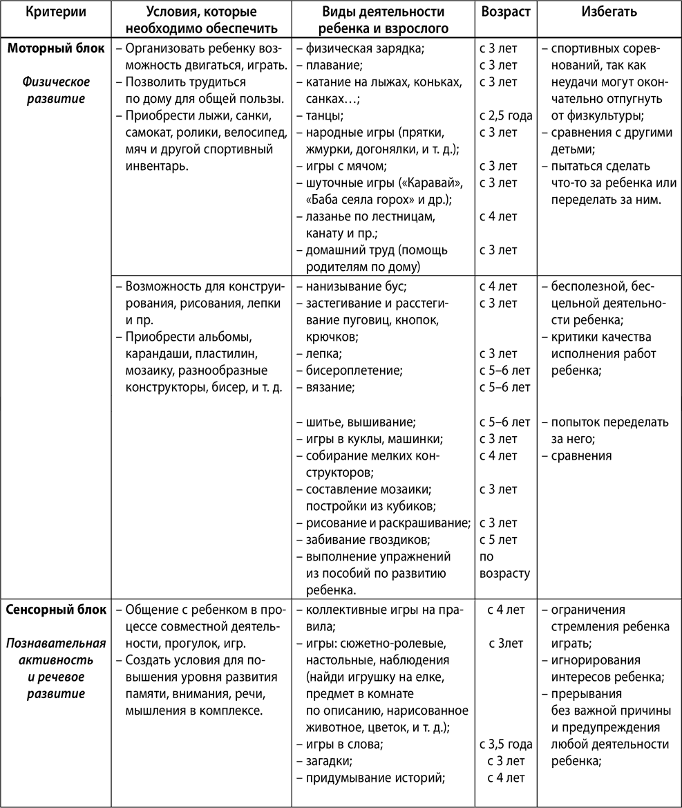

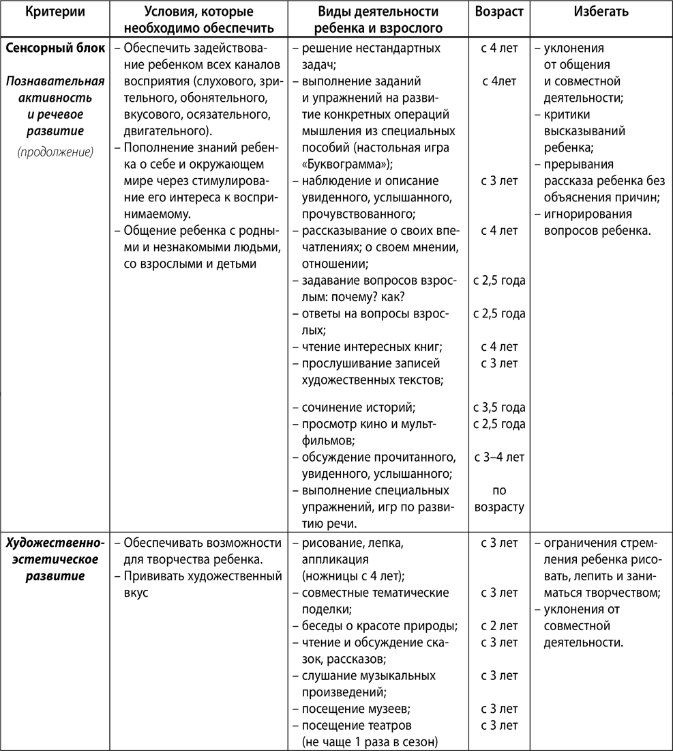

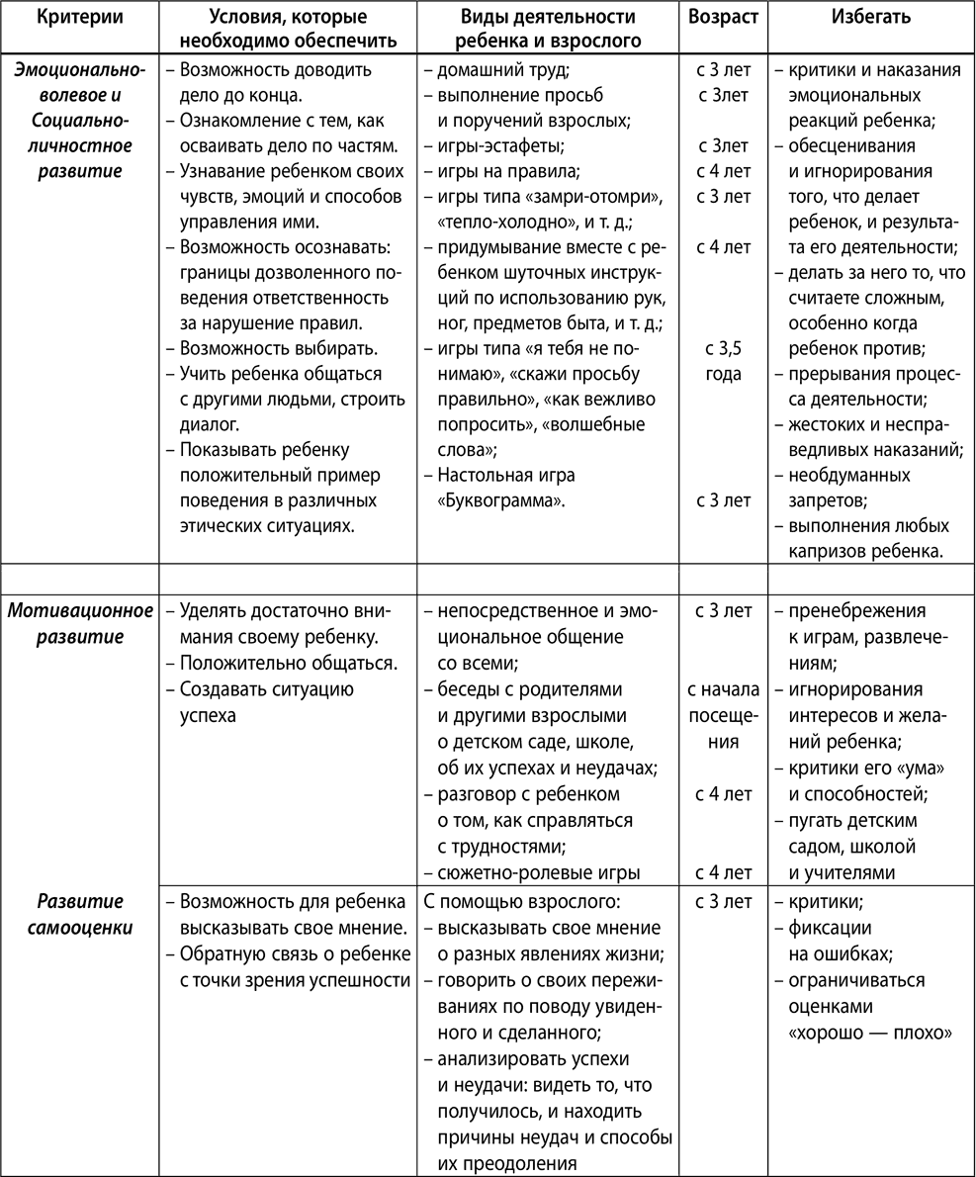

11. Дневник развития ребенка

Рекомендации по использованию предложенного материала:
✓ чтобы не забыть, в какие игры вы уже играли с ребенком, распечатайте материал и отмечайте пройденные этапы;
✓ если ребенку трудно даются какие-либо элементы игры, отметьте его точный возраст и вернитесь к этому материалу через 3–6 месяцев;
✓ обучайте ребенка ролевым играм, это поможет ему прорабатывать в дальнейшем внутренние переживания, а также научит продуктивной коммуникации со сверстниками;
✓ обязательно объясняйте правила игры четко и понятно;
✓ периодически просите повторить, как ребенок понял правила игры;
✓ разрешайте ребенку придумывать свою игру, важно, чтобы ребенок смог объяснить свои правила, показать, как играть, и проверить, правильно ли его поняли, а если нет, то суметь исправить;
✓ отмечайте все успехи ребенка, а над сложностями, неудачами предлагайте еще поработать.

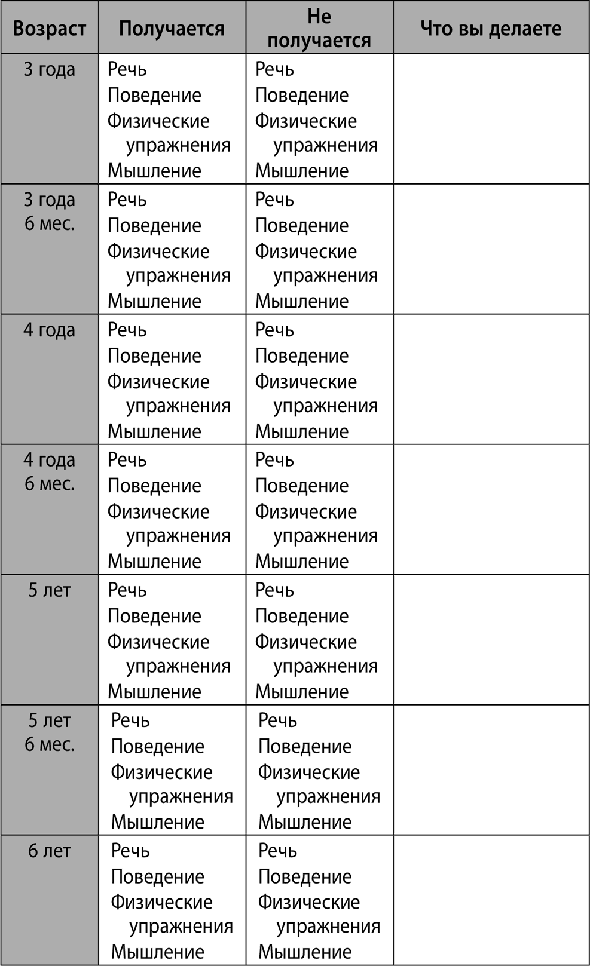

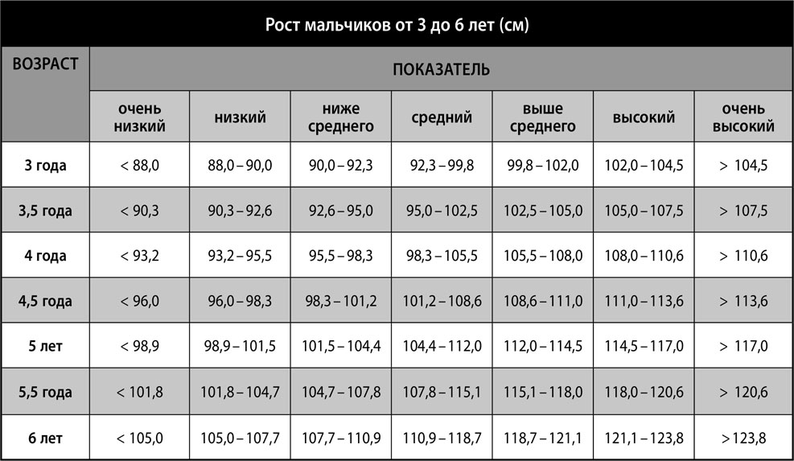

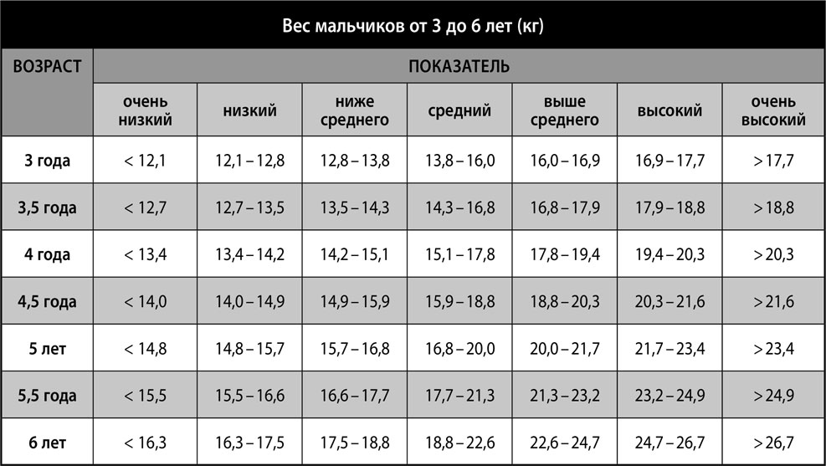

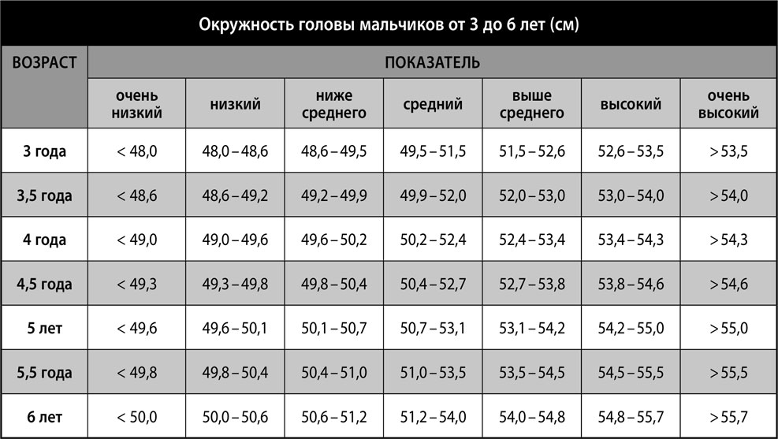

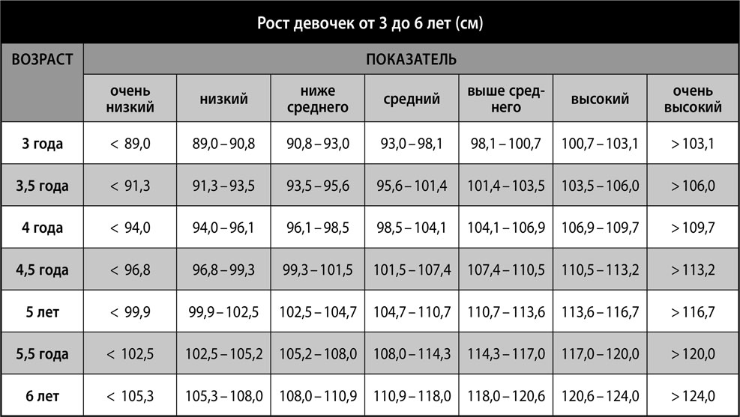

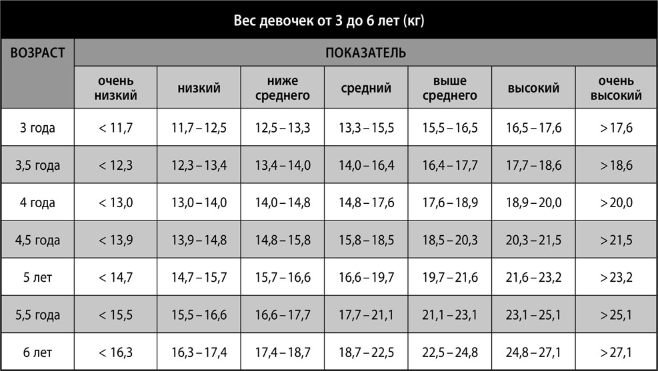

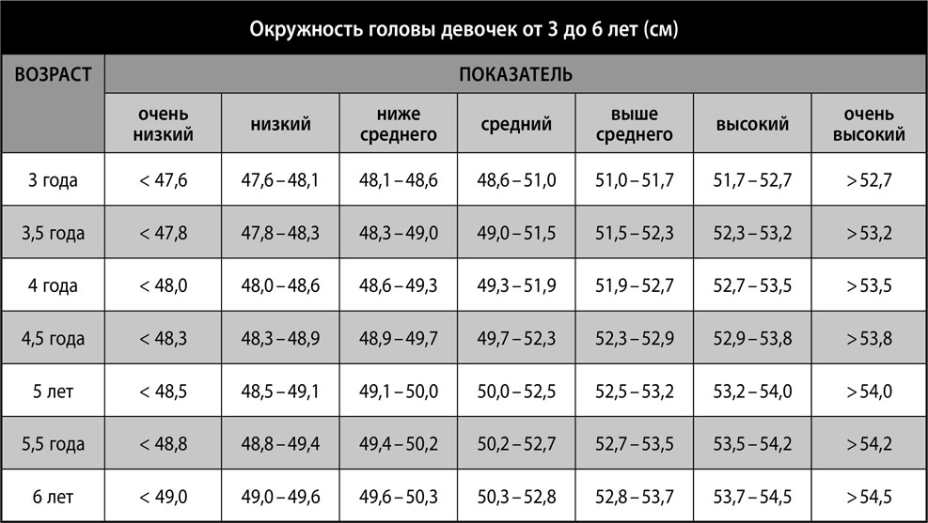

12. Сводные таблицы физиологического развития девочек и мальчиков от 3 до 6 лет

Рекомендации по использованию предложенного материала:
✓ сравните данные вашего ребенка с предложенными нормами;
✓ если вы видите большие расхождения в показателях вашего ребенка и нормы (в большую или меньшую сторону), обязательно обратитесь в первую очередь к педиатру;
✓ отклонения физического развития от нормы могут оказать влияние на психическое, эмоциональное и интеллектуальное развитие ребенка;
✓ распечатайте предложенные таблицы (для мальчика или девочки) и отмечайте показатели вашего ребенка;
✓ помните, что возраст ребенка от 3 до 6 лет позволяет скорректировать нежелательные изменения.

Приложение 2

Сказки для чтения с ребенком

История с буквой О

про ОБЛАКО

Жила-была буква О .
Она очень грустила, потому что её все могли только видеть, а слышать не могли. Так она тихонечко сидела и молчала, как вдруг на небе появилось облако. Оно было огромное и очень необычной формы…
Расскажи, каким ещё может быть облако?
Облако нежно обняло букву О, и от такой радости буква О превратилась в великолепный звук [О], и пропела: О-о-о-о-о-о! Так облако помогло приобрести букве О своё звучание.
Конечно же, буква О поделилась этим секретом со всеми буквами русского алфавита, а ведь их тридцать три. И все буквы получили своё звучание, и их голос стал называться «звук» . Те буквы, которые могли звучать, как песня, голос которых звучал красиво, стали называться гласными звуками, а те, что не могли долго звучать, – стали согласными звуками.
О очень была рада – она могла напевать любую песню, любую музыку. Вот попробуй, у тебя точно получится…
Давай изобразим облако – руками, ногами, всем телом. Давай полетаем, как облако по небу летает.
А теперь сделаем глубокий вдох НОСОМ и подуем долго и медленно на пушинку, чтобы она стала летать, как облако на небе.

История с буквой С

про СОМА

Жила-была буква С . Она уже знала от буквы О, что может звучать. Буква С искала своё звучание. И приснился ей сон, что плывёт она по сказочной реке, а вода прозрачная как стекло… И вдруг из воды появляется симпатичный, серый сом… Сом стал свистеть, сопеть, фыркать и издавать звук [С]. Так сом помог приобрести букве С своё звучание. Так буква С стала согласным звуком.
Какой ещё может быть вода? Каких ещё ты знаешь рыб? Давай изобразим сома – руками, ногами, всем телом. Давай покажем, как рыбы плавают.
А теперь сделаем глубокий вдох НОСОМ и подуем долго и медленно на трубочку с мыльными пузырями.

История с буквой Э

про ЭКРАН

Жила-была буква Э . Э считала себя самой важной буквой, потому что с неё начиналось Эскимо! Все дома имели Этажи – и это было важно. А ещё Электричка возила людей на Экскурсию в Эрмитаж, где нельзя было громко разговаривать, чтобы не возникло Эхо. Но больше всего Э гордилась Экраном. Ведь все приходили в кинотеатр и смотрели на экране замечательные мультики. Буква Э пропела, значит [Э] – это гласный звук.
Давай нарисуем экран, на котором показывают твой самый любимый мультфильм.
Какие ещё слова ты знаешь на букву Э? А теперь сделаем глубокий вдох НОСОМ и подуем долго и медленно на пушинку, чтобы она полетела.

История с буквой П

про ПИЛУ

Жила-была буква П . Любимый вопрос буквы П был «ПОЧЕМУ?» Буква всем задавала разные вопросы, например: Почему папа придумал пропеллер? или Почему Павлин прыгает и не поёт? Почему ПИЛА пилит? А что такое пила?
Попробуй ответить на вопросы буквы. Придумай свои вопросы с буквой П. В какой звук превратится буква П – гласный или согласный? Помни, что гласные – это те буквы, которые можно петь, а согласные – которые нельзя.
Ещё давай покажем, как можно пилить пилой.
А теперь сделаем глубокий вдох НОСОМ и подуем долго и медленно на пушинку, чтобы она могла летать, как облако на небе.

История с буквой Н

про НОС

Жила-была буква Н . Она была исследователем, потому что открывала всё НОВОЕ. Она знала, что такое новости, носорог, нарцисс, носки, а самое главное, что такое НОС. Буква знала поговорку «Нос задирает, а в голове ветер гуляет».
Как ты понимаешь эти слова? А поговорку про нос?
Главная новость была в том, что Н помогла объединить три пройденные буквы Н, О, С в одно слово – НОС, а переставив буквы в другом порядке – С, О, Н – получилось слово СОН.
Правда, для буквы Н не было новостью, что она «звучит» как согласный звук.
А ещё Н придумала интересный способ дыхания. Попробуй!

История с буквами Е, Ё,

где есть ЕНОТ и ЁЖ

Жили-были буквы Е и Ё . Они дружили, ведь были братом и сестрой. Они были очень похожи, но у сестры были два чудесных хвостика, по которым их можно было различить. Е считал себя очень важным, ведь с Единицы начинался счёт в математике, а Ё говорила, что её больше всего любят дети, ведь на новогодний праздник всем кладут подарки под Ёлку. Так иногда они спорили, но когда становились Ёжиком и Енотом, то с удовольствием уплетали вкуснятину и весело болтали.
А ты какую еду знаешь? Какие овощи, фрукты?
А ещё буквы Е и Ё были необыкновенными звуками – они назывались гласными йотированными и звучали так [Й‘Э] и [Й‘О].
Давай изобразим енота и ёжика – побегаем, поползаем.
А теперь сделаем глубокий вдох НОСОМ, а выдыхать будем долго и медленно, напевая звуки, которые образуют буквы Е и Ё.

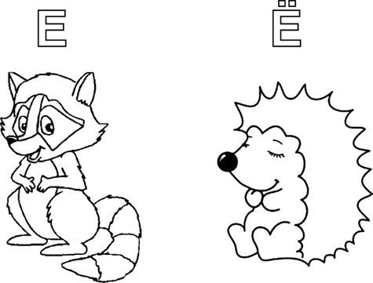

История с буквой Г

про ГРИБ

Жила-была буква Г . И она знала очень много слов про себя: гусеница, губа, гнездо, гусь, голова, галстук, гриб. И про каждое слово буква знала историю. Вот одна из историй. В одном лесу жил…
Придумай сам историю или сказку, а родители тебе помогут.
Буква Г знала, что её звук [Г] – согласный и его нельзя пропеть.
Давай нарисуем большой, красивый гриб и подарим его…
Кому ты хочешь подарить свой рисунок?
А теперь сделаем глубокий вдох НОСОМ, а выдыхать будем долго и медленно.

История с буквой Т

про ТОРТ

Жила-была буква Т . Эта буква очень любила тараторить. Что же она тараторила? От топота копыт пыль по полю летит. Тише едешь дальше будешь. Терпение и труд всё перетрут.
Проговори эти скороговорки, сначала медленно, а потом всё быстрее и быстрее.
Но самая любимая её скороговорка была про Торт:
Крошечные котики ели тортики. Любят тортики крошечные котики. Лапками котики крошили тортики. Котики от тортиков наполнили животики.
Проговори три раза эту скороговорку, постепенно увеличивая скорость.
А теперь придумай сам какую-нибудь скороговорку.
Буква Т знала прекрасно, что её звук согласный [Т].
И по примеру буквы Н она решила объединить уже изученные буквы О, С, Э, Е, Ё, Г, Н в слова. И получились вот что: топот, сено, тесно…
Придумай ещё слова с этими буквами.
Давай нарисуем большой, красивый торт и подарим его… А кому мы его подарим?
Теперь сделаем глубокий вдох НОСОМ и подуем долго и медленно впереди себя.



История с буквой Ш

про ШАР

Жила-была буква Ш . Она очень любила шуршать, шептать, шмыгать, шелестеть, шуметь.
Знаешь ли ты, что обозначают эти слова? Изобрази все эти действия. Запомни, что на занятиях в детском саду и школе эти действия совершать нельзя, потому что будешь всем мешать.
Буква Ш отлично знала, как она звучит, а в этом ей помог ШАР.
Как звучит буква Ш? Можно ли спеть этот звук? Какой это звук – гласный или согласный?



История с буквой Щ

про ЩИТ

Случилось это давным-давно. В Римской империи были отважные воины – рыцари. Они смело защищали свою Родину. И буква Щ гордилась тем, что с неё начиналось слово ЩИТ. Это было ручное военное оборонительное снаряжение, которое использовалось для защиты воина от оружия врага. Щиты появились в глубокой древности. Щит держат за рукоять или носят на руке, продетой через ремни. Щ знала ещё много слов, таких как щука, щётка, щетина, щека…
Вспомни ещё слова с буквой Щ.
Щ была очень грамотной буквой и знала, что она превращается в согласный звук [Щ].
Давай изобразим смелого рыцаря и будем делать повороты направо, налево, вокруг себя.
А теперь сделаем глубокий вдох НОСОМ, а выдыхать будем долго и медленно, ведь это секретное дыхание рыцари использовали, чтобы не бояться, не волноваться, чтобы справиться даже с самыми трудными заданиями.

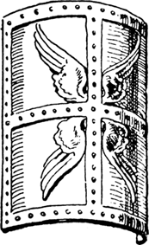

История с буквой Ц

про ЦВЕТ

Жили-были краски. Они очень дружили между собой. Ведь сочетаясь друг с другом, они превращались в красивую радугу, которая наполняла Цветом небо.
Конечно буква Ц об этом знала. И ещё она знала удивительный стишок, который помогает правильно писать слова, вот он: Цыган на Цыпочках Цыплёнку Цыкнул Цыц. А еще Ц превращалась в согласный звук [Ц].
А ты знаешь все цвета радуги?
Давай нарисуем красками удивительную радугу, подберём рамочку – и у нас получится картина, которую можно подарить самому дорогому человеку.
А теперь сделаем глубокий вдох НОСОМ, а выдыхать (дуть) будем долго и медленно.

История с буквой Б

про БЕЛКУ

Жила-была буква Б . И она знала много слов, начинающихся на Б: бассейн, батон, бабушка, билет, балалайка, бутерброд. Но больше всего ей нравилась Быстрая Белка Бегущая по Берёзе. Почему? Да потому, что эта Белка могла так ловко изгибаться, что превращалась в букву Б.
А ты знаешь, в какой звук превращается буква Б? Он гласный или согласный?
Давай изобразим белку, которая прыгает с ветки на ветку, которая то замирает, то тянется за орешком, лапками очищает орешек.
А теперь сделаем глубокий вдох НОСОМ, а выдыхать будем долго и медленно – подуем на пёрышко, чтобы оно полетело далеко-далеко и не упало.

История с буквой В

про ВЕТЕР

Жила-была буква В . Она гордилась тем, что с неё начинаются такие слова: Воин, Высокий, Верный, Варенье, Вологда.
Придумай к каждому слову пару, например: Воин – смелый, Высокий – низкий, Верный – друг, Варенье – малиновое, Вологда – город.
Буква В дружила с буквой Щ, ведь их объединял Воин и Щит. Но особенно В любила ВЕТЕР – восточный, сильный, тёплый, прохладный, да каких только ветров не бывало!
Буква В знала, что она согласный звук [В], ведь её нельзя было пропеть.

История с буквами Ь, Ы, Ъ

про МЫШЬ

Жили-были буквы Ь , Ы , Ъ . Они были совсем не похожи на других букв, особенно Ь и Ъ. Их нельзя было произнести, они назывались знаками. Ь – мягкий знак, он помогал другим согласным звукам становиться мягче при произношении. А вот Ъ – твёрдый знак, он помогал согласным звукам быть твёрдыми. У них была подружка – буква Ы, она была гласным звуком. Но что удивительно, в русском языке нет слов, начинающихся с буквы Ы. А вот слов, где есть буква Ы, очень много.
Вспомни и назови слова, где есть буквы Ъ, Ь и Ы.
Давай нарисуем на листе бумаги все уже изученные буквы и к ним добавим Ы, Ъ, Ь.

История с буквами И, Й

про ИГЛУ и ЙОД

Жили-были буквы И и Й .
И – гласный звук – всё время пела «И-и-и-и-и-и». Й – согласный звук – носил маленькую кепочку и говорил всё время «ОЙ!».
Однажды мальчик Петя летом на дачном участке увидел маленького ёжика. Он захотел его погладить и укололся об острые Иголки.
«ОЙ-ОЙ-ОЙ!» – закричал мальчик. Мама помазала ему пальчик Йодом и объяснила, что ёжик живой, а для Игры нужны Игрушки.
Петя выслушал внимательно маму. Теперь он Играет с Интересными Игрушками, а ёжик в это время пьёт молочко из блюдечка.
Давай нарисуем картину про эту историю, а потом сделаем глубокий вдох НОСОМ и медленно выдохнем, напевая звук И-и-и-и-и-и.

История с буквой Х про ХЛЕБ

Жила-была буква Х . И ей было очень хорошо от того, что все дети больше всего на свете любили хрустящую корочку вкусного хлеба. Но буква Х очень дружила с буквой Щ и буквами Р и В – потому что они были храбрые.
Ты помнишь истории про эти буквы? Как они связаны между собой?
Буква Х знала, что она всегда была согласным звуком [Х].
Давай приготовим из хлеба вкусные бутерброды!
А теперь сделаем глубокий вдох НОСОМ и выдохнем медленно, при этом взгляд фиксируем на одной точке.

История с буквой К

про КОТА

Жила-была буква К . И она знала, что её звук согласный, а ещё она знала великолепную сказку «Кот в сапогах», которую написал французский писатель Шарль Перро.
«Было у мельника три сына, и оставил он им, умирая, всего только мельницу, осла и кота.
Братья поделили между собой отцовское добро без нотариуса и судьи, которые бы живо проглотили всё их небогатое наследство.
Старшему досталась мельница. Среднему осёл. Ну а уж младшему пришлось взять себе кота.
Бедняга долго не мог утешиться, получив такую жалкую долю наследства. Братья, говорил он, могут честно зарабатывать себе на хлеб, если только будут держаться вместе. А что станется со мною после того, как я съем своего кота и сделаю из его шкурки муфту? Прямо хоть с голоду помирай!
Кот услышал эти слова, но и виду не подал, а сказал спокойно и рассудительно:
– Не печальтесь, хозяин. Дайте-ка мне мешок да закажите пару сапог, чтобы было легче бродить по кустарникам, и вы сами увидите, что вас не так уж обидели, как это вам сейчас кажется…»



История с буквами

Л и А

Жили-были буквы Л и А . Это были весёлые подружки. Одна была согласным звуком, а другая гласным.
А ты знаешь, какие звуки обозначают эти буквы?
Алфавит, Алмаз, Алыча, Лавочка, Лаванда, Ландыш, Лакомка – это только несколько слов, в которых проявлялась дружба А и Л.
Знаешь ли ты значение всех этих слов?
Больше всего Л и А любили петь, и у них своя была песня. Попробуй спой вместе с ними: лала-ла-лала-ла-лалалала-лалалала-ла!
А теперь сделаем глубокий вдох НОСОМ, а выдыхаем долго и медленно, при этом взгляд фиксируем на одной точке.

История с буквой Д про ДОМ

Жила-была буква Д . Конечно, Д – это согласный звук. Букве Д очень нравилось слово ДОМ. А что такое ДОМ? Это Дети, Отец, Мама и, конечно, Дедушка и Бабушка, Брат и Сестра, и домашние питомцы – котики и пёсики.
А кто живёт в твоём ДОМе?
Давай придумаем интересную историю про твой ДОМ. И сделаем по этой теме рисунок.

Просто старушка

В. Осеева

По улице шли мальчик и девочка. А впереди них шла старушка. Было очень скользко, старушка поскользнулась и упала.
– Подержи мои книжки! – крикнул мальчик, передал девочке свою сумку и бросился на помощь старушке. Когда он вернулся, девочка спросила его:
– Это твоя бабушка?
– Нет, – ответил мальчик.
– Мама? – удивилась девочка.
– Нет!
– Ну, тётя или знакомая?
– Да нет же, нет! – ответил мальчик. – Это просто старушка.

Приложение 3

Тренажер письма

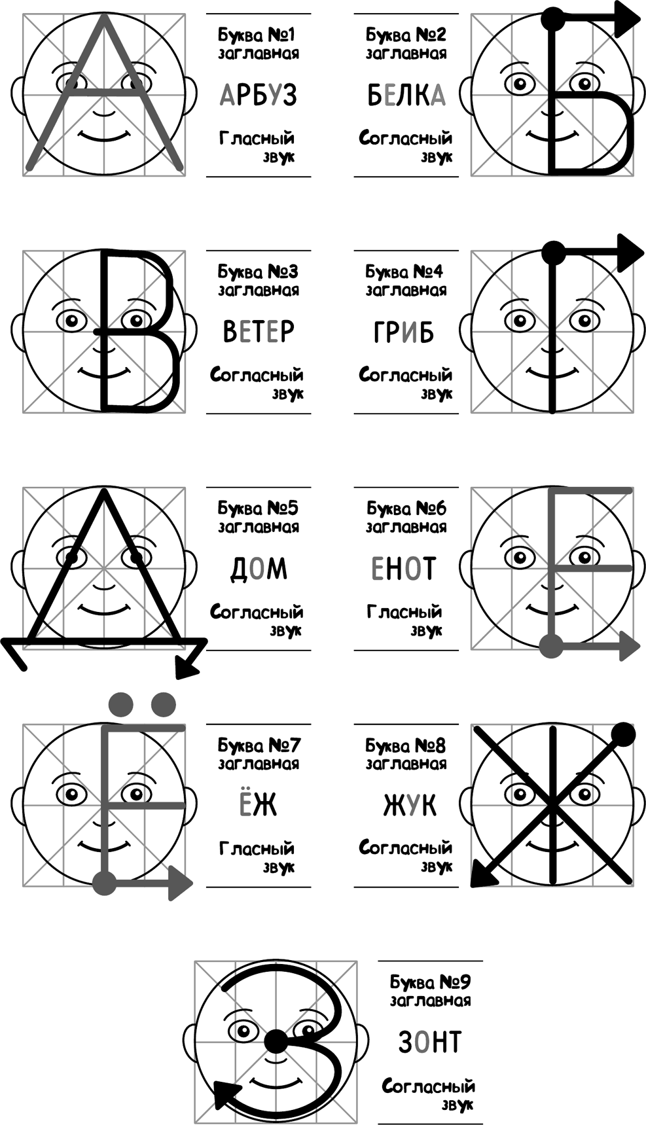

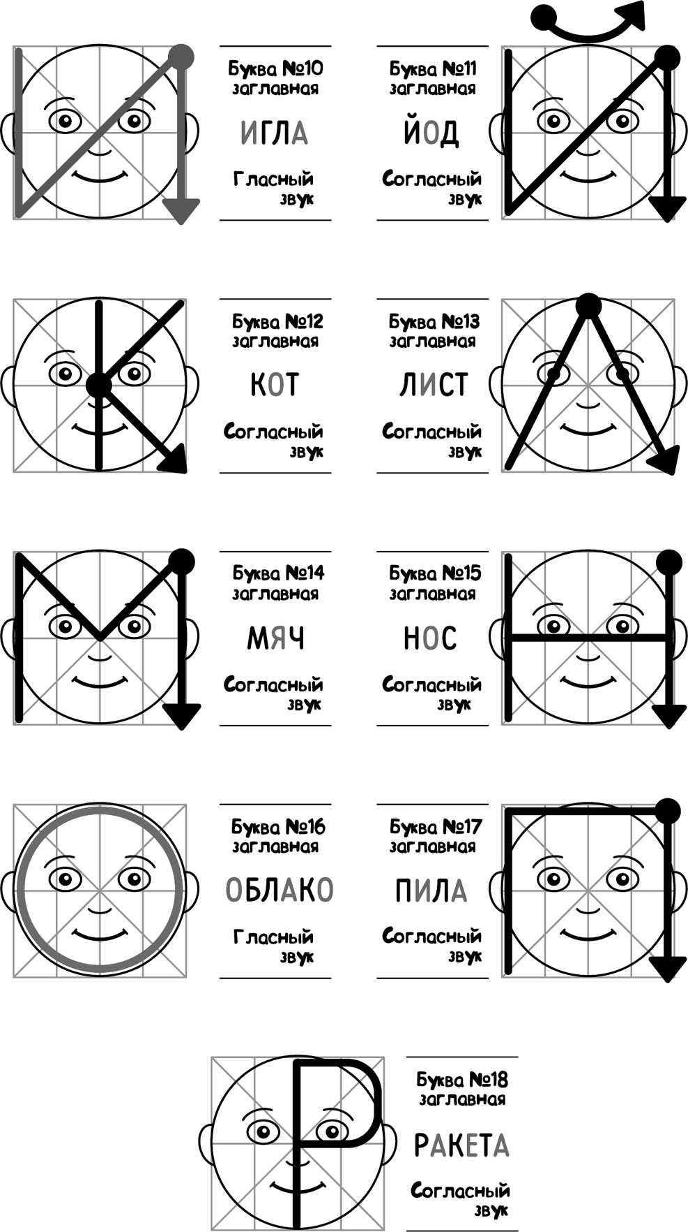

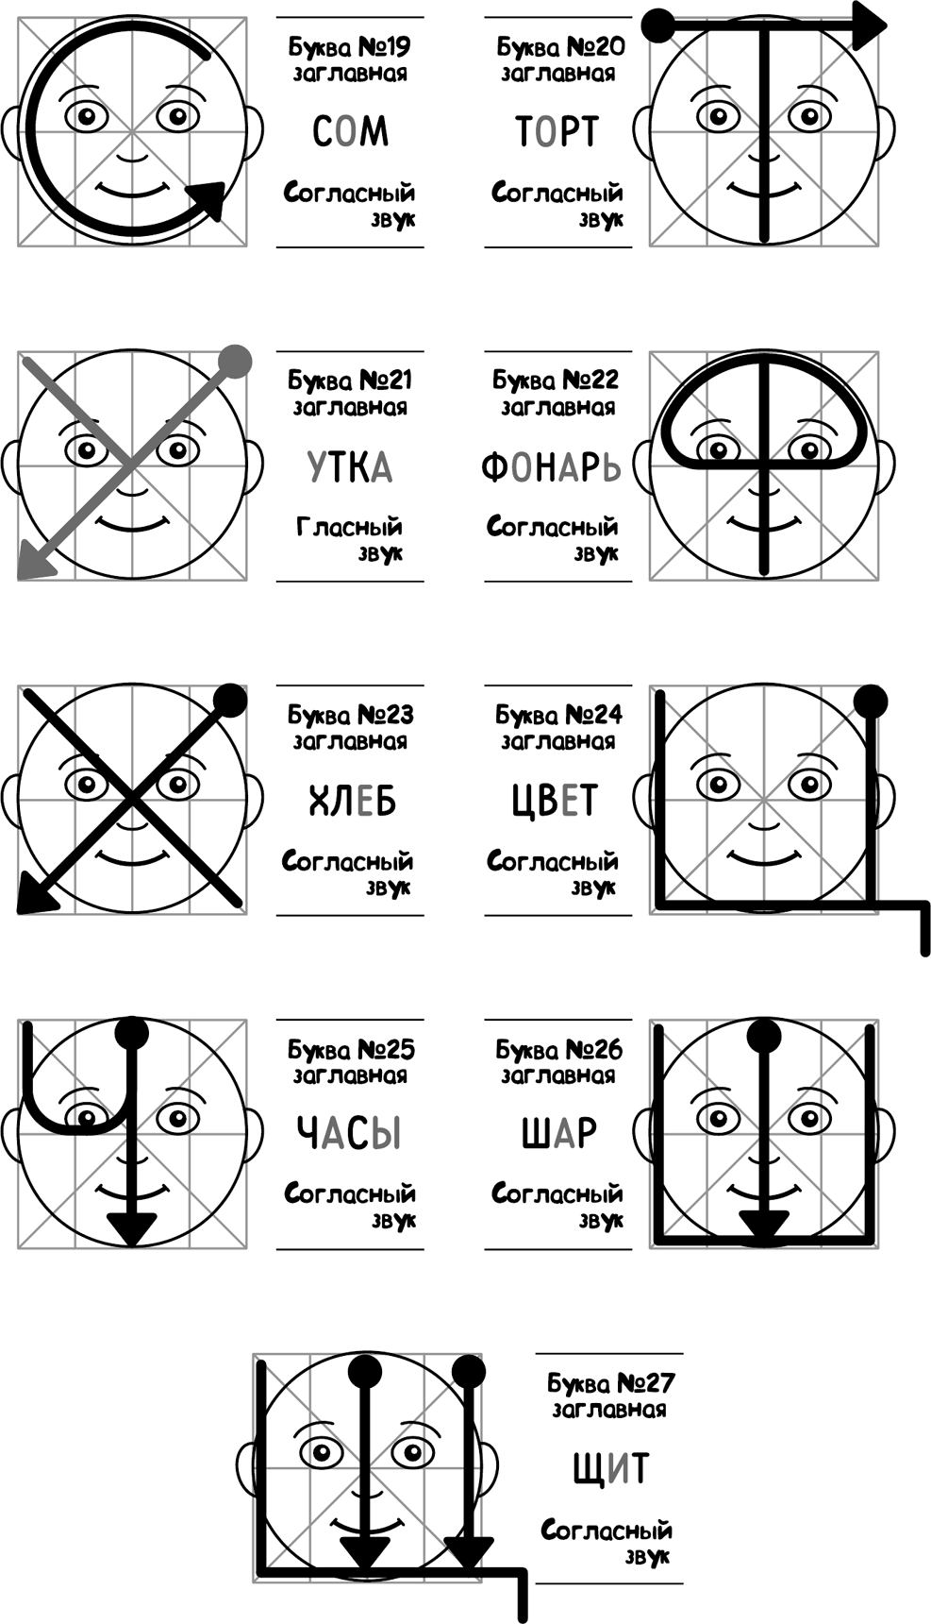

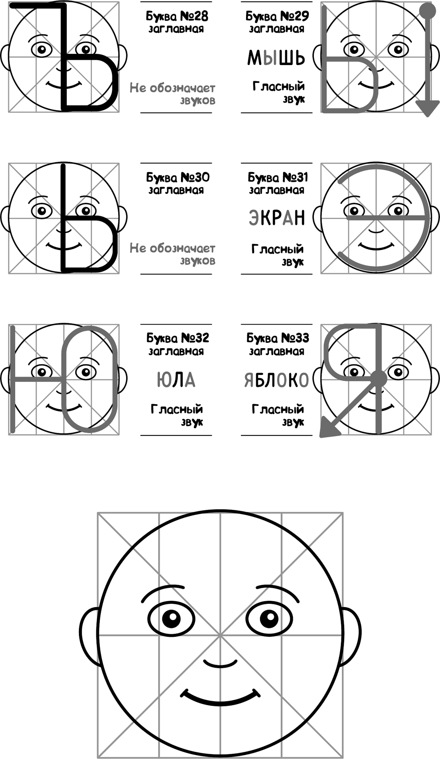

Заключение

Дети необыкновенно чувствительны и проницательны и, как зеркало, отображают нашу жизнь. Помните, что они всегда все замечают, их уши все слышат, а разум всегда тщательно обрабатывает информацию, которая к ним поступает. Если они видят нас терпеливыми, поддерживающими атмосферу любви в доме, они будут копировать это поведение всю свою оставшуюся жизнь. Мудрый родитель понимает, что каждый день закладывает кирпичик в будущее своего ребенка. Давайте будем разумными строителями и достойным образцом для подражания. Важно уметь воспитывать себя, непрерывно работать над собой, и тогда ваш ребенок непременно будет вас радовать!

